**Linux**

목차

**1. Root(/) Directory** 3

**2. 기본 명령어** 4

**2.1. ls** 4

**2.2. mkdir** 5

**2.3. rmdir** 6

**2.4. touch** 6

**2.5. cat** 7

**2.6. rm** 8

**2.7. cd** 8

**2.8. cp** 9

**2.9. mv** 10

**번외. tree** 10

**3. 링크** 11

**4. Archive와 압축** 12

**5. 파일 및 디렉터리 속성 정보 (MetaData)** 16

**6. 사용자 권한** 17

**6.1. chmod** 17

**6.2. umask** 18

**6.3. chown** 18

**6.4. 특수 권한** 19

**6.5. ACL** 21

**7. MAC Time** 23

**8. 사용자 및 그룹 관리** 25

**8.1. /etc/passwd** 25

**8.2. /etc/group** 26

**8.3. /etc/shadow** 26

**8.4. /etc/default/useradd** 28

**8.5. /etc/skel (디렉터리)** 28

**8.6. /etc/login.defs** 29

**8.7. 사용자 관리** 31

**8.8. 그룹 관리** 33

**9. Storage** 33

**9.1. Storage 연결 방식** 33

**9.2. Storage 저장 방식** 34

**9.3. VMware Workstation에서의 Block Storage** 35

**9.4. 디스크 사용** 35

**10. 디스크 관리** 37

**10.1. 가상머신 디스크 추가** 37

**10.2. 디스크 확인** 38

**10.3. 디스크 사용 준비** 40

**10.4. LVM (Logical Vloume Manager)** 44

**10.5. 파티션 분할 설치 (LVM)** 51

**11. Quota** 59

**11.1. Quota 명령어** 59

**11.2. 사용자 쿼터 사용법** 61

**11.3. 그룹 쿼터 사용법** 69

**12. 패키지 관리** 71

**12.1. 패키지 관리 종류와 특징** 71

**12.2. yum** 72

**12.3. rpm** 73

**12.4. source** 75

**12.5. Script 작성** 82

**12.6. Local Repository Create** 84

**13. DHCP** 88

**13.1. DHCP** 88

**13.2. DHCP 4단계** 89

**13.3. APIPA** 90

**13.4. DHCP Server** 90

**13.5. 예약 기능** 93

**14. FTP** 97

**14.1. Linux에서의 FTP** 97

**14.2. FTP 설치 및 설정** 97

**14.3. FTP 연결** 102

**14.4. banner, xferlog, chroot** 106

**14.5. TCP Wrapper** 108

**14.6. FileZilla** 110

**14.7. Passive Mode** 113

**15. DNS** 115

**15.1. DNS** 115

**15.2. DNS 도메인 검색** 116

**15.3. DNS 서버 구축** 121

**15.4. 주 DNS와 보조 DNS 연결** 128

**15.5 DNS 조회** 132

**16. Apache** 133

**16.1. Web Server 설치** 133

**16.2. Apache 설정** 134

**16.3. 시작 페이지 설정** 137

**16.4. Virtual Host** 138

**16.5. 사용자별 접근 제어** 141

**16.6. 사용자 인증 사용 설정** 143

**16.7. Apache 설정 파일 분리** 144

**17. NFS** 146

**17.1. NFS Server** 146

**17.2. NFS Linux Client** 147

**17.3. NFS Windows Client** 148

**18. Net-Tools** 151

**19. 연습문제 (Linux 종합)** 151

**19.1. 설계** 151

**19.2. IP 세팅** 152

**19.3. DHCP** 153

**19.4. FTP** 156

**19.5. DNS** 158

**19.6. Web Service** 164

**19.7. NFS** 171

**20. Mail** 174

**20.1. Mail Protocol** 174

**20.2. Mail Server 구성** 175

**20.2.1. DNS 설정** 175

**20.2.2. sendmail 구성** 175

**20.2.3. dovecot 구성** 177

**20.3. Mail Client 구성** 179

**20.4. 테스트** 181

**21. SSH 공개키 접속** 182

**22. SSL** 186

**22.1. SSL** 186

**22.2. 사설 인증서 생성** 187

**22.3. FTP SSL 적용** 188

**22.4. Web SSL 적용** 189

**23. 연습문제 (Naver Cloud 환경)** 190

**23.1. 시스템 구성도** 190

**23.2. Naver Cloud Server 구축** 191

**23.2.1. 서버 생성** 191

**23.2.2 공인 IP 설정** 196

**23.2.3. ACG 설정** 199

**23.2.4. 관리자 비밀번호 확인** 200

**23.2.5. 도메인 설정** 202

**23.3. 서버 접속** 205

**23.4. DNS 설정** 207

**23.4.1. 주 DNS 설정** 207

**23.4.2. 보조 DNS 설정** 208

**23.4.3. 테스트** 209

**23.5. FTP 설정** 211

**23.4.1. FTP 서버 설정** 211

**23.4.2. 테스트** 212

**23.6. WEB 설정** 213

**23.6.1. DNS 설정** 213

**23.6.2. Web Server 설정** 214

**23.6.3. 사용자별 접근 제어** 215

**23.6.4. 사용자 인증 사용** 216

**23.6.5. SSL 설정** 216

**23.6.6. 테스트** 218

**23.7. MAIL 설정** 220

**23.7.1. 보내는 메일 설정** 220

**23.7.2. 받는 메일 설정** 221

**23.7.3. 클라이언트 설정** 222

**23.7.4. 테스트** 223

**23.8. NFS 설정** 223

**23.8.1. NFS Server 설정** 223

**23.8.2. 방화벽 설정** 224

**23.8.2. 테스트** 225

**23.9. 팀원과 테스트** 228

**24. WordPress** 232

**24.1. WordPress 설치 및 구성** 232

**24.2. PHP 설치** 234

**24.3. MySQL 설치 및 설정** 234

**24.4. WordPress 접속** 237

**25. Load Balancer** 238

**25.1. Proxy** 238

**25.2. HAProxy** 239

**25.3. HAProxy 구현** 240

**25.3.1. 구성도** 240

**25.3.2. Network 설정** 240

**25.3.3. WEB 설정** 242

**25.3.4. HAProxy 설정** 242

**25.3.6. 테스트** 243

**25.3.7. 다른 Port로 테스트** 243

**26. 데이터베이스** 244

**26.1. 데이터베이스** 244

**26.2. MySQL** 248

**26.2.1. MySQL Server 설치** 248

**26.2.2. MySQL Client 설치** 252

**26.2.3. 원격 접속** 252

**26.2.4. MySQL 명령어** 253

**26.3. PHP 설치** 261

**26.4. PHP MySQL Web 연동** 262

**26.4.1. PHP 파일 업로드** 262

**26.4.2. Web 설정** 263

**26.4.3. PHP 파일 수정** 264

**26.4.4. DB 생성** 265

**26.4.5. 테스트** 267

**27. Process** 269

**27.1. Process** 269

**27.2. TTY, PTS** 272

**27.3. Foreground, Background** 272

**27.4. 원격 접속하여 Process 실습** 275

**27.4.1. SSH 설정** 275

**27.4.2. 포트 포워딩, 방화벽 설정** 276

**27.4.3. 원격 접속** 276

**27.4.4. Test** 278

**28. cat 명령어 활용** 279

**29. sed, diff 명령어** 279

**30. iptables** 281

**30.1. 가상머신 생성** 282

**30.2. 네트워크 설정** 284

**30.3. iptables 설정** 287

# **1. Root(/) Directory**

Linux의 파일 시스템은 트리 구조로 되어있다. 그중 최상위 디렉터리를 루트 디렉터리라고 하며 경로는 ‘/’ 이다. (디렉터리는 Windows의 폴더와 같은 개념)

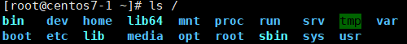

루트 디렉터리의 구조

bin - 리눅스의 기본 명령어들(Binary)이 들어있는 디렉터리

boot - 부팅에 핵심적인 커널 이미지와 부팅 정보 파일을 담고 있는 디렉터리

dev - 각종 장치 파일들이 저장되어 있는 디렉터리

etc - 시스템 환경 설정 파일이 있는 디렉터리 (네트워크, 사용자 및 암호, 파일 시스템 정보, 보안 등)

home - Linux 사용자의 홈 디렉터리 (사용자 계정명과 동일하게 생성된다.)

lib, lib64 - 커널 모듈, 시스템에 필요한 라이브러리 등이 들어있는 디렉터리

media - CD-ROM이나 USB 같은 외부 장치를 연결하는 디렉터리 (마운트 포인트)

mnt - 파일 시스템을 임시로 연결하는 디렉터리 (/media 디렉터리와 동일하게 파일 시스템이 마운팅되는 포인트이지만 /media는 OS에서 자동으로 마운팅해주고 /mnt는 사용자가 직접 마운트했을 때 연결)

opt - 크롬 브라우저, 안드로이드 스튜디오 등과 같은 써드 파티 어플리케이션에 대한 설치 디렉터리

proc - Linux 커널의 메모리에 올라간 상태 정보나 메모리 정보 확인 가능

root - 시스템 관리자(root)의 홈 디렉터리

sbin - 관리 시스템 관련 명령어(Root 사용자만이 실행할 수 있는 프로그램들)가 들어있는 디렉터리

srv - 서버를 위한 디렉터리, 주로 외부 사용자와의 공유를 위해 사용된다.

sys - Linux 커널 관련 정보가 있는 디렉터리

tmp - 시스템 사용 중에 발생한 임시 데이터가 저장되는 디렉터리, 부팅 시 초기화된다.

usr - 기본 실행 파일과 라이브러리 파일, 헤더 파일 등의 파일이 저장되어 있는 디렉터리

var - 시스템 운영 중에 발생한 데이터와 로그가 저장되는 디렉터리

# **2. 기본 명령어**

**2.0. 명령어 옵션**

# 명령어 --help -> 롱옵션: 옵션의 풀 네임

# 명령어 -a -> 숏옵션: 옵션의 축약명

## **2.1. ls**

ls - 디렉터리 내용 출력 (list)

**사용법**

# ls 디렉터리명

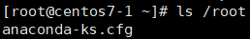

**옵션**

-a 모든(숨김) 파일 및 디렉터리 출력



-l 파일 및 디렉터리의 속성(메타데이터) 정보 출력

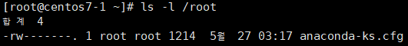

-h 파일이나 디렉터리의 사이즈를 가독성 좋게 변경해서 출력

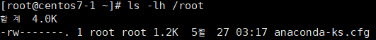

-i 파일이나 디렉터리의 inode number 출력

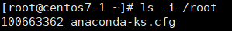

-R 디렉터리의 하위 디렉터리 및 파일 목록 나열

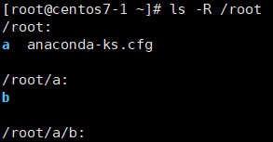 (/root/a 디렉터리와 root/a/b 디렉터리 생성 후 확인하였다.)

## **2.2. mkdir**

mkdir -> 디렉터리 생성 (make directory)

**사용법**

# mkdir 디렉터리명

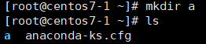

# mkdir 디렉터리1 디렉터리2 디렉터리3

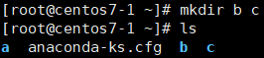

# mkdir 디렉터리1/디렉터리2/디렉터리3 -> 디렉터리1과 디렉터리2가 존재하지 않으면 실패

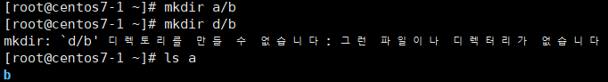

**옵션**

-p 상위 디렉터리도 함께 생성

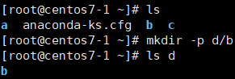

## **2.3. rmdir**

rmdir -> 디렉터리 삭제 (remove directory)

**사용법**

# rmdir a -> 디렉터리가 비어 있을 경우에만 동작

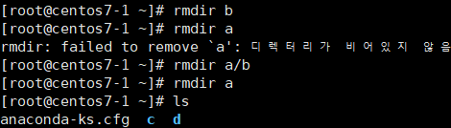

# rmdir b c d

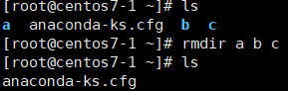

**옵션**

-p 경로 디렉터리 모두 삭제. 단, 경로에 파일이 존재하면 해당 디렉터리의 하위 디렉터리까지만 삭제

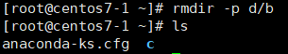

## **2.4. touch**

touch -> 디렉터리 생성 / 파일의 시간정보 변경

**사용법**

# touch test.txt -> test.txt가 존재하지 않으면 0byte 파일 생성, 존재하면 시간정보 수정

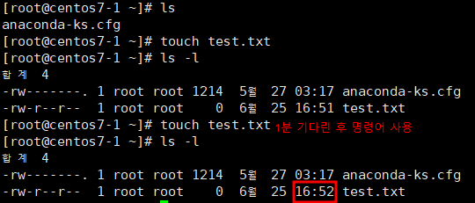

**옵션**

-t 입력한 시간 정보로 변경

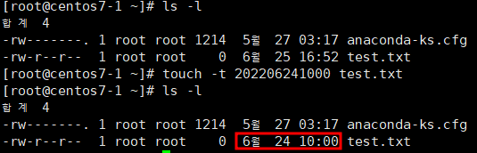

-c 파일이 존재하지 않으면 파일을 생성하지 않는다.

## **2.5. cat**

cat -> 파일의 내용을 출력하는 명령어

**사용법**

# cat test.txt

# cat > test.txt -> 명령어 사용 후 입력한 내용의 파일 생성 (입력 종료: Ctrl + d)

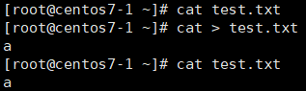

## **2.6. rm**

rm -> 파일 삭제 (remove)

**사용법**

# rm 파일명1 파일명2 파일명3 -> 디렉터리는 삭제되지 않는다.

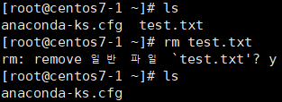

**옵션**

-f 묻지 않고 바로 삭제

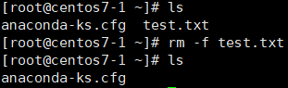

-r 디렉터리까지 삭제 (하위 디렉터리 포함)

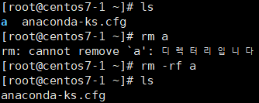

## **2.7. cd**

cd -> 디렉터리 이동 (change directory)

**사용법**

# cd 경로

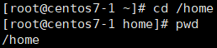 (pwd는 현재 경로를 출력하는 명령어)

**경로**

. : 현재 디렉터리

.. : 바로 위 상위 디렉터리

– : 바로 직전 작업 디렉터리

~ : login한 사용자의 홈 디렉터리

/ : 절대 경로, 최상위 디렉터리부터 경로 지정

/ 없이 지정 : 상대 경로, 사용자가 위치하는 디렉터리부터 경로 지정

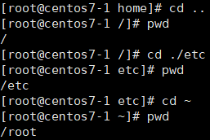

## **2.8. cp**

cp -> 파일 복사 (copy)

**사용법**

# cp 파일명 복사본명 -> 복사본의 이름을 지정할 경우 복사본의 이름 변경, 원본 파일은 보존

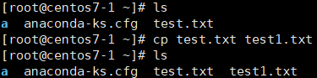 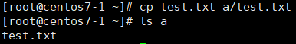



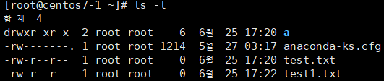

**옵션**

-a 파일 속성(메타데이터) 정보까지 복사

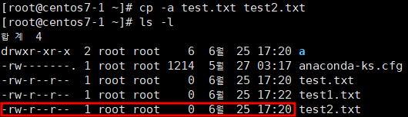

-r 디렉터리 복사

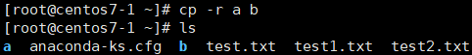

## **2.9. mv**

mv -> 파일 및 디렉터리 이동 (move)

**사용법**

# mv 파일명 경로 -> mv 명령어로 파일 및 디렉터리 이름 변경 가능 (경로에 변경된 이름 입력)

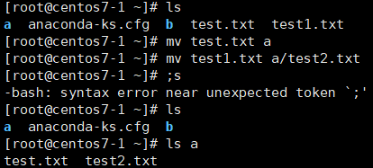 

## **번외. tree**

tree -> 자료 구조를 tree의 형태로 출력

**사용법**

# yum install tree -> 사용하려면 설치 필요

# tree 파일명

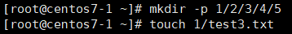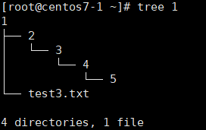

# **3. 링크**

**3.1. Hard Link -> inode number가 동일한 같은 파일 생성**

**사용법**

# ln 원본파일 사본파일

**3.2. Simbolic Link (Soft Link) -> 바로가기, inode number가 다르다.**

**사용법**

# ln -s 원본파일 사본파일

**3.3. 링크 생성 테스트**

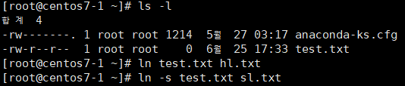

하드 링크 hl.txt와 심볼릭 링크 sl.txt 생성

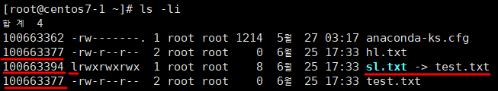

하드 링크는 inode number가 같고 심볼릭 링크는 다르다. 심볼릭 링크는 파일 속성 권한 정보 앞에 ‘l’가 표시되고 파일 이름에 원본 파일의 링크가 표시된다.

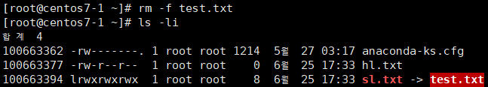

원본 파일을 삭제하면 하드 링크 파일은 아무 문제도 일어나지 않지만 심볼릭 링크 파일은 문제 발생

하드 링크는 원본을 하나 더 생성하는 것이고 심볼릭 링크는 링크 파일을 생성한다고 생각하면 된다.

# **4. Archive와 압축**

**4.1. Archive**

Backup이나 압축을 위해서 여러 파일이나 디렉터리를 하나의 파일로 만드는 작업

**4.1.1. tar (Tape Archive)**

**옵션**

-c : Archive 파일 생성 (필수옵션)

-x : Archive 파일 해제 (필수옵션)

-v : 작업 진행 과정 확인 (필수옵션 x)

-f : 파일 이름 지정 (필수옵션)

-r : 기존 아카이브 파일에 파일 추가

-u : 기존 아카이브 파일에 업그레이드된 파일 추가

**사용법**

생성 # tar -cvf 아카이브파일명 파일명1 파일명2 ….

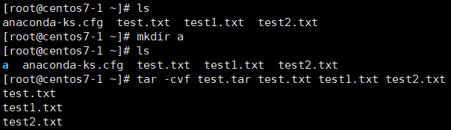



해제 # tar -xvf 아카이브파일명

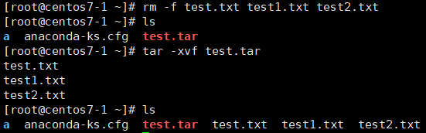

다른 경로에 해제 # tar -xvf 아카이브파일명 -C 경로지정

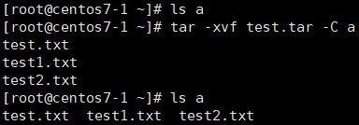

**4.2. 압축**

**4.2.1. zip**

**사용법**

# yum install -y zip unzip -> 설치필요

압축 # zip 파일.zip 파일명1 파일명2 …

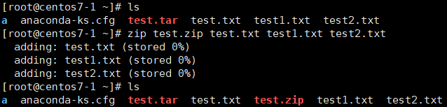

해제 # unzip 파일명.zip

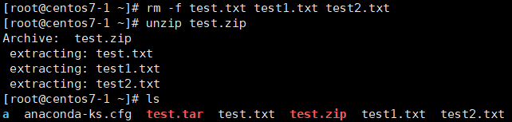

**4.2.2. gzip**

**사용법**

압축 # gzip 파일명 -> 다중 압축x, 파일명 지정을 하지 않아도 된다.

# gzip -1~9 (숫자가 클수록 압축률이 높고 속도가 느리다.) 파일명

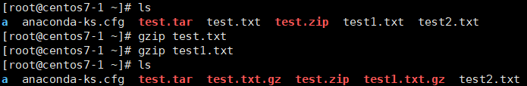

해제 # gzip -d 파일명.gz

# gunzip 파일명.gz

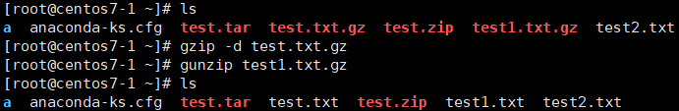

**4.2.3. bzip2**

**사용법**

# yum install -y bzip2 -> 설치 필요

압축 # bzip2 파일명 -> 다중 압축x, 파일명 지정을 하지 않아도 된다.

# bzip2 -1~9 (숫자가 클수록 압축률이 높고 속도가 느리다.) 파일명

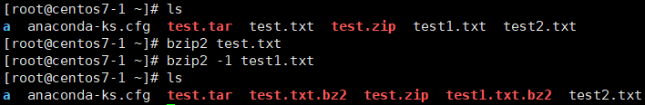

해제 # bzip2 -d 파일명.bz2

# bunzip2 파일명.bz2

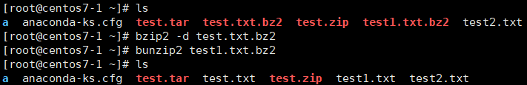

**4.2.4. xz**

**사용법**

압축 # xz 파일명 -> 다중 압축x, 파일명 지정을 하지 않아도 된다.

# xz -1~9 (숫자가 클수록 압축률이 높고 속도가 느리다.) 파일명

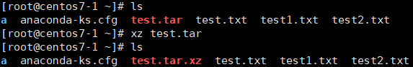

해제 # unxz 파일명.xz

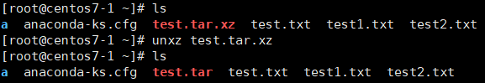

# xz -d 파일명.xz

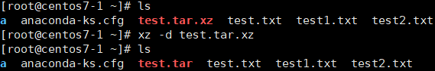

**압축률**

gz bz2 xz

1.4MB 1.9KB 45KB

299KB 242Byte 45KB

**4.3. 아카이브 & 압축**

tar cvf xvf 공통

**옵션**

-z : gz 확장자

-j : bz2 확장자

-J : xz 확장자

옵션과 확장자를 틀리게 해도 파일은 생성되지만 압축 및 아카이브 해제 시 STDIN Error 발생

확장자명과 다른 옵션 입력해서 압축 및 아카이브 해제 가능

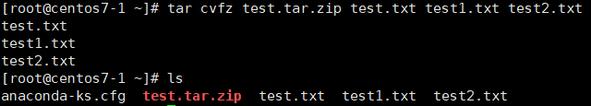

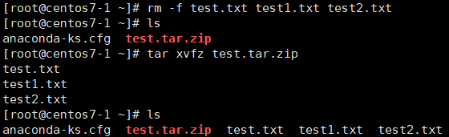

# **5. 파일 및 디렉터리 속성 정보 (MetaData)**

원본 -rw-r--r-- 1 root root 2 2월 17 09:49 a.txt

분석

- : 파일 - , 디렉토리 d , Symbolic link l

rw- : user(owner)권한, r 읽기 4, w 쓰기 2, x 실행 1

r-- : group 권한, r 읽기 4, w 쓰기 2, x 실행 1

r-- : 기타사용자(other), r 읽기 4, w 쓰기 2, x 실행 1

1 : link 개수

root : 소유자(owner)

root : 그룹(group)

2 : 용량(size)

2월 17 09:49 : 파일이나 디렉토리가 마지막으로 수정된 시간

a.txt : 파일이나 디렉토리의 이름

# **6. 사용자 권한**

## **6.1. chmod**

사용자 권한 변경 -> u user / g group / o other / a all

+ 권한 추가 / - 권한 제거

r 읽기 / w 쓰기 / x 실행

8진수 법: r = 4 / w = 2 / x = 1 (u g o 순서대로)

**사용법**

# chmod u+r, g-w, o+x a.txt -> a.txt의 소유자 읽기 권한 허용, 그룹 쓰기 권한 제거, 다른 사용자 실행 권한 추가

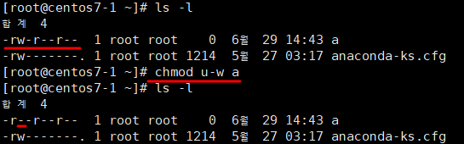

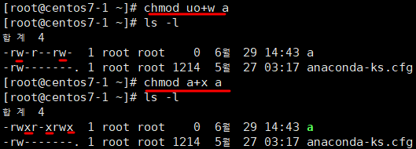

# chmod 761 a.txt -> a.txt의 소유자 모든 권한 허용, 그룹 읽기와 쓰기 권한 허용, 다른 사용자 실행 권한만 허용

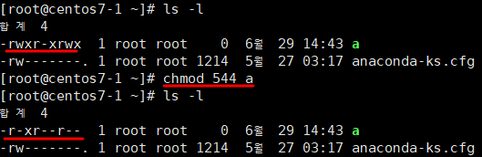

## **6.2. umask**

파일 및 디렉터리 생성 시 모든 권한을 부여하면 보안상 문제가 발생함으로 최소 권한 법칙에 근거하여 파일 및 디렉터리의 최대 권한에서 umask 만큼을 빼서 파일 및 디렉터리 생성

디렉터리의 최대 권한은 777, 파일의 최대 권한은 666

# umask [최대 권한에서 뺄 권한]

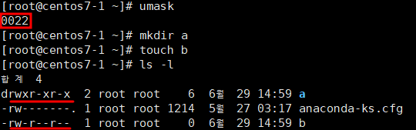

umask가 0022이기 때문에 디렉터리는 최대 권한 777에서 722를 뺀 055, 파일은 최대 권한 666에서 622를 뺀 044로 생성된다.

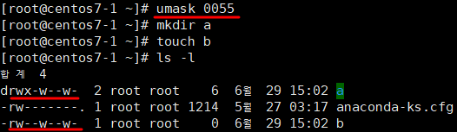

umask 명령어로 umask를 0055로 변경 -> 디렉터리는 최대 권한 777에서 055를 뺀 722, 파일은 최대 권한 666에서 022를 뺀 044로 생성된다.

## **6.3. chown**

소유권 변경

# chown 사용자 파일명 -> 파일의 사용자 변경

# chown .그룹 파일명 -> 파일의 그룹 변경

# chown 사용자.그룹 파일명 -> 파일의 사용자와 그룹 변경

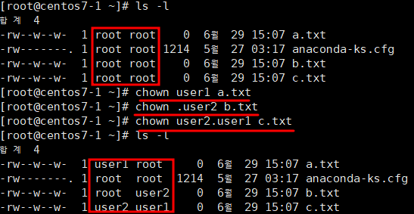

# chown -R 사용자.그룹 디렉터리명 -> 디렉터리와 디렉터리 하위의 파일의 소유권 변경

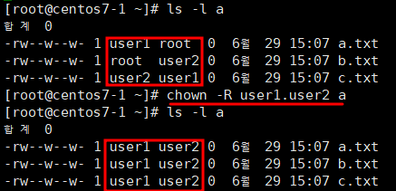

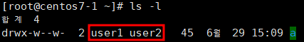

## **6.4. 특수 권한**

**setuid**

해당 권한이 설정된 파일이 실행되는 동안에는 소유주의 권한으로 실행된다. (주의해서 사용해야 한다.)

권한 숫자로 4000, 소유주의 실행 권한(x권한)이 있으면 s, 없으면 S로 표기

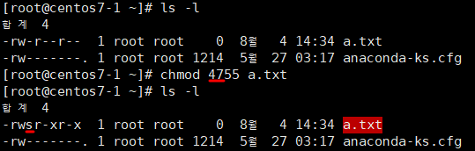

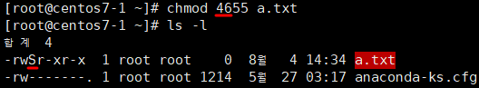

a.txt 소유자의 실행 권한(x)이 실행 권한이 있을 때 s, 없을 때 S로 표기된다.

**setgid**

해당 권한이 설정된 파일이 실행되는 동안에는 그룹의 권한으로 실행된다.

권한 숫자로 2000, 소유주의 실행 권한(x권한)이 있으면 s, 없으면 S로 표기

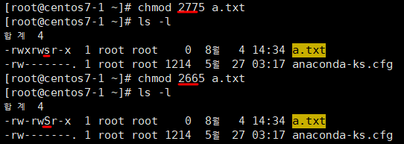

a.txt 그룹의 실행 권한(x)이 실행 권한이 있을 때 s, 없을 때 S로 표기된다.

**stickybit**

해당 권한이 설정된 디렉터리에서는 파일이나 디렉터리를 생성한 사용자만 삭제 가능 (root는 영향X)

권한 숫자로 1000, 소유주의 실행 권한(x권한)이 있으면 t, 없으면 T로 표기

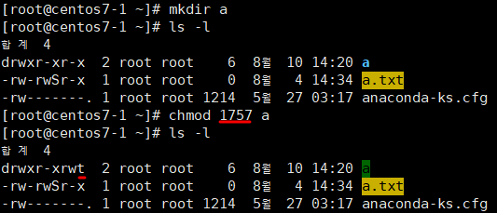

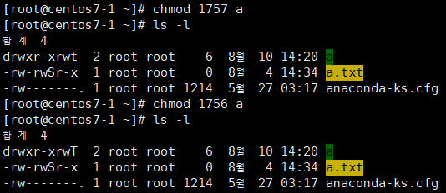

a 디렉터리 다른 사용자의 실행 권한(x)이 있을 때 t, 없을 때 T로 표기된다.

**특수권한 예시**

일반 사용자가 패스워드를 변경할 때 /etc/passwd을 이용해서 바꾼다. 그런데 /etc/passwd 파일에 대한 읽기 권한 밖에 없는 일반 사용자가 파일을 수정하는 것이 원래는 불가능하다. 하지만 /usr/bin/passwd 파일을 보면 s 권한이 있기 때문에 소유주 root가 아니어도 임시로 root의 권한을 빌려 사용 가능하다.

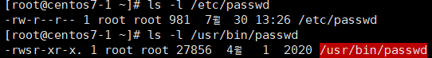

## **6.5. ACL**

ACL(Access Control List)은 접근 제어 목록을 설정하여 사용자 별로 권한을 주는 것으로 chmod 명령어로 user, group, other 권한을 건드리지 않고도 특정 사용자에게 권한을 부여할 수 있다.

**ACL 명령어**

setfacl -m [권한] [디렉터리] -> ACL 설정/수정

setfacl -x [권한] [디렉터리] -> ACL 삭제

setfacal -b [디렉터리] -> ACL 설정 전체 삭제

getfacl [디렉터리] -> ACL 정보 확인

**권한**

1:2:3

1 : u(User), g(Group), m(Mask)

2 : 사용자 혹은 그룹 이름 (mask는 공백)

3 : 권한(rwx)

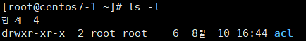

acl 디렉터리에 ACL을 적용시켜 보도록 하자.

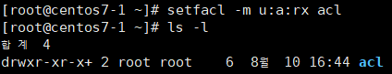

setfacl -m 명령어를 사용하여 user a에게 rx 권한을 부여 -> acl 디렉터리의 권한 뒤에 +가 붙어있다.

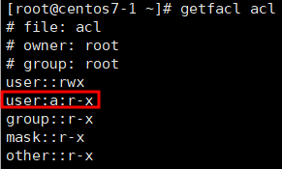

getfacl 명령어로 ACL이 추가되어 있는 것을 확인할 수 있다.

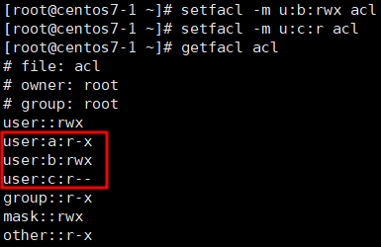

사용자 b, c에 대한 ACL 추가 후 확인

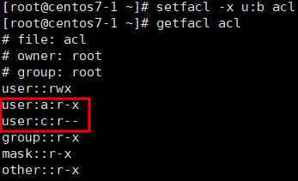

setfacl -x 명령어로 b에 대한 ACL 제거 후 확인

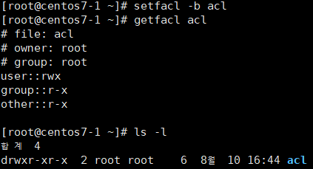

setfacl -b 명령어로 모든 ACL 제거 후 확인

# **7. MAC Time**

M(Modify): 파일, 디렉터리 수정 / A(Access): 파일, 디렉터리 접근 / C(Change): 파일, 디렉터리 권한 변경

침해 사고 분석 시 파일 및 디렉터리의 내용 수정(M), 접근(A), 권한 변경(C)에 대한 시간 정보는 분석에 필수적인 정보이다. 따라서 MAC Time 정보는 공격자의 시간대별 활동 정리에 필수적이다.

MAC Time 확인 명령어: stat [파일 및 디렉터리 이름]

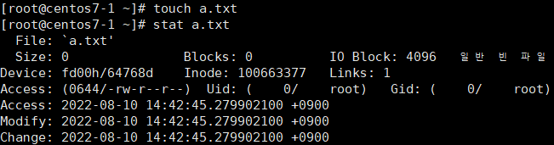

생성한 직후 Access, Modify, Change가 전부 동일하다.

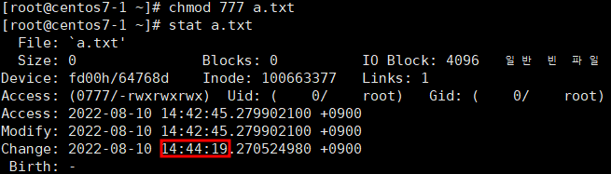

권한 변경 후 Change가 바뀌었다.

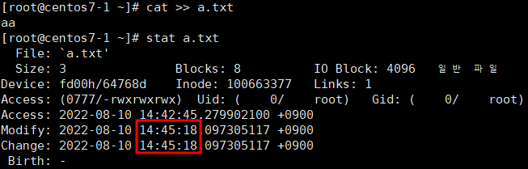

파일 수정 후 Modify와 Change가 바뀌었다.

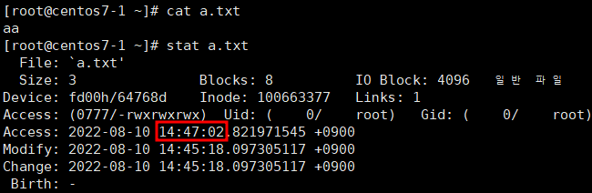

파일에 접근 후 Access가 바뀌었다.

# **8. 사용자 및 그룹 관리**

## **8.1. /etc/passwd**

계정을 관리하는 파일

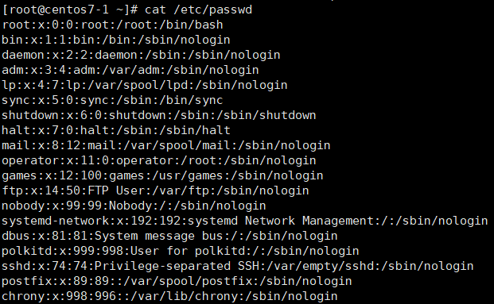

현재 생성되어 있는 계정의 정보들이 입력되어 있다.

**분석**

root:x:0:0:root:/root:/bin/bash

root : 계정 이름

x : 패스워드, x는 /etc/shadow에 암호화 되어 있는 패스워드를 사용한다.

0 : 사용자 UID

0 : 그룹 GID

root : 계정에 대한 설명

/root : 해당 계정의 홈 디렉터리

/bin/bash : 기본 Shell

## **8.2. /etc/group**

그룹 정보를 관리하는 파일

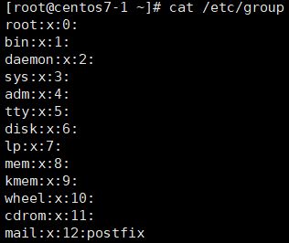



그룹이름:비밀번호:그룹ID:그룹에 속한 사용자 이름

## **8.3. /etc/shadow**

사용자의 계정과 패스워드 정보가 기록되는 파일 (패스워드는 암호화되어 있다.)

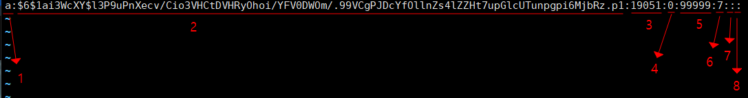

**8.3.1. 분석 (user a)**

1) a : ID

2) $6$1ai3WcXY ~ MjbRz.p1 : 암호화된 패스워드 (SHA512) !! 표시는 패스워드 세팅x

3) 19051 : 마지막으로 패스워드 변경한 날짜 (기준: 1970/01/01)

4) 0 : 패스워드 최소 사용기간 (이 기간 동안은 패스워드 변경 불가)

5) 99999 : 패스워드 최대 사용일, 99999는 무제한

6) 7 : 경고 메시지 출력일

7) : 유예기간

8) : 계정 만료일

**8.3.2. 관련 명령어 (chage)**

**옵션**

-m : 패스워드 최소 사용일

2 -> 2일 동안 패스워드 변경 불가

# chage -m 2 UserName

-M : 패스워드 최대 사용일

30 -> 30일 이후에 반드시 패스워드 변경해야 한다.

# chage -M 30 UserName

-W : 경고 메시지 출력일

7 -> 패스워드 만료일 7일 전부터 패스워드 만료일을 알리는 메시지가 Login시 출력됨

# chage -W 7 UserName

-I : 유예기간

5 -> 패스워드 만료 후 5일 동안은 Login시 패스워드를 변경해야 사용 가능함을 알리는 메세지가 출력되고 패스워드 변경가능 (무조건 만료시키면 안 된다.)

# chage -I 5 UserName

-E : 계정의 만료일

패스워드 관련이 아닌 계정 관련 설정이므로 패스워드 변경 시 설정이 Reset되지 않음

# chage -E 2022/05/20 UserName

-l : 설정된 내용 확인

# chage -l UserName

## **8.4. /etc/default/useradd**

사용자를 생성할 때 여러 설정 항목들에 대해서 기본값(Default)을 가지도록 설정해주는 파일

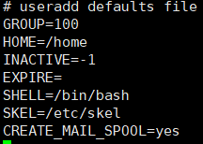

useradd 명령어의 -N 옵션을 사용하면 다음 설정 값에 따른 사용자 계정이 생성된다.

**분석**

1) GROUP : user group

2) HOME : 홈 디렉터리

3) INACTIVE : 유예기간 (-1은 설정하지 않는 것)

4) EXPIRE : 계정의 만료일

5) SHELL : 기본 쉘

6) SKEL : skell 디렉터리

7) CREATE_MAIL_SPOOL : 사용자 메일 사서함 생성 여부

## **8.5. /etc/skel (디렉터리)**

사용자 계정 생성 시 홈 디렉터리에 자동으로 복사되는 파일 및 디렉터리를 가지고 있는 디렉터리

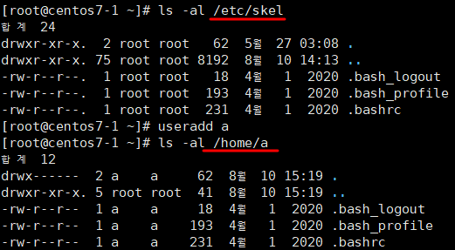

사용자 a 생성 후 사용자의 홈 디렉터리를 보면 /etc/skel 디렉터리에 있던 파일을 그대로 가지고 있다.

## **8.6. /etc/login.defs**

사용자 계정의 설정과 관련된 기본값을 정의하는 파일

**분석**

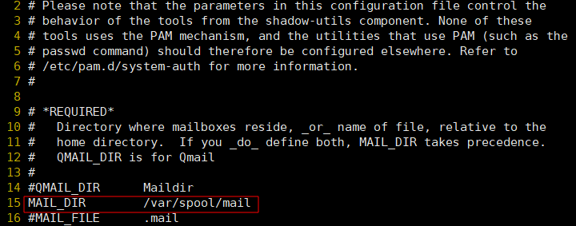

MAIL_DIR : 메일 사서함 디렉터리

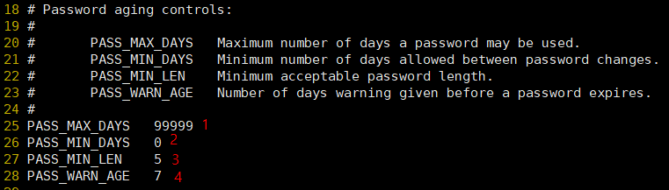

1) PASS_MAX_DAYS : 패스워드 최대 기간

2) PASS_MIN_DAYS : 패스워드 최소 기간

3) PASS_MIN_LEN : 패스워드 최소 길이

4) PASS_WARN_AGE : 경고 메시지 출력일

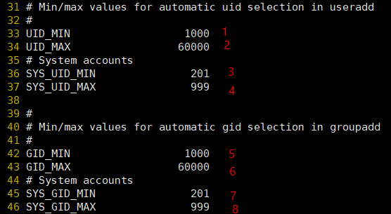

1) UID_MIN : UID 시작 번호

2) UID_MAX : UID 끝 번호

3) SYS_UID_MIN : 시스템 계정 UID 시작 번호 (시스템 계정은 useradd -r 옵션 사용해서 만든다.)

4) SYS_UID_MAX : 시스템 계정 UID 끝 번호

5) GID_MIN : GID 시작 번호

6) GID_MAX : GID 끝 번호

7) SYS_GID_MIN : 시스템 계정 GID 시작 번호

8) SYS_GID_MAX : 시스템 계정 GID 끝 번호

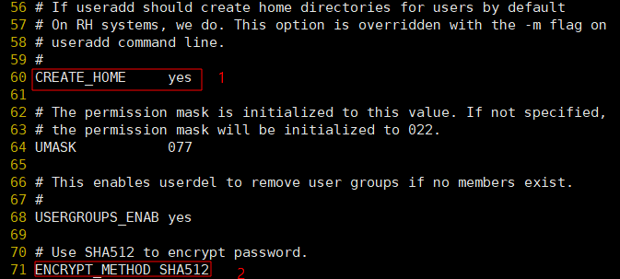

1) CREATE_HOME : 홈 디렉터리 생성 여부

2) ENCRYPT_METHOD_SHA512 : 암호화 방식

## **8.7. 사용자 관리**

**8.7.1. useradd**

사용자 생성 명령어 -> 기본 사용법: useradd [사용자 이름]

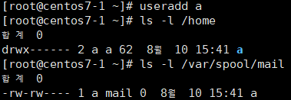

사용자 계정 생성 시 /home 디렉터리에 사용자 홈 디렉터리와 /var/spool/mail 디렉터리에 메일 사서함파일이 생성된다.

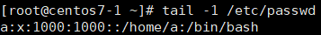

/etc/passwd 파일 하단에 계정 정보가 입력되었다.

**옵션**

-u : UID 지정

-g : GID 지정 (이미 존재하는 그룹이어야 한다.)

-c : 사용자 계정에 대한 설명

-d : 홈 디렉터리 지정

-s : Login Shell 지정 (로그인이 불가능한 사용자들은 /sbin/nologin)

-l : 사용자 이름 변경

-r : 시스템 사용자를 생성



UID 1111, GID 1000, 홈 디렉터리 /home/user, 로그인 쉘 /sbin/nologin, 계정에 대한 설명으로 test를 입력한 사용자 b 계정 생성

**8.7.2. userdel**

사용자 제거 명령어 -> 기본 사용법: userdel [사용자 이름]

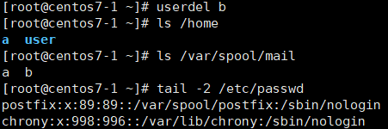

사용자 b 제거 -> 계정은 제거되지만 홈 디렉터리와 메일 사서함은 남아있다.

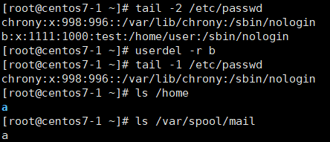

-r 옵션을 사용하여 사용자 b 제거 -> 계정과 함께 홈 디렉터리와 메일 사서함이 제거된다.

**8.7.3. usermod**

이미 존재하는 사용자 계정을 변경 (useradd와 동일한 옵션 사용)

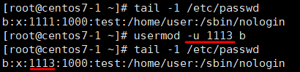 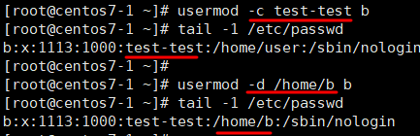

UID 변경 계정 설명, 홈 디렉터리 변경

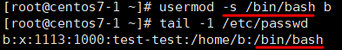

로그인 쉘 변경

## **8.8. 그룹 관리**

**8.8.1. 그룹 생성**

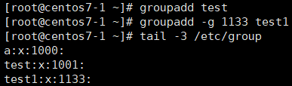

groupadd 명령어 사용 -> -g 옵션으로 GID 지정 가능

**8.8.2. 그룹 제거**

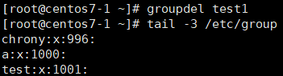

groupdel 명령어 사용

# **9. Storage**

## **9.1. Storage 연결 방식**

**9.1.1. DAS (Direct Attach Storage)**

IDE, SCSI, SATA

원격지 설치 불가능, 물리적인 Machine 내장 혹은 최대 1M 정도를 넘지 않는 곳에 설치

물리적인 연결 매체의 최대 유효 거리를 넘지 못한다

안정적이며 속도가 빠르고 비용이 저렴하다.

파일 시스템 공유는 불가능

**9.1.2. NAS (Network Area Storage)**

통상적으로 Network 환경 내에 구성

속도는 100Mbps~1Gbps

원격지 설치가 가능하며 저렴하고 구성이 쉽다.

NFS

네트워크에 병목이 생기면 속도 저하 발생

사용자가 늘어나면 속도 저하 발생

파일시스템 공유 가능

**9.1.3. SAN (Storage Area Network)**

Storage 환경 내에 구성한 네트워크

Fiber Channel 구성됨

Storage 전용 Switch, HBA(Server) 카드

속도는 통상 16Gbps

원격지 설치 가능, 파일시스템 공유 가능

매우 비싸다.

## **9.2. Storage 저장 방식**

**9.2.1. Block Storage (AWS EBS : Elastic Block Storage, OS가 설치된 DISK는 이동 물가)**

실제 물리적으로 Block 형태 (하드디스크 같은 느낌으로 생각하면 편함)

실제 Machine에서 다른 Machine으로 물리적 이동 가능

Cloud & Virtualization에서도 VM간 이동 가능

Block 단위로 저장됨

**9.2.2. Object Storage (AWS S3 : Simple Storage Service)**

개별 파일 형태로 저장

개별 파일마다 URL이 부여됨 (이를 Rest API라고 부른다.)

URL을 이용하여 파일을 이용 (파일명이 아닌 url 이용함에 주의)

## **9.3. VMware Workstation에서의 Block Storage**

**9.3.1. 실제 Linux 머신과 동일하게 동작**

**9.3.2. SDA1 분석**

SD : scsi 혹은 sata 디스크를 의미함 (HD : IDE 방식의 디스크 의미, 이제는 거의 찾아볼 수 없음)

A : 물리적으로 첫번째 디스크를 의미함

1 : 첫번째 파티션을 의미

**9.3.3. 물리적으로 디스크가 3개 있는 경우는 파티션 작업 이전**

SDA, SDB, SDC

**9.3.4. 첫번째 디스크를 3개로 파티션을 나눈 경우**

SDA1, SDA2, SDA3

## **9.4. 디스크 사용**

**9.4.1. 디스크를 사용하기 위해 거쳐야 하는 3단계**

**Windows**

Partition -> File System -> 드라이브명 할당

**Linux**

Partition -> File System -> Mount

디스크를 사용하기 위해서는 반드시 1개 이상의 partition을 생성해야 한다.

**9.4.1. Partition (파티션)**

물리적인 디스크를 논리적으로 분할

디스크를 사용하기 위해서는 반드시 1개 이상의 partition을 생성해야 한다.

**9.4.2. File System (파일시스템)**

파일 및 디렉터리를 효율적으로 관리하기 위한 시스템

**리눅스**

xfs, ext4, ext4, ext2

ext3-4 journaling (저널링 : 파일을 삭제할 경우 log 기록을 생성 후 삭제. 해당 log로 파일 복원 가능)

ext3의 느린 속도를 개선한 것이 ext4

**윈도우**

NFTS, FAT32, FAT13

**9.4.3. Mount (마운트)**

Linux에서는 물리적인 장치를 사용하기 위해서 반드시 디렉터리와 연결해야 한다.

이를 마운트라고 한다.

**9.4.4. Linux 필수 파일시스템**

**swap**

디스크를 메모리처럼 사용하는 기술, swap이 동작하면 Memory가 증설

통상적으로 메모리 사이즈의 2배

**/**

root 홈 디렉터리

**/boot**

부팅에 관련된 파일 존재

논리적인 Volume(LVM, Software RAID)에 속하게 되면 읽어드릴 수가 없다. (반드시 표준 파티션에)

# **10. 디스크 관리**

## **10.1. 가상머신 디스크 추가**

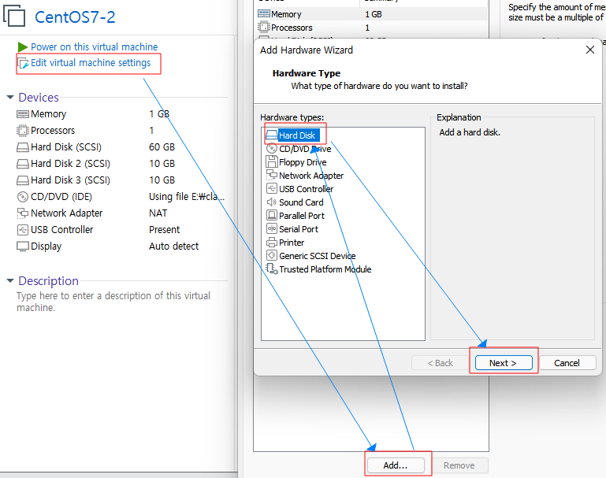

[Edit virtual machine settings]에서 ‘Add…’ 클릭 -> 하드디스크 선택하고 ‘Next >’ 클릭

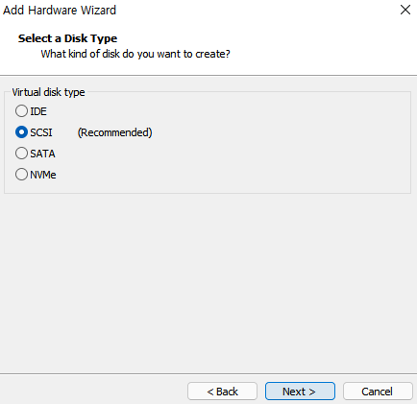 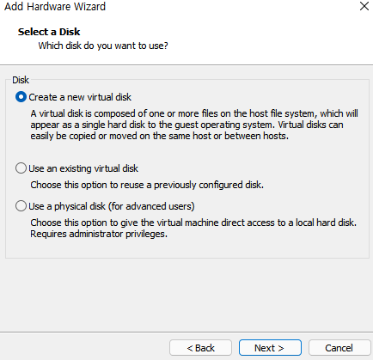

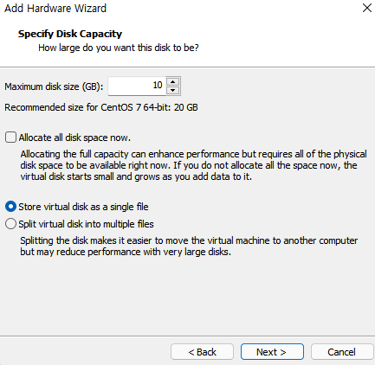 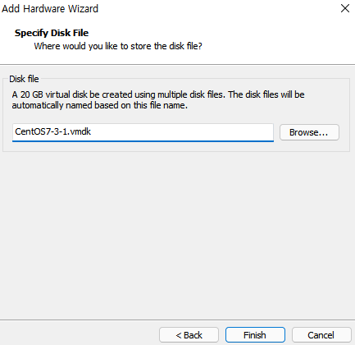

다음과 같이 설정 (가상머신 생성 시와 동일, 하드디스크 크기만 변경)

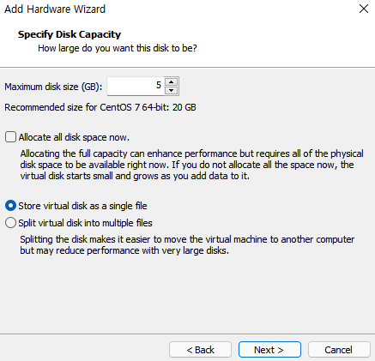 

동일하게 하드디스크 하나 더 생성 총 3개의 디스크 확인

## **10.2. 디스크 확인**

**10.2.1. lsblk**

# lsblk

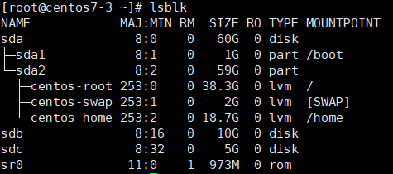

**10.2.2. fdisk**

# fdisk -l

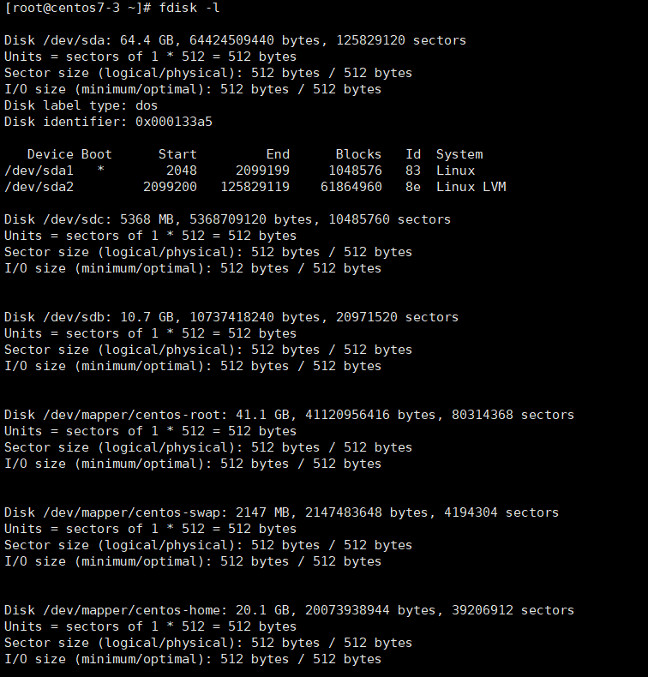

**10.2.3. partitions 디렉터리**

# cat /proc/partitions

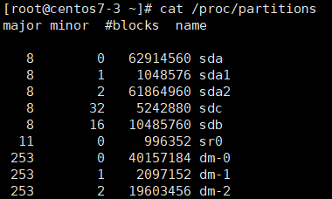

**10.2.4. df**

# df -Th

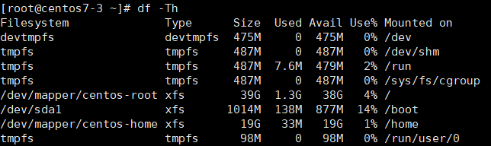

## **10.3. 디스크 사용 준비**

**10.3.1. 파티셔닝**

# fdisk 장치명(/dev/sdb)

주 파티션 4개 생성 가능

주 파티션 중에서 하나를 확장 파티션으로 만들 수 있고 거기에 논리 파티션 12개까지 생성 가능

**주로 사용하는 Command**

n : 새로운 파티션 생성

p : 파티션 테이블 출력

w : 저장 후 종료

d : 파티션 삭제

t : 파티션 테이블 교체 (기본적으로 Linux 파일시스템으로 만들어지는 LVM 등으로 바꿀 때 사용)

**파티션 나누기**

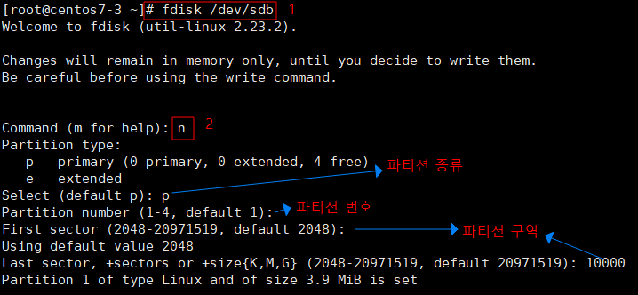

1) 명령어 입력

2) 새로운 파티션 생성 (파티션 종류/번호/구역 설정)

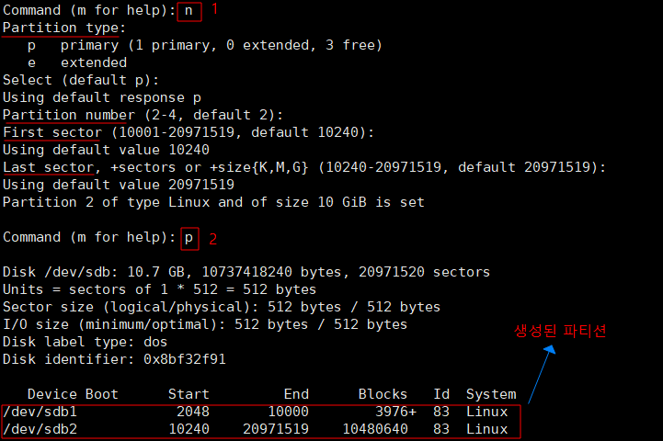

1) 새로운 파티션 생성 (파티션 종류/번호/구역 설정)

2) 파티션이 생성되었는지 확인 (/dev/sdb1과 /dev/sdb2가 생성되어 있음)

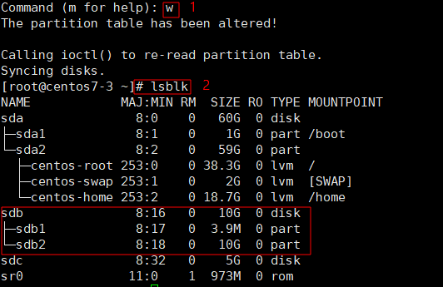

1) 저장 후 종료

2) 디스크 확인 (sdb에 파티션 sdb1과 sdb2이 추가되어 있음)

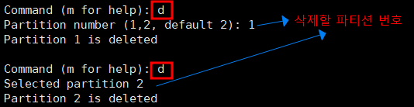

d : 파티션 제거

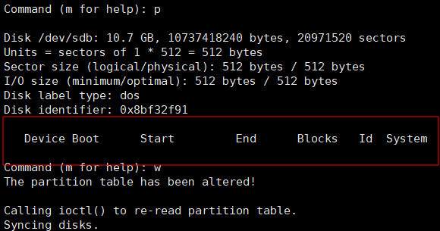 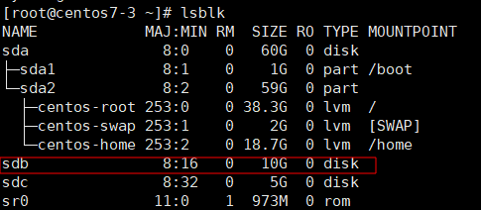

파티션이 제거 되었는지 확인 후 저장 디스크 상태로 파티션 제거 확인

**10.3.2. 파일시스템 설정**

xfs, ext4, ext3

# mkfs -t 파일시스템명 파티션명 -> # mkfs -t xfs /dev/sdb1

# mkfs.파일시스템명 파티션명 -> # mkfs.ext4 /dev/sdb2

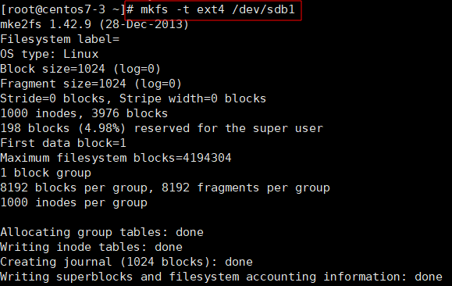 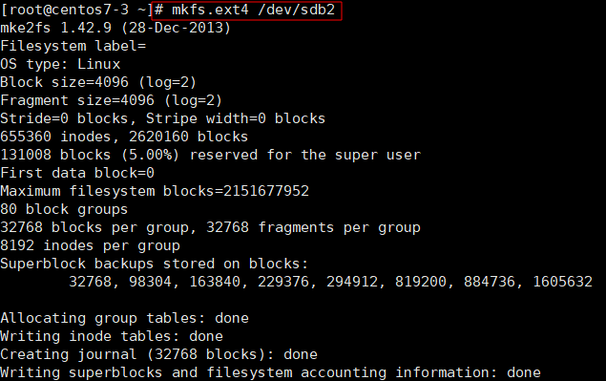

파일시스템 설정 명령어 사용

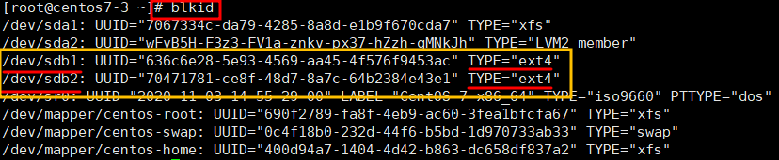

파일시스템 확인

**10.3.3. 마운트**

Linux에서는 장치를 사용하기 위해서 반드시 디렉터리와 연결해야 한다.

# mount 장치명 마운트포인트(디렉터리) -> # mount /dev/sdb1 /test1

# umount 장치명 혹은 마운트포인트 -> # umount /dev/sdb1 또는 # umount /test1

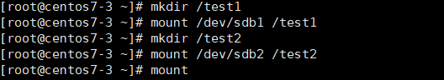



마운트 포인트로 사용할 디렉터리를 만들고 mount (명령어 ‘# mount’만 입력하면 마운트 확인 가능)

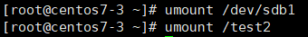

마운트 해제 –> 명령어 umount 뒤에 장치명(/dev/sdb1)이나 마운트포인트(/test2) 둘 중 아무거나 입력

## **10.4. LVM (Logical Vloume Manager)**

Linux는 Mount 때문에 디스크 확장 작업의 난이도가 높다.

이런 약점을 극복하고자 디스크 상위에서 디스크를 관리하는 LVM이라는 논리적인 개념을 도입

여러 물리적인 디스크를 하나의 논리적인 디스크로 통합해서 사용이 가능

******* 파티션 생성 시 반드시 Linux LVM (8e) System ID 변경할 것

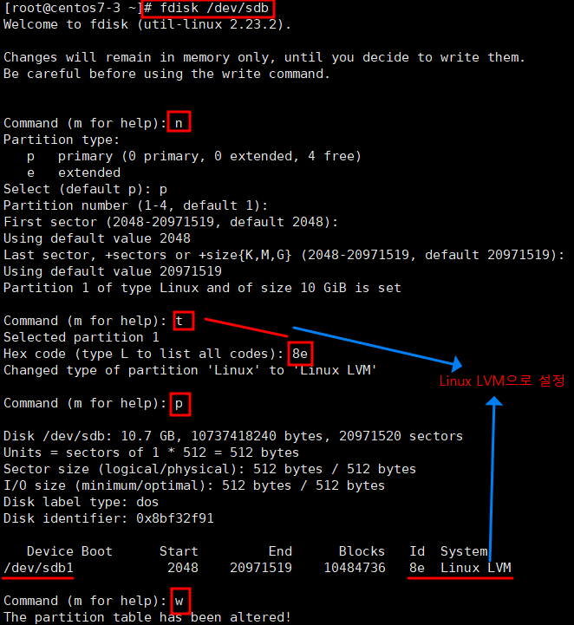



**10.4.1. PV (Phygical Volume)**

파티션 단위

# pvcreate 파티션명 -> pv 생성

# pvscan -> pv 확인

# pvdisplay -> pv 확인 (자세히)

# pvs -> pv 확인

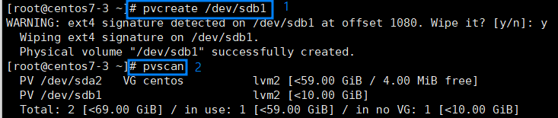

1) pv 생성 2) pv 확인

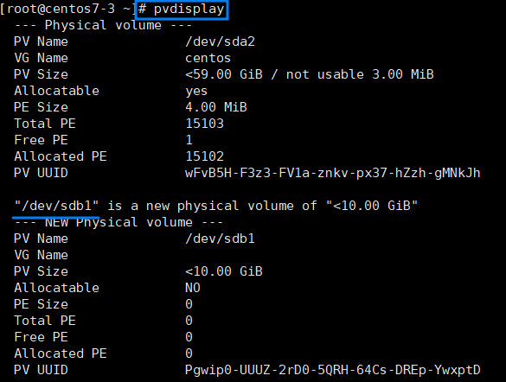

Pv 확인 (자세히)

**10.4.2. VG (Volume Group)**

참여할 PV들의 그룹

# vgcreate vg명 pv명1 pv명2 … -> vg 생성

# vgextend vg명 pv명 -> pv 추가

# vgscan -> vg 확인

# vgdisplay -> vg 확인 (자세히)

# vgs -> vg 확인

# vgremove vg명 -> vg 제거

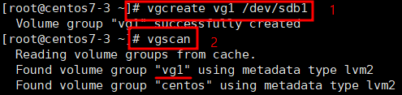 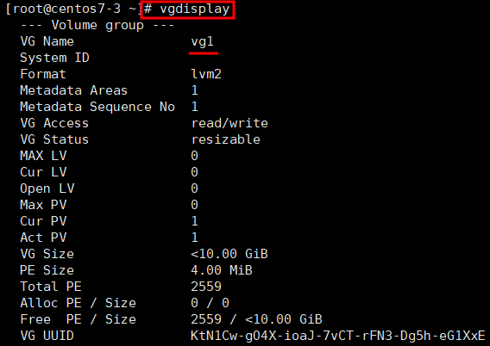

1) vg 생성 2) vg 확인 vg 확인 (자세히)

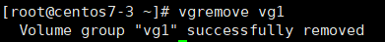

vg 제거

**10.4.3. LV (Logical Volume)**

VG를 파티션으로 나눔 (물리적으로 불가능, 논리적인 분리)

VG에 여유 공간이 있다면 얼마든지 만들어 낼 수 있다.

# lvcreate -L lv크기 -n lv명 vg명 -> lv 생성 (-L : 사이즈 주기 / -n : 새로 만들기)

# lvscan -> lv 확인

# lvdisplay -> lv 확인 (자세히)

# lvs -> lv 확인

# lvremove lv명 -> lv 제거

# lvextend -L +1G lv명 -> lv 크기 추가, 기존에서 1G 추가

# lvextend -L 5G lv명 -> lv 크기 추가, 총 5G가 되도록 추가

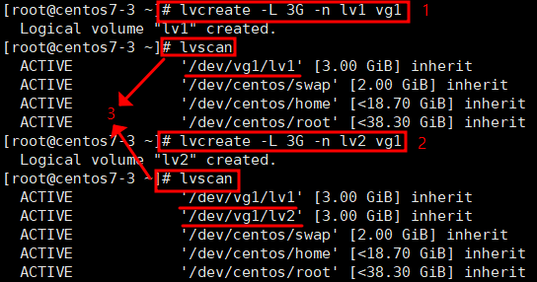 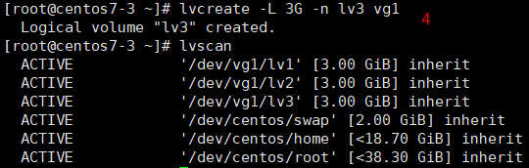

1) 크기 3G, 이름 lv1인 lv 생성 2) 크기 3G, 이름 lv2인 lv 생성

3) lv 확인 4) 크기 3G, 이름 lv3인 lv생 성 후 확인

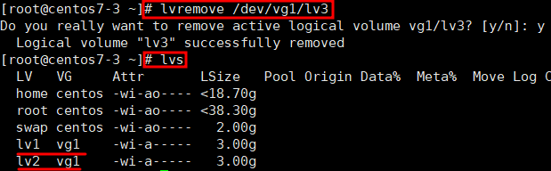

lv(/dev/vg1/lv4) 제거 후 확인(# lvs)

**10.4.4. 파일시스템 설정**

일반 파티션과 동일











**10.4.5. 마운트**

일반 파티션과 동일

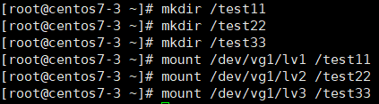

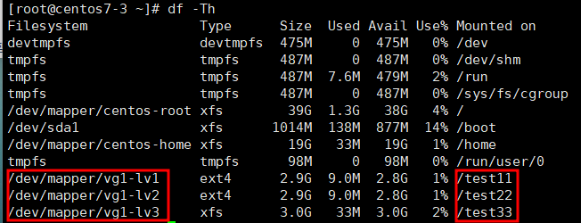

**10.4.6. 디스크 확장 (mount상태로)**



가상머신 디스크 추가



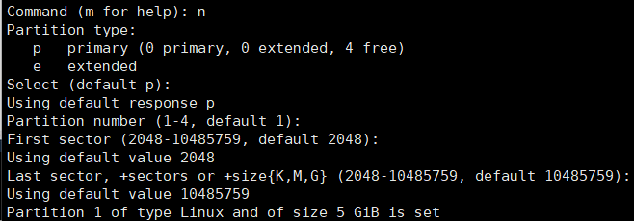

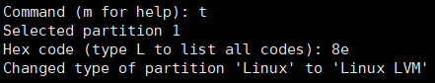

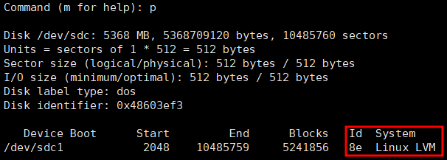



/dev/sdc 파티션 생성 (LVM으로)

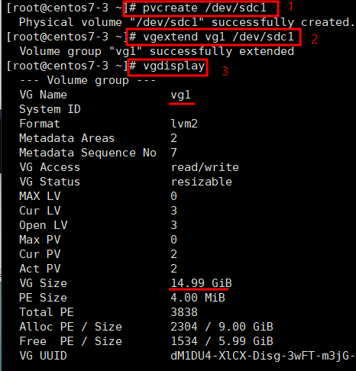

1) pv 생성 2) vg 추가 3) vg 확인 (5G 추가 되어있다.)

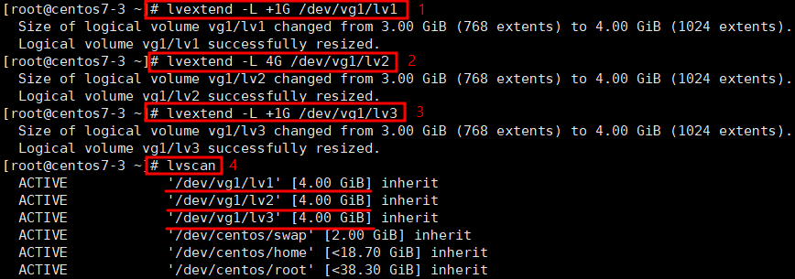

1) /dev/vg1/lv1에 1G 확장 2) /dev/vg1/lv2를 4G로 확장

3) /dev/vg1/lv3에 1G 확장 3) lv 확인 (3개의 lv 모두 확장되어 있다.)

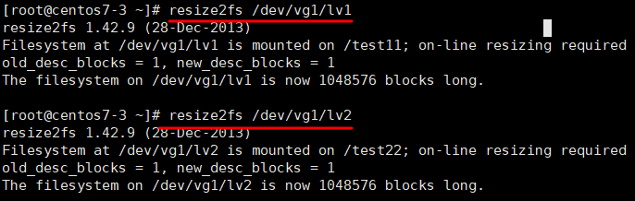

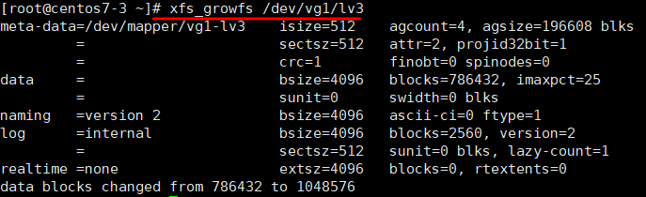

마지막 명령어로 실제 사이즈를 늘려준다.

ext4의 경우에는 resize2fs 명령어를 사용해야 실제 사이즈가 늘어난다.

xfs의 경우에는 xfs_growfs 명령어를 사용해야 실제 사이즈가 늘어난다.

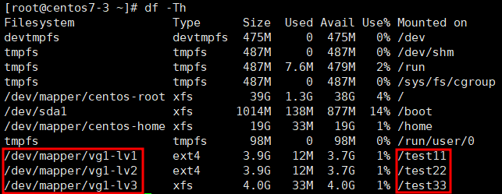

확인

**10.4.7. 초기화**

마운트 해제 -> lv 제거 -> vg 제거 -> pv 제거 -> 파티션 제거 ->

 마운트 해제

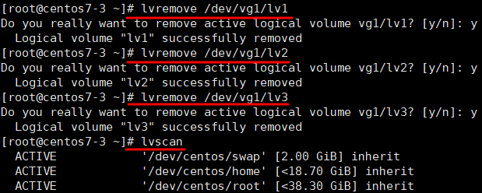 lv 제거

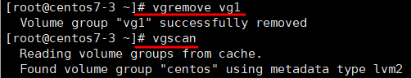 Vg 제거

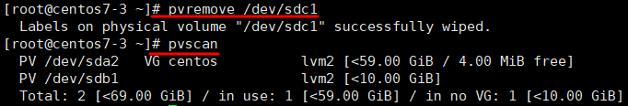 pv 제거

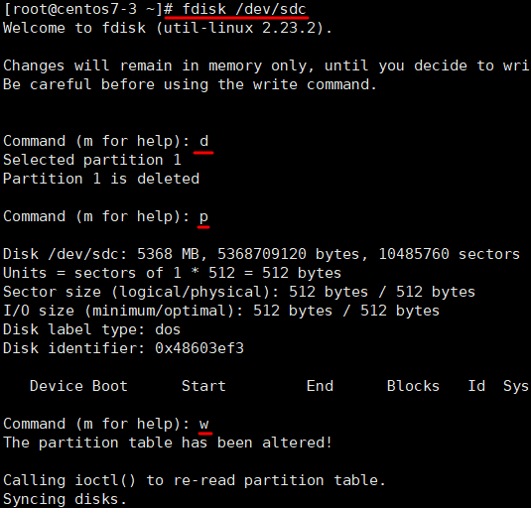 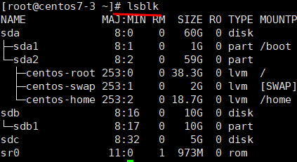

파티션 제거

## **10.5. 파티션 분할 설치 (LVM)**

**10.5.1. ‘/’와 ‘swap’ LVM으로 설치**

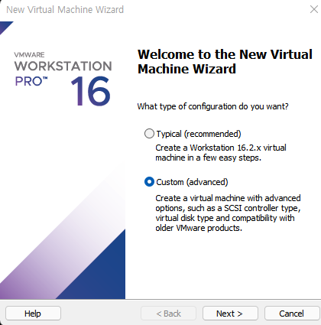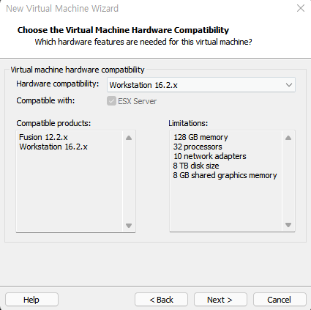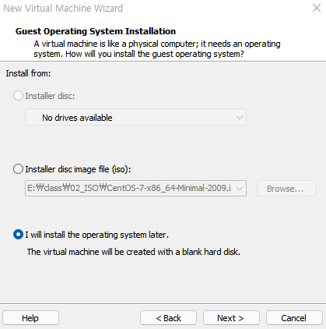

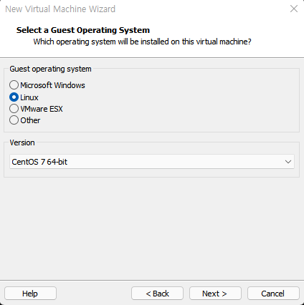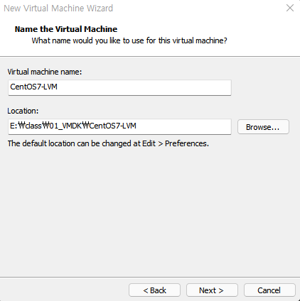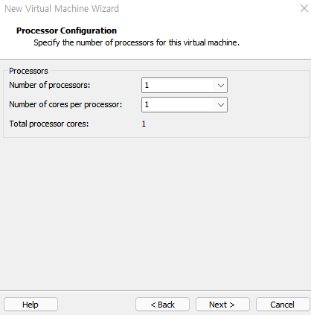

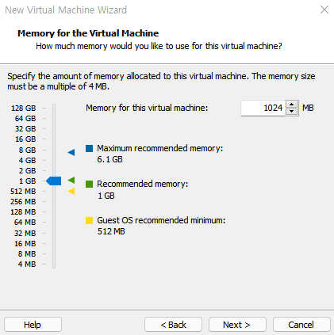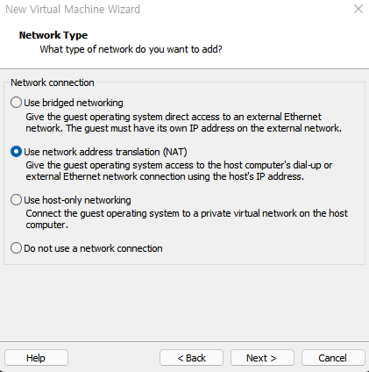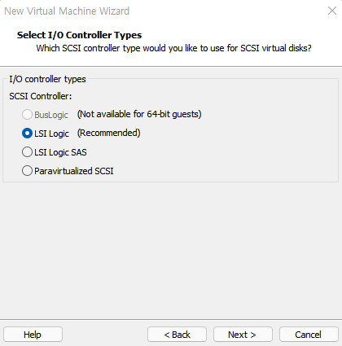

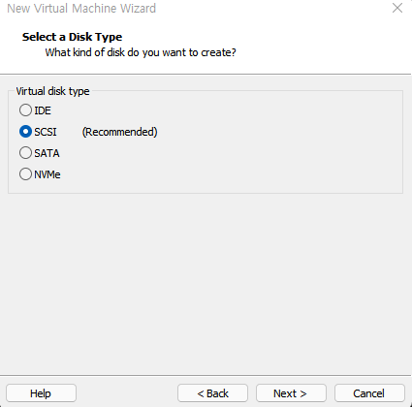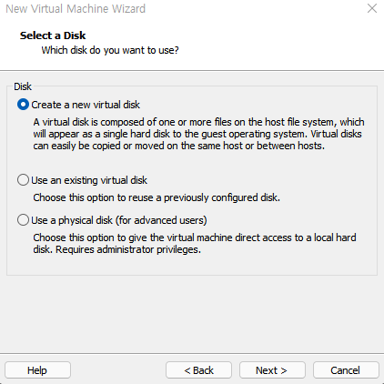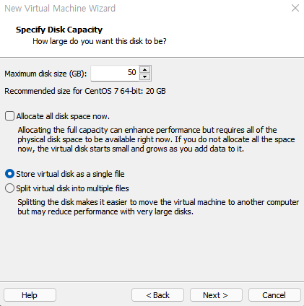

VMware Workstation 가상머신 생성

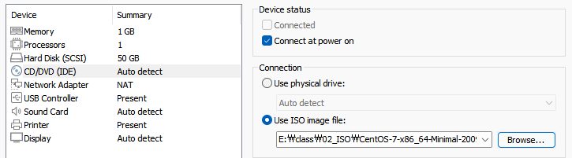

ISO 삽입 후 가상머신 실행

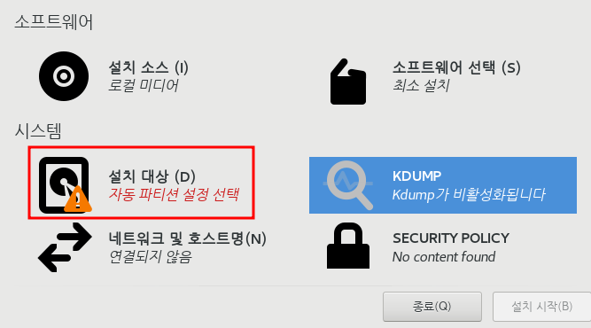 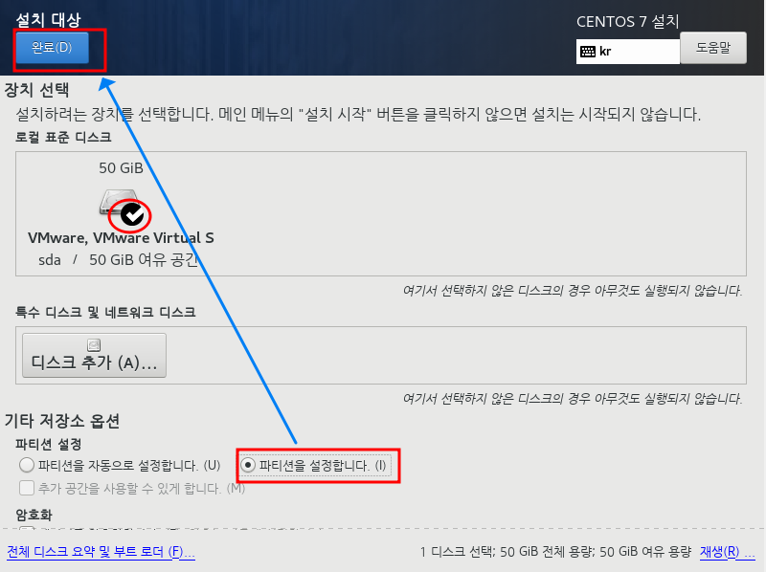

파티션 설정

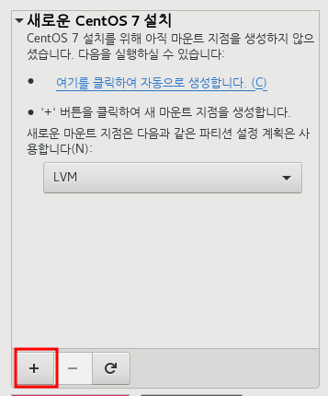 ‘+’를 눌러 파티션 추가

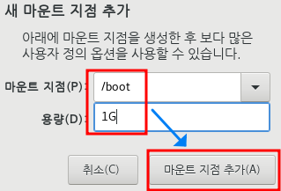 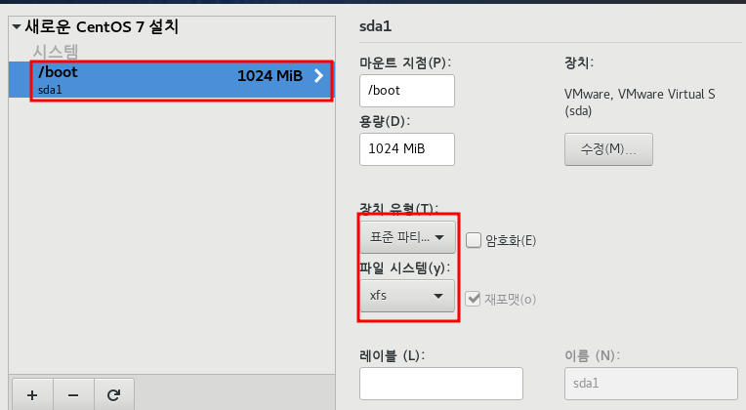

/boot -> 1G, 반드시 표준 파티션에

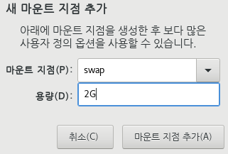 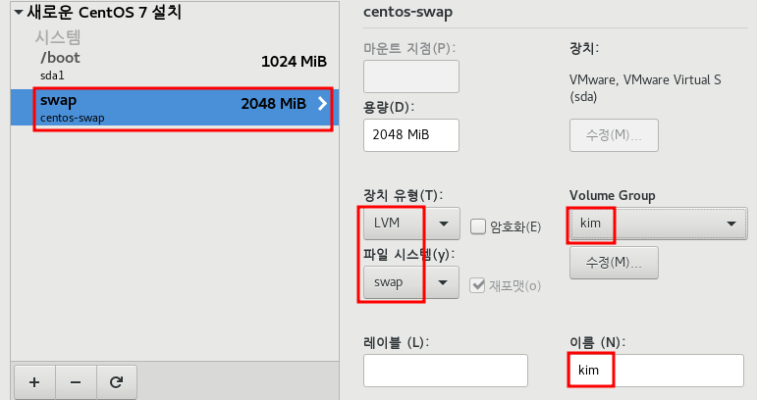

swap -> 2G(메모리의 2배), 장치 유형을 LVM으로, VG와 이름을 적절한 이름으로 바꾸어 준다.

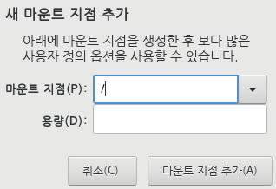 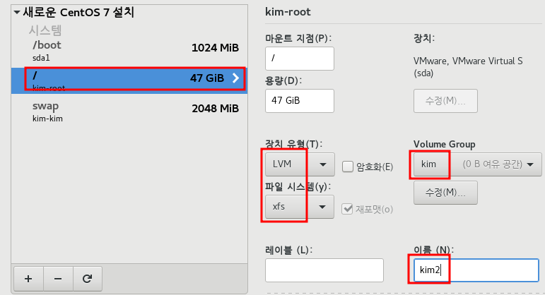

/ -> 남은 메모리, 자이 유형을 LVM 파일시스템을 xfs으로, VG와 이름을 적절한 이름으로 바꾸어 준다.

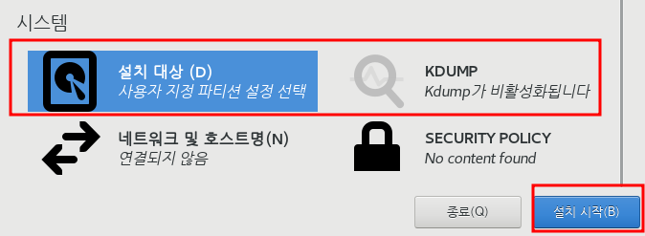

설치 시작

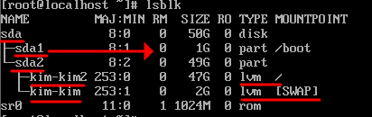

설치 후 디스크 확인

**10.5.2. ‘/’와 ‘swap’, ‘/var’, ‘/home’ LVM으로 설치**

‘/’와 ‘swap’ LVM으로 설치 와 동일하게 진행

파티션 설정만 변경

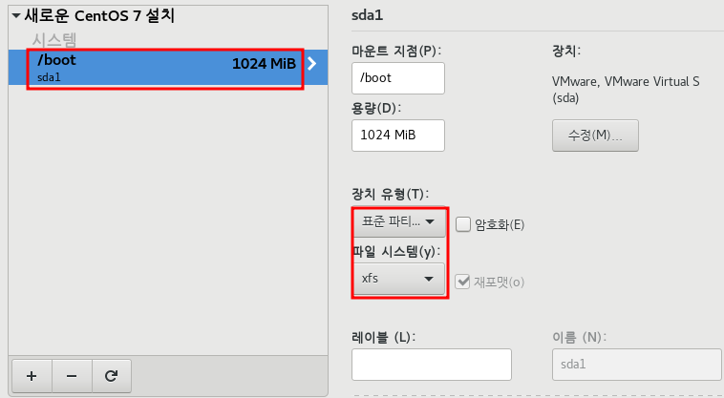

/boot -> 1G, 반드시 표준 파티션에

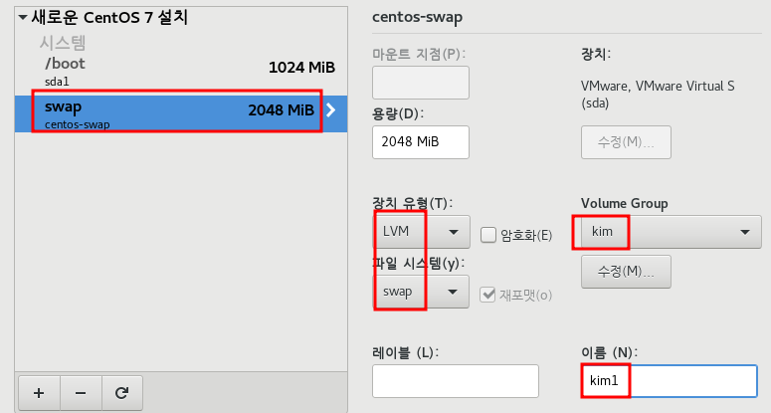

swap -> 2G(메모리의 2배), 장치 유형을 LVM으로, VG와 이름을 적절한 이름으로 바꾸어 준다.

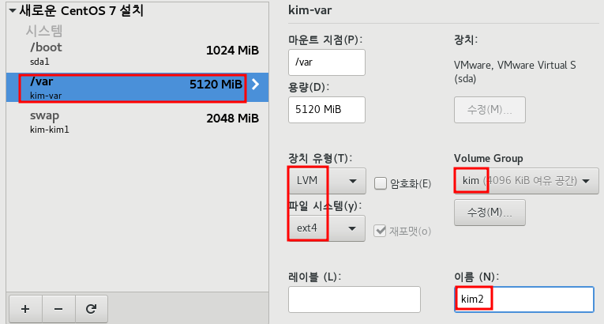

/var -> 5G, 장치 유형을 LVM 파일시스템을 ext4로, VG와 이름을 적절한 이름으로 바꾸어 준다.

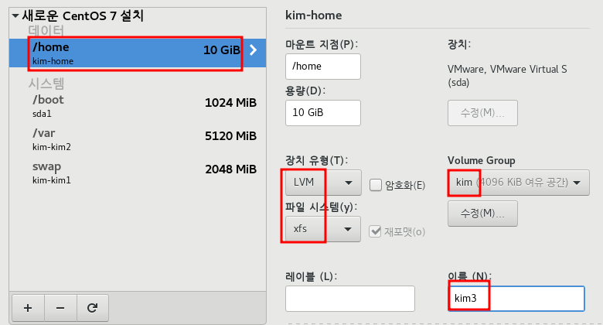

/home -> 10G, 장치 유형을 LVM 파일시스템을 xfs으로, VG와 이름을 적절한 이름으로 바꾸어 준다.

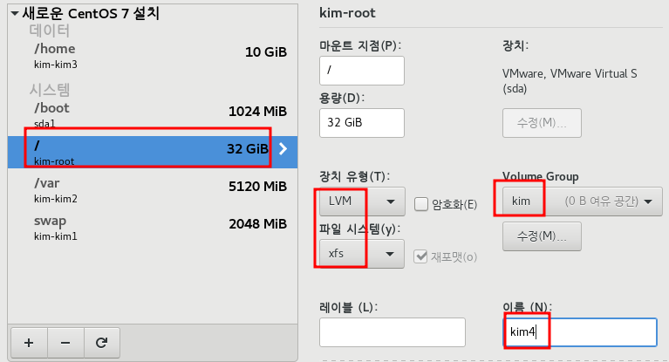

/ -> 남은 메모리, 장치 유형을 LVM 파일시스템을 xfs으로, VG와 이름을 적절한 이름으로 바꾸어 준다.

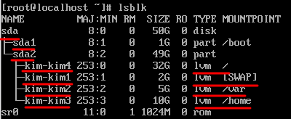

설치 후 디스크 확인

**10.5.3. 용량 추가하기 (/, /var, /home에 각 2G 추가)**

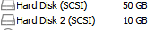

10G 하드디스크 추가

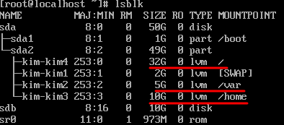

변경 전 디스크 확인

 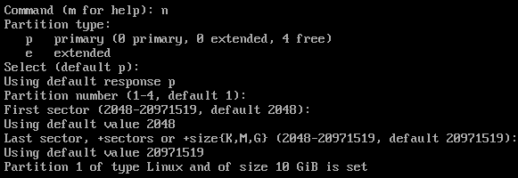

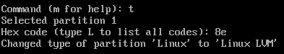

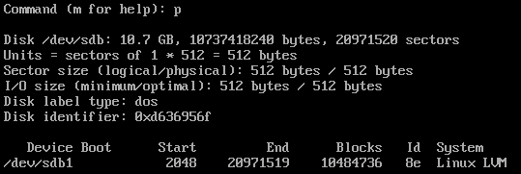

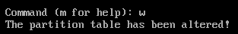

파티션 설정

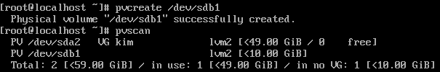

pv 설정 및 확인



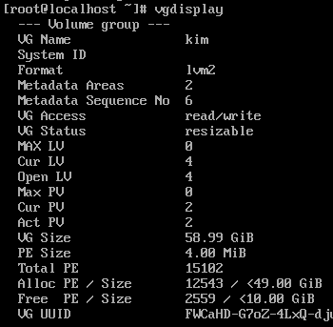

vg 설정 및 확인

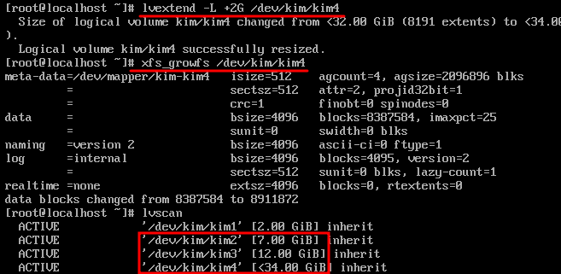

lv 설정 및 확인

# **11. Quota**

Quota는 사용자 및 그룹 별로 디스크의 사용량을 제한하는 기능이다. 파일시스템마다 사용자 및 그룹이 생성할 수 있는 파일의 용량이나 개수를 제한함으로써 디스크 저장 장치의 사용을 제한할 수 있게 해준다.

## **11.1. Quota 명령어**

**11.1.1. quotacheck**

디스크를 사용하고 있는 파일시스템을 체크하여 쿼터 설정을 적용시키는 명령어 (쿼터 설정의 실적용)

**옵션**

-F : 포맷 설정

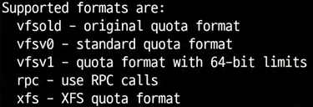 (포맷 유형)

-a : 모든 파일시스템 체크

-u : 사용자 쿼터 파일 체크

-g : 그룹 쿼터 파일 체크

-m : 기존에 파일이 존재해도 강제로 체크 (리마운트)

-v : 정보를 출력

-p : 결과 출력

**11.1.2. edquota**

쿼터를 설정하는 명령어, 실행하면 vi 편집기가 실행된다.

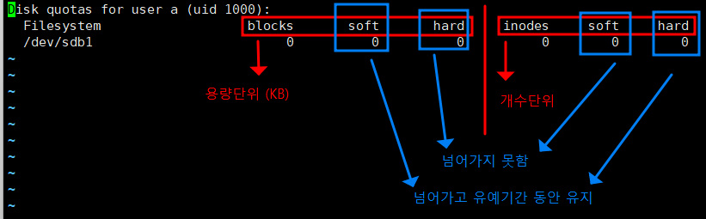

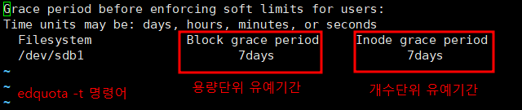

**옵션**

-u : 사용자에 대한 쿼터 설정

-g : 그룹에 대한 쿼터 설정

-t : soft limit를 넘어간 경우의 유예기간 설정

-p : 쿼터를 다른 사용자에게 동일하게 적용시킴

**11.2.3. repquota**

시스템 단위의 쿼터 정보를 모두 출력하는 명령어

**옵션**

-a : 모든 파일시스템에 대한 쿼터 정보 출력

-u : 사용자에 대한 쿼터 정보 출력

-g : 그룹에 대한 쿼터 정보 출력

**11.2.4. quotaon / quotaoff**

quotaon : 쿼터 실행

quotaoff : 쿼터 종료

## **11.2. 사용자 쿼터 사용법**

**11.2.1. selinux 확인**

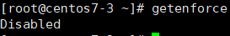

**getenforce** 명령어를 사용하여 selinux가 꺼져 있는지 확인한다.

**11.2.2. quota 설치**



**yum install -y quota** 명령어를 사용하여 설치

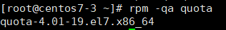

설치 확인

**11.2.3. 마운트**

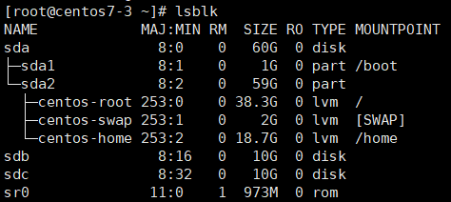

디스크 확인 (사용하지 않고 있는 sdb를 활용할 예정)

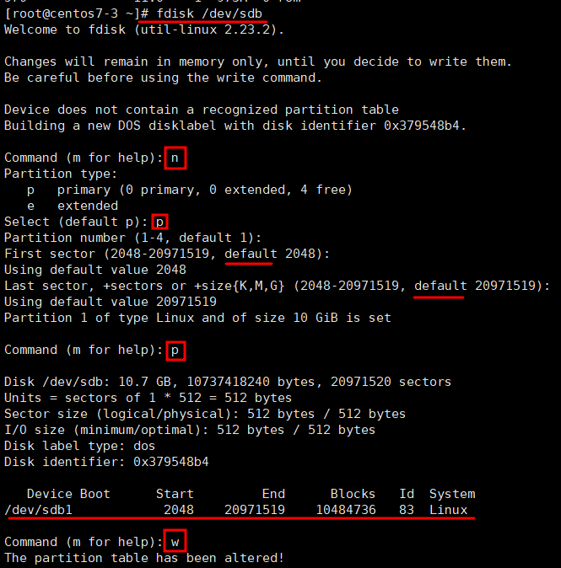

sdb 파티셔닝

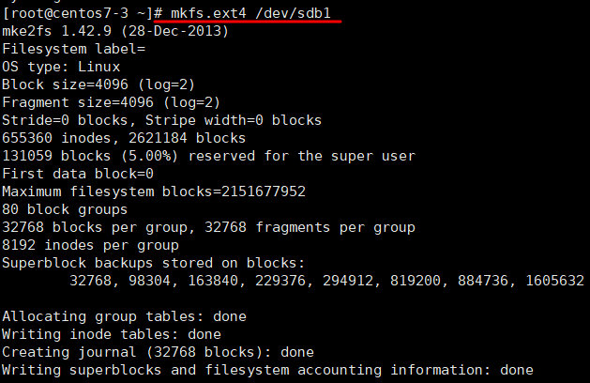

파일시스템 설정 (ext4)

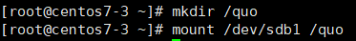

마운트포인트로 사용할 디렉터리를 만들고 마운트

**mount /dev/sdb1 /quo** 명령어를 그대로 사용할 경우 재부팅 후 마운트가 해제된다.

/etc/fstab (File System TABle) 에 마운트 정보를 입력하여 재부팅 후에도 마운트가 유지되도록 해준다.

**vi /etc/fstab** 명령어 사용

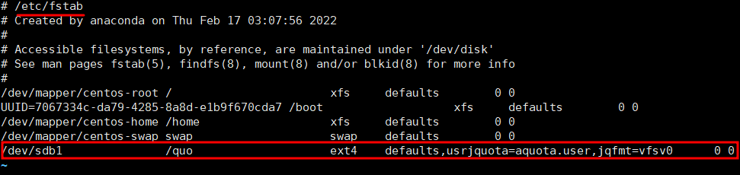

마운트 정보 입력

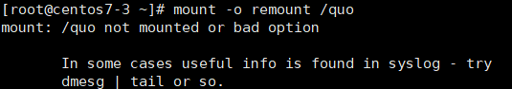

리마운트 (/etc/fstab 수정사항이 적용되도록 -> 미리 마운트를 해놓았을 경우만 가능)



**mount** 명령어를 사용하여 마운트 확인

**11.2.4. DB 만들기**

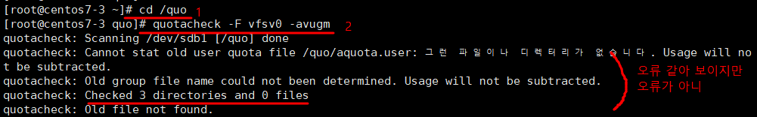

1) /quo 디렉터리(마운트포인트)로 이동

2) **quotacheck** 명령어를 사용하여 DB 파일 자동으로 생성되도록 설정

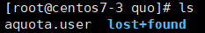

aquota.user 쿼터 DB 파일 생성 확인

**11.2.5. 사용자 quota 설정**

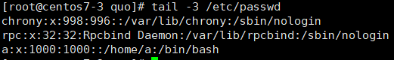

사용자 확인





사용자 a 쿼터 설정

20MB가 넘어가면 유예기간 동안만 유지되고 30MB는 넘어가지 못한다. (개수 제한은 없음)



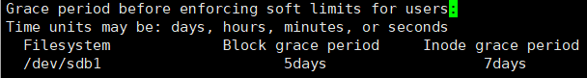

유예기간 설정

용량관련 유예기간은 5일, 개수관련 유예기간은 7일

**11.2.6. quota 실행**



쿼터 실행

**11.2.7. 사용자 quota 설정 확인 및 테스트**

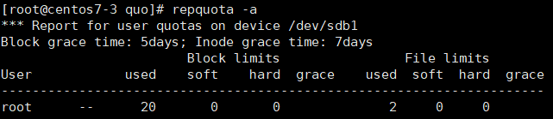

아직 사용자 a가 /quo 디렉터리를 쓰지 않아서 사용자 a에 대한 쿼터 설정은 확인할 수 없다.

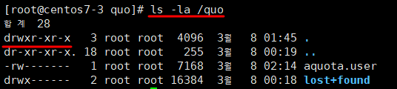

기타 사용자(사용자a 포함)가 쓸 수 없게 되어있다.

사용자 a가 사용하기 위해서 먼저 아래 두가지 중 하나의 권한변경을 해준다.

1) 사용자 a에게 /quo에 대한 쓰기 권한을 준다.

2) /quo에게 others에 대한 쓰기 권한을 준다.

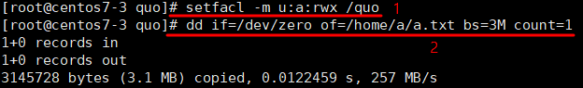

1) 사용자 a에게 /quo에 대한 쓰기 권한을 부여

2) (테스트용) 3MB짜리 복사할 파일 생성

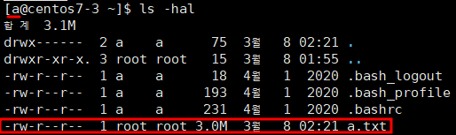

사용자 a로 접속 후 홈 디렉터리에 만들어둔 테스트용 파일 (a.txt) 확인



/quo에 파일 복사

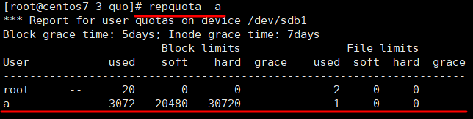

쿼터 정보 확인 -> 사용자 a의 정보가 출력된다.

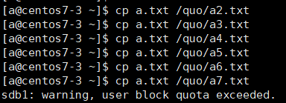

파일을 계속 복사하여 Soft Limit을 넘긴다. (Hard Limit는 넘기지 않도록 복사) 경고 메시지가 출력된다.

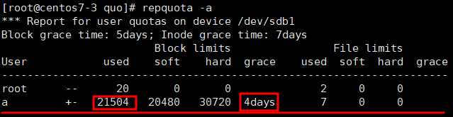

soft Limit를 넘겨서 유예기간이 표시된다.

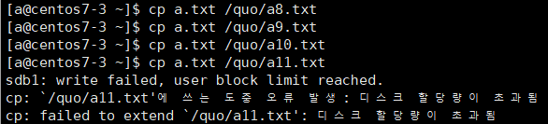

파일을 계속 복사하여 Hard Limit을 넘긴다. 경고 매시지가 출력된다.

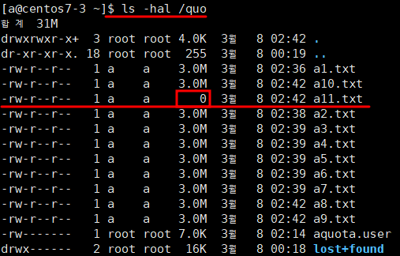

Hard Limit을 넘었던 a11.txt는 용량 0으로 만들어졌다.

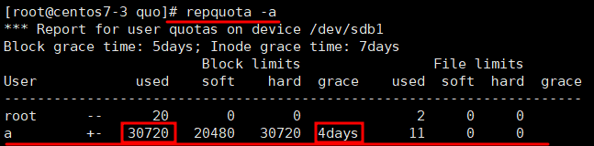

다시 확인

유예기간이 지났을 경우도 테스트해 본다.

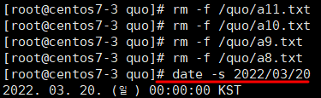

파일 몇 개를 지우고 (단 Soft Limit을 넘도록 유지) 시간을 강제로 변경해서 유예기간을 넘긴다.

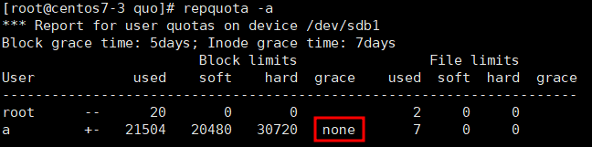

유예기간이 넘어갔음을 확인

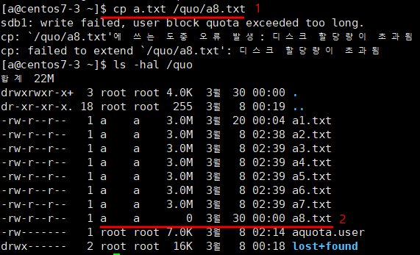

1) Hard Limit을 넘기지 않았음에도 파일 복사가 되지 않는다.

2) Hard Limit을 넘긴 것처럼 용량 0짜리 파일이 만들어진다.





시간을 원래대로 돌린다. (최초 시간 설정이 현재 시간이 아니었기 때문에 더 과거로 돌아간다.)

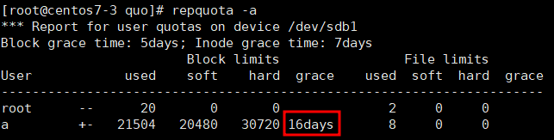



다시 유예기간이 생긴 것을 확인

파일 복사도 잘 이루어짐

**11.2.8. quota 삭제**

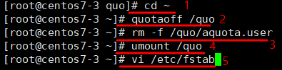

1) /quo 디렉터리 빠져나오기 2) quota 종료

3) DB 파일 제거 4) 마운트 해제

5) /etc/fstab 수정 (/dev/sdb1 관련 데이터 지우거나 주석처리)

**11.2.9. 기존에 설정된 쿼터를 다른 사용자에게 동일하게 적용시키기**





사용자 b 쿼터 설정



사용자 b에 설정한 것을 사용자 c에게 그대로 적용

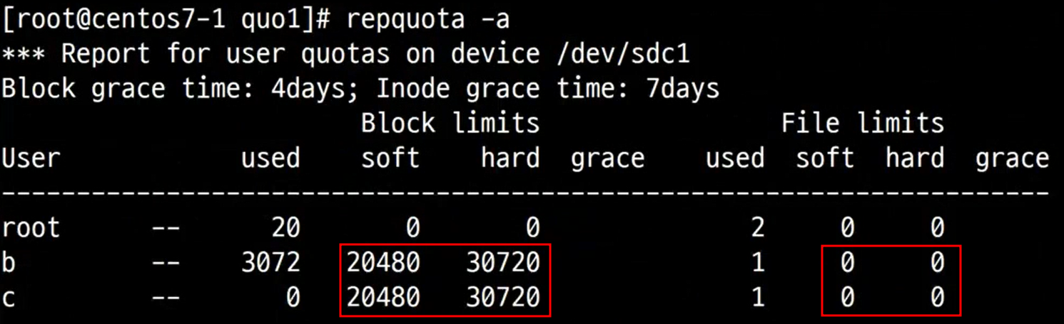

사용자 c에게 동일하게 적용되었는지 확인

## **11.3. 그룹 쿼터 사용법**

**11.3.1. selinux 확인**

사용자 쿼터와 동일

**11.3.2. 그룹 생성 및 확인**

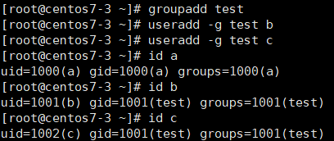

**11.3.3. quota 설치**

사용자 쿼터와 동일

**11.3.4. 마운트**

디스크 확인 -> 파티셔닝 -> 파일시스템 설정 (사용자 쿼터와 동일)

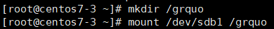

디렉터리 생성 후 마운트

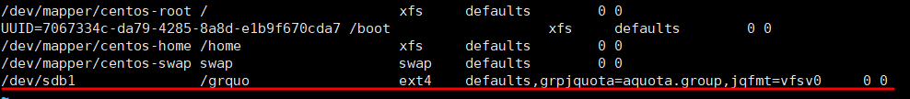

# vi /etc/fstab

/etc/fstab 파일을 수정하여 quota 설정 및 재부팅 후에 마운트가 해제되지 않도록 한다..



리마운트 (마운트를 하지 않았다면 재부팅 해야 한다.)

**11.3.5. DB 만들기**

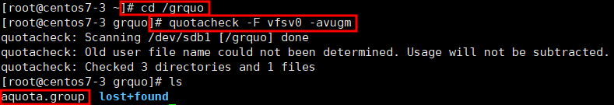

/grquo 디렉터리로 이동하여 그룹 쿼터 DB 파일 생성

**11.3.6. 그룹 quota 설정**





test 그룹의 quota를 설정 -> 파일 용량의 soft limit을 20MB, hard limit을 30MB, 파일 개수는 변경x



그룹 쿼터 유예기간 변경 **(그룹은 -t 옵션이 아닌 -T 옵션을 사용)**

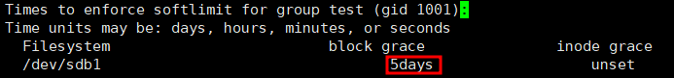

block 유예기간을 5days로 설정, inode 유예기간은 변경x

**11.3.7. quota 실행**



**11.3.8. 그룹 쿼터 확인**

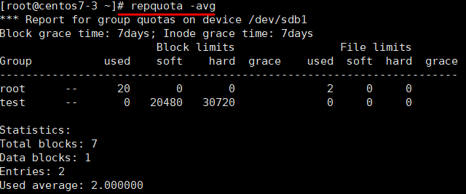

**11.3.9. 쿼터 삭제**

사용자 쿼터와 동일

# **12. 패키지 관리**

## **12.1. 패키지 관리 종류와 특징**

**12.1.1. yum (Yellodog Update Modified)**

인터넷 상의 Repository(저장소)를 이용하여 패키지 관리

설치가 쉽다.

의존성 문제를 해결해 준다.

반드시 인터넷과 DNS가 정상 작동해야 한다.

최신 버전이 아닌 안정화된 버전

Custermizing이 불가능하다. (설치 위치나 모듈 선택이 불가능)

업그레이드시 설정 파일이나 데이터 파일 백업 불필요

**12.1.2. rpm (Radhat Package Manager)**

Binary 설치보다 설치가 쉽다.

의존성 문제에서 자유롭지 못하다.

Source를 이용해서 rpm 파일을 만들 수 있다.

custermizing이 불가능하다.

업그레이드시 설정 파일이나 데이터 파일 백업 불필요

**12.1.3. Binary(source)**

설치가 까다롭다.

의존성 문제가 상당히 많다.

custermizing이 가능하기 때문에 많이 사용된다.

최신 버전 설치가 가능하다.

업그레이드시 설정 파일과 데이터 파일 백업 후 패키지 업그레이드 -> 백업한 설정 파일과 데이터 파일을 다시 copy해서 사용이 가능하다.

## **12.2. yum**

인터넷 상의 repository(저장소)에서 패키지를 다운로드 받아서 설치한다.

**12.2.1. 명령어**

# yum install 패키지명 -> 패키지 설치 (의존성 문제 자동 해결)

# yum install -y 패키지명 -> 설치 중 y 입력없이 자동진행

# yum list | grep 패키지명 -> 설치된 패키지 확인 (설치가능 + 설치된)

# yum remove 패키지명 -> 패키지 삭제 (의존성 문제 자동 해결)

**12.2.2. repository 위치 확인**

/etc/yum.repos.d/CentOS-Base.repo 파일에서 repository 링크 확인

**12.2.3.** **패키지 다운로드 및 설치**



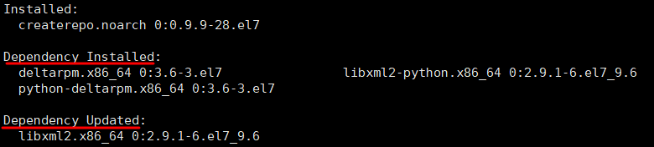

createrepo 패키지를 설치하는 동안 의존성 문제 해결을 위한 설치와 업데이트가 자동으로 이루어짐

**12.2.4. 다운로드 위치**

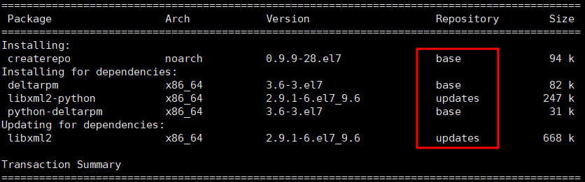 (설치화면)

/var/cache/yum/x86_64/7/updates/packages, /var/cache/yum/x86_64/7/base/packages 등

**12.2.5. 패키지 삭제**



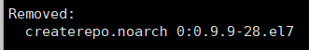

해당 패키지와 의존성 있는 패키지만 삭제된다. (설치할 때 의존성 문제로 함께 설치한 패키지들 삭제x)

## **12.3. rpm**

설치하려는 패키지가 다운로드 되어있어야 한다.

**12.3.1. 명령어**

# rpm -i 패키지명 -> 패키지 설치 (의존성 자동 해결x)

# rpm -ivh 패키지명 -> 패키지 설치 (설치 정보 출력)

# rpm -Uvh 패키지명 -> 패키지 설치 및 업데이트 (설치 및 업데이트 정보 출력)

미설치시 설치 진행, 설치가 되어있으면 업데이트 진행

# rpm -e 패키지명 -> 패키지 삭제 (의존성 자동 해결x)

**12.3.2. 패키지 설치**

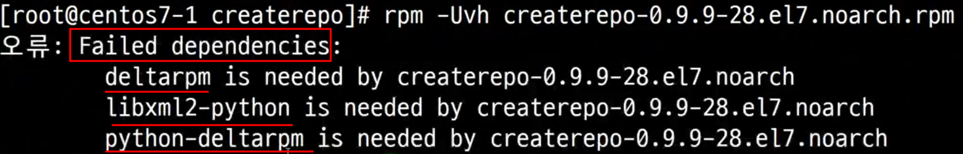

의존성 문제로 설치 실패

의존성 문제를 해결하기 위해 메시지에 출력된 패키지들을 먼저 설치해야 한다.

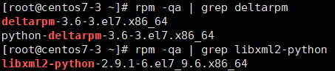



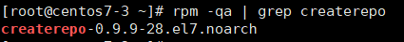

의존성 관련 패키지 설치 후 createrepo를 설치하면 설치가 정상적으로 진행된다.

**12.3.3. 패키지 삭제**

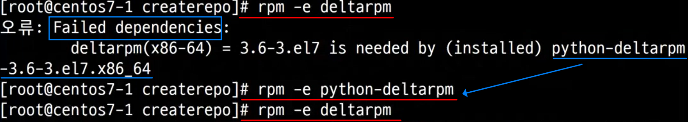

deltarpm 삭제 시 python-deltarpm과의 의존성 문제에 걸려 삭제가 불가능

python-deltarpm을 삭제해주면 의존성 문제가 해결되어 deltarpm도 삭제 가능

**12.3.4. 패키지 확인**

# rpm -qa 패키지명 -> 설치된 패키지 확인 (버전 정보x)

# rpm -qi 패키지명 -> 패키지 자세한 정보 확인

# rpm -ql 패키지명 -> 패키지와 관련된 파일 확인

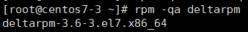

## **12.4. source**

설치가 매우 까다롭지만 custermizing이 가능하다.

**12.4.1. source 설치 순서 (통상적)**

**1) 환경설정**

설치 위치 및 필요 lib 구성

# .configure –prefix=설치경로

**2) 컴파일**

인간이 인식할 수 있는 프로그래밍 코드로 작성된 파일을 기계어로 번역하는 작업

# make

**3) 설치**

# make install

**12.4.2. source 설치 (httpd 설치 후 실제pc 웹 브라우저로 가상머신에 접속하기)**



url을 통한 다운로드를 위해 wget 설치

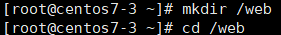

다운로드 받을 디렉터리 생성 후 이동

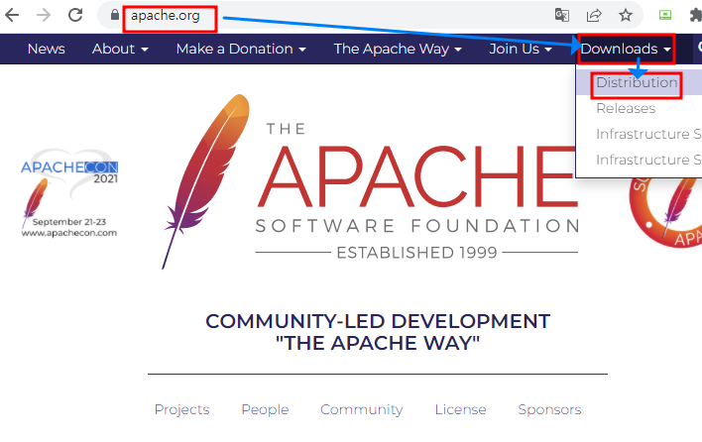

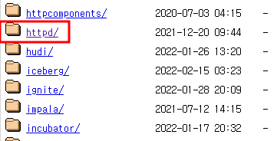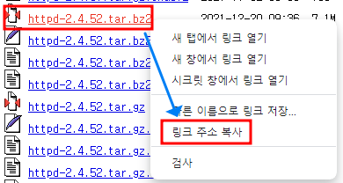

apache.org(아파치 오픈소스)에서 httpd 패키지 파일 링크 주소 복사



# wget [복사한 링크 주소] 명령어로 패키지 파일 다운로드

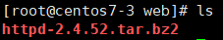 

확인 후 압축해제 (bzip2 설치 필요)

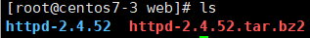

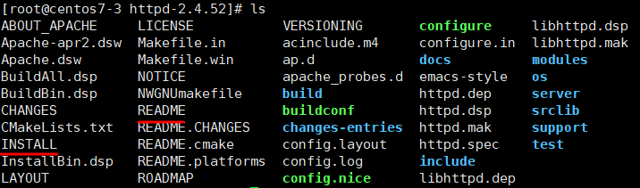

확인 (source 설치 전에 항상 디렉터리 안에 있는 **INSTALL** 혹은 **README** 파일을 읽어보자.)

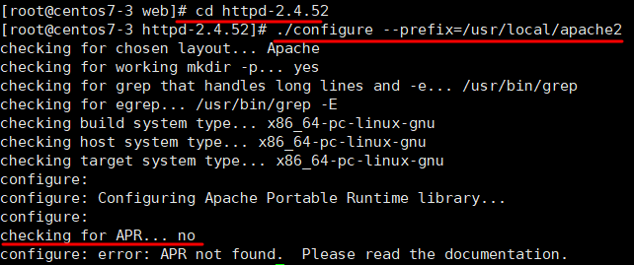

디렉터리로 이동 후 환경설정(./configure ~) -> 의존성 문제 발생 (APR 필요)

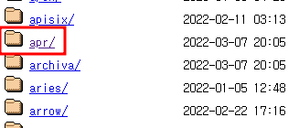 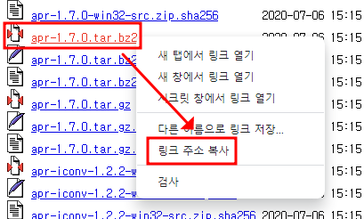

apache.org 에서 apr 패키지 파일 링크 주소 복사



/web 디렉터리로 이동 후 복사한 링크로 패키지 파일 다운로드

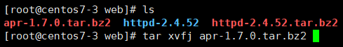 

확인 후 압축 해제

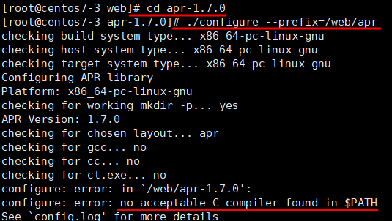

디렉터리로 이동 후 환경설정(./configure ~) -> 의존성 문제 발생 (C compiler 필요)



편의상 source 설치가 굉장히 번거로운 gcc, gcc-c++, expat-devel은 yum으로 설치

gcc 설치 후 다시 환경설정(./configure ~) 진행하면 성공한다.



컴파일 & 설치 진행



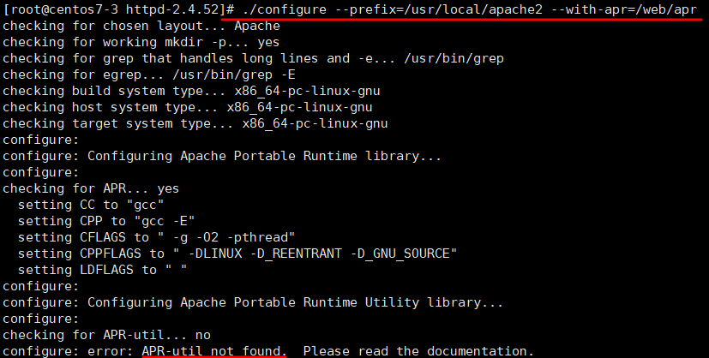

디렉터리 이동 후 다시 httpd 패키지 source 설치 진행 -> 의존성 문제 (apr-util 필요)

 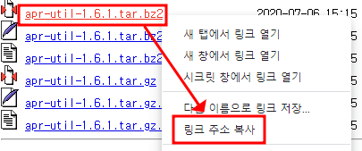



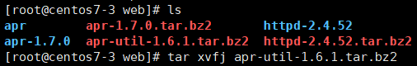



apache.org 에서 apr-util 패키지 파일 링크 주소 복사

/web 디렉터리로 이동 후 복사한 링크로 패키지 파일 다운로드

확인 후 압축 해제





디렉터리 이동 후 apr-util 패키지 source 설치 진행





디렉터리 이동 후 다시 httpd 패키지 source 설치 진행 -> 의존성 문제 (pcre 필요)

 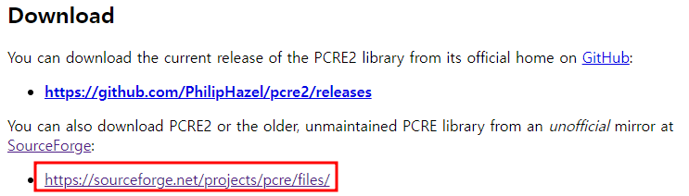

<http://pcre.org> 접속 후 Download 링크 클릭

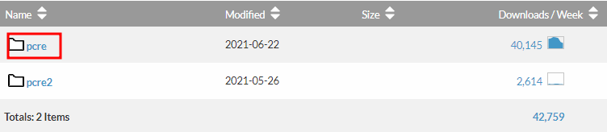

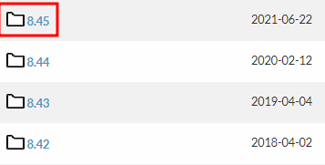 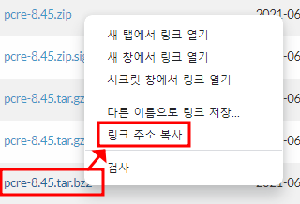

pcre 최신버전 패키지 링크 주소 복사



/web 디렉터리로 이동 후 복사한 링크로 패키지 파일 다운로드

***복사한 링크 뒤에 /download 를 지우고 --no-check-certificate 옵션을 입력한 뒤 다운로드



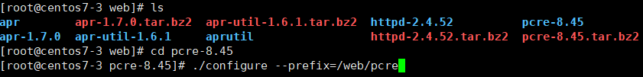



압축 해제 -> pcre 패키지 source 설치 진행

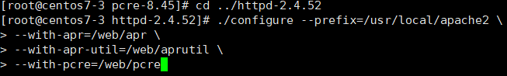



디렉터리 이동 후 httpd 패키지 source 설치 진행



1) 방화벽 정지 (아직 방화벽을 다루지 못하기 때문에 일단 정지시킨다.)

2) source 설치한 httpd 실행

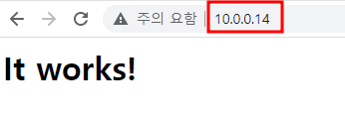

실제pc 웹 브라우저에 가상머신의 IP주소를 입력 -> 작동을 확인



httpd 정지

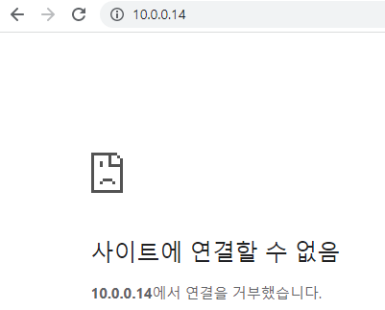

실제pc 웹 브라우저에 다시 한번 가상머신의 IP주소를 입력 -> 연결 실패 확인

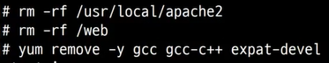

초기화시 디렉터리와 패키지를 제거

**12.4.3. 경로설정**



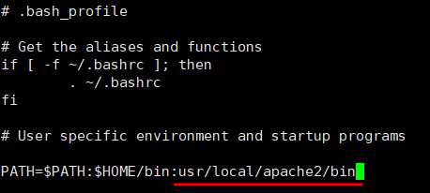



/root/.bash_profile 에 PATH에 경로를 추가해주면 어느 경로에 있던지 입력한 경로의 디렉터리에 있는 명령어 binary를 사용할 수 있게 된다.

# apachectl start 명령어로 httpd를 실행시킬 수 있다.

# /usr/local/apache2/bin/apachectl start 명령어와 동일하게 작동

## **12.5. Script 작성**

**12.5.1. 스크립트 작성 (httpd 패키지 source 설치 후 작동시키기)**

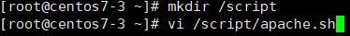

디렉터리 생성 후 vi편집기로 스크립트 파일 만들기

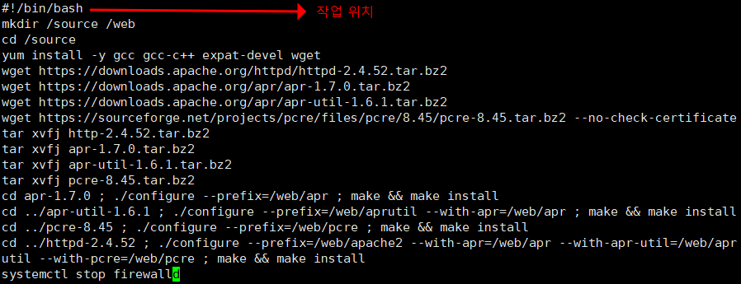

스크립트 작성 후 저장

**12.5.2. 스크립트 실행**



sh 명령어를 사용하여 실행



확인

**12.5.3. 종료하는 스크립트 작성**



vi편집기로 스크립트 파일 만들기

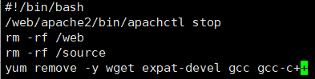

스크립트 작성 후 저장

**12.5.4. 종료하는 스크립트 실행**





명령어 입력 후 확인

## **12.6. Local Repository Create**

**12.6.1. Local repository**

repository에 접근할 수 없는 인터넷이 안되는 환경에서 yum을 사용할 수 없다.

이때 rpm이나 라이브러리를 넣어 local repository를 구축해 두면 yum을 사용할 수 있다.

**12.6.2. centOS everything 다운로드**

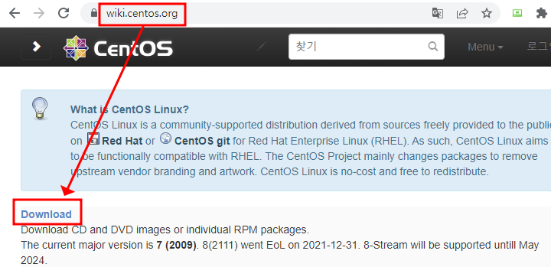

wiki.centos.org 에서 Download 클릭

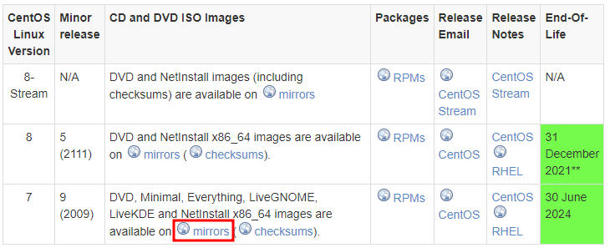

해당 버전에 mirrors 클릭

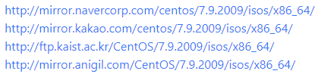 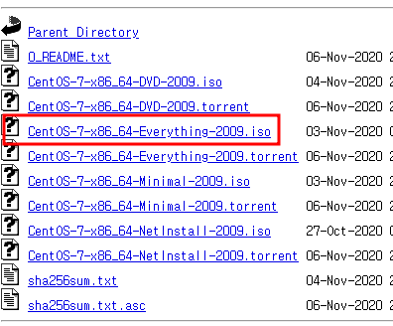

아무 링크나 클릭 CentOS Everything iso 클릭하여 다운로드

**12.6.3. createrepo rpm 파일 준비하기**

local repository를 사용할 때 yum을 사용하려면 createrepo가 필요하다.

미리 설치해도 되지만 repository 정보 없이 rpm을 이용해서 설치할 예정이므로 rpm 파일 미리 준비





createrepo 패키지 d를 입력하여 다운로드만 받는다. (설치x)

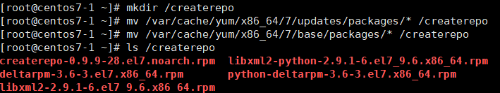

다운로드 받은 rpm 파일을 /createrepo 디렉터리로 옮긴다.

**12.6.4. local repository 구축**

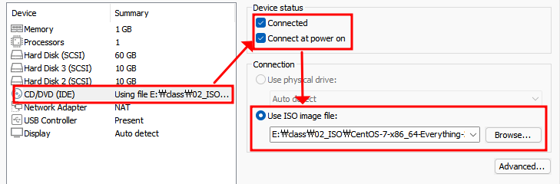

실행중인 가상머신의 cdrom에 CentOS Everything iso 파일 넣기

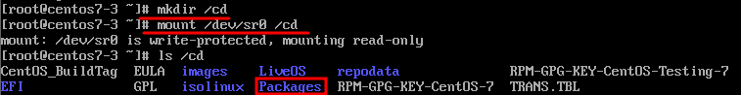

디렉터리 생성 후 /dev/sr0 혹은 /dev/cdrom 마운트

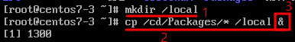

1) local repository로 사용할 디렉터리 생성

2) cdrom의 패키지 파일 디렉터리에 복사

3) & 기호를 사용하면 백그라운드에서 작업이 진행된다.



# Job %작업번호 명령어를 사용하면 작업 현황이 출력된다.



기존 repository 정보 파일을 백업

 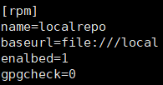

기존 repository 정보 파일이 있던 디렉터리에 local repository 정보 파일을 작성

[rpm] : repository id

name : repository 이름

baseurl : 패키지 파일 경로

enabled : 활성화/비활성화

gpgcheck : 인증서

**12.6.5. createrepo 설치**

기존 repository 정보 파일을 모두 옮겨서 외부 repository에 대한 정보가 없으므로 yum 사용불가

rpm으로 createrepo 패키지 설치













createrepo 패키지 설치 (의존성 관련 패키지 함께 설치)

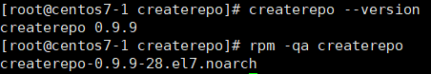

확인

**12.6.6. repository 구성**

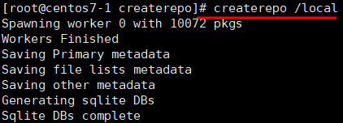

# createrepo /local 명령어를 사용하여 local repository 생성

**12.6.7. 확인 및 테스트**

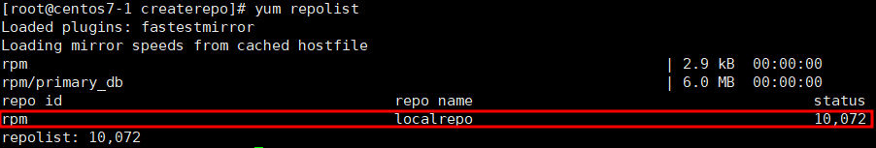

# yum repolist 명령어를 사용하여 확인



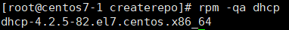

외부 repository 정보가 없는 상태로 yum 명령어를 사용해본다.

# **13. DHCP**

## **13.1. DHCP**

**13.1.1. DHCP란?**

DHCP(Dynamic Host Configuration Protocol)은 호스트의 IP Address와 각종 TCP/IP 프로토콜의 기본 설정을 클라이언트에게 자동적으로 제공해주는 프로토콜이다.

**13.1.2. DHCP의 주요기능**

1) IP Address를 할당한다. 2) IP 자원을 효율적으로 운영하고 관리한다.

**13.1.3. DHCP의 특징**

네트워크에 사용되는 IP 주소를 DHCP 서버가 중앙 집중식으로 관리하는 클라이언트/서버 모델

DHCP 클라이언트는 네트워크 부팅 과정에서 DHCP 서버에 IP 주소를 요청하고 이를 얻는다.

IP Address, Subnet Mask, 임대 기간, DHCP 서버 IP 주소는 필수 제공 / DNS, Gateway 등은 옵션

철저하게 2계층 통신 -> 1) MAC Address만 확인하고 유효하지 않은 MAC Address에도 IP를 할당

2) MAC Filtering 기능을 활용해서 보안 요소 적용

**13.1.4. DHCP의 장점/단점**

장점: PC의 수가 많거나 PC 자체 변동사항이 많은 경우 효율적으로 사용 가능, IP 충돌 방지

단점: DHCP 서버에 의존하기 때문에 서버가 다운되면 IP 할당이 제대로 이루어지지 않는다.

## **13.2. DHCP 4단계**

Discover -> Offer -> Request -> Ack

**13.2.1. Discover**

방향: 단말 -> DHCP 서버

Client가 Discover Message를 Broadcast로 보낸다. (동일 Subnet상에)

DHCP 기능이 없으면 무시, DHCP 서버가 응답

**13.2.2. Offer**

방향: DHCP 서버 -> 단말

Client가 보낸 Discover Message를 받은 DHCP 서버가 IP 주소, Subnet Mask, 임대 기간, 서버 IP 주소, DNS, Gateway 등의 네트워크 정보를 실어 Client에게 Offer Message를 보낸다. (응답)

Broadcast일수도 있고 Unicast일수도 있다. (Discover Message의 Broadcast Flag 값에 의하여 결정)

**13.2.3. Request**

방향: 단말 -> DHCP 서버

Client가 다시 Broadcast로 Request Message를 보내 하나의 DHCP 서버를 선택하고 정보를 요청한다.

**13.2.4. Ack**

방향: DHCP 서버 -> 단말

DHCP 서버가 Client에게 네트워크 정보를 전달한다.

Broadcast일수도 있고 Unicast일수도 있다. (Request Message의 Broadcast Flag 값에 의하여 결정)

## **13.3. APIPA**

APIPA(자동 개인 IP 주소 지정)는 Windows 기반 운영 체제의 기능으로 DHCP 서버가 없는 네트워크에서 컴퓨터가 스스로에게 IP 주소를 자동으로 할당할 수 있게 해준다.

APIPA가 사용되는 경우: 1) 조직에서 고정 IP를 쓰는 경우 2) DHCP 서버에 문제가 생긴 경우

3) Network 문제로 DHCP 서버에 도달할 수 없는 경우

## **13.4. DHCP Server**

**13.4.1. 패키지 설치**



DHCP 패키지 설치

**13.4.2. DHCP 설정**



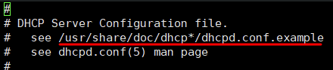

DHCP 설정 파일 열기 (DHCP 설정 파일: /etc/dhcp/dhcpd.conf)

처음 열면 예제 파일의 위치가 나온다. (/usr/share/doc/dhcp*/dhcpd.conf.example)



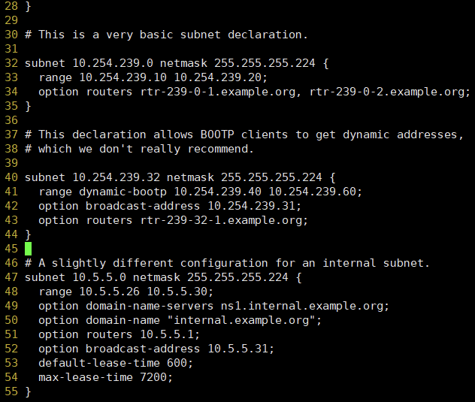

예제 파일 열기

필요한 부분만 복사해서 DHCP 설정 파일에 입력 (46~55줄, 74~77줄 사용)



예제 파일을 복사해서 DHCP 설정 파일을 덮어쓴다.

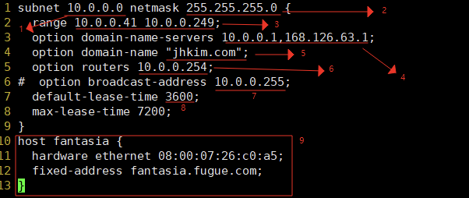

DHCP 설정 파일을 다시 열어 필요없는 부분(46~55줄, 74~77줄을 제외한 부분)을 지운다.

1) 할당받은 네트워크 2) 서브넷 마스크

3) 서비스할 범위 (제외할 범위를 입력했던 Windows와 다르게 사용할 범위를 입력)

4) DNS 주소 5) Domain 이름 6) 기본 게이트웨이 주소

7) 브로드캐스트 주소 8) 임대 기간

9) 예약 기능 (아직 사용하지 않을 거라 수정x)

**13.4.3. DHCP 서비스 실행 및 확인**

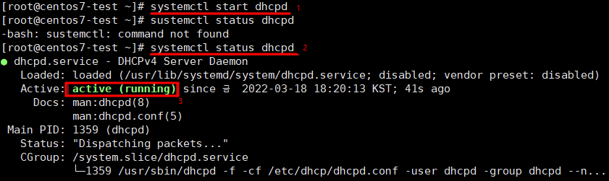

1) DHCP 서비스 실행 (실행이 안되면 ‘**journalctl -xe’** 명령어로 원인 찾기)

2) DHCP 서비스 실행 확인

3) active (running) -> 실행하고 있다는 의미

**13.4.4. DHCP 작동 테스트**

W10-1과 W11-1에서 WINDOWS Server와 동일하게 진행

**DHCP 서버**



/var/lib/dhcpd/dhcpd.leases 파일에서 임대 현황 확인

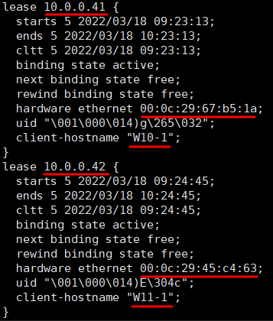

할당된 주소, 할당된 시간, MAC Address, Client hostname 등 확인

## **13.5. 예약 기능**

**1.6.1. Virtual MAC**

MAC Address를 임의로 정하는 기능

예약 기능과 관련된 기능은 아니지만 실습의 편의를 위해서 활용할 예정

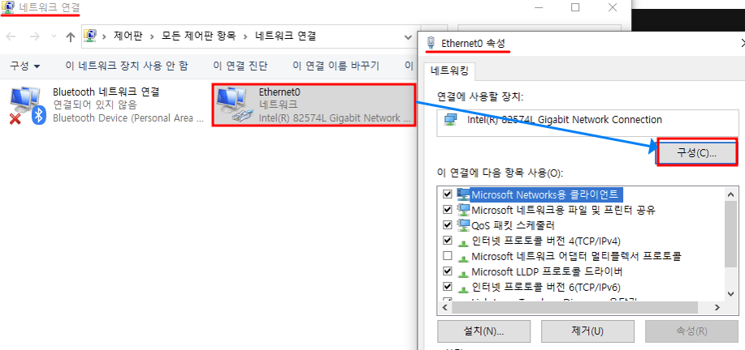

네트워크 연결 (ncpa.cpl) -> 네트워크의 속성 -> 구성

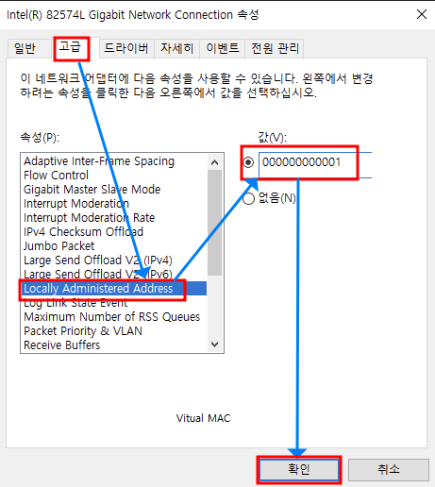 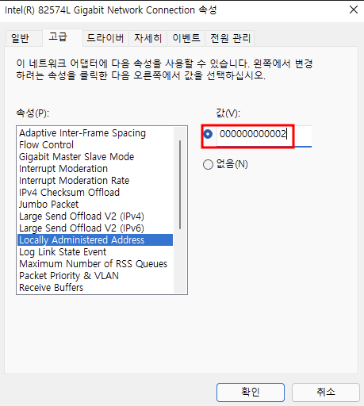

고급 -> 속성 -> Locally Administered Address -> 값에 임의의 MAC Address 입력

W10-1은 000000000001, W11-1은 000000000002

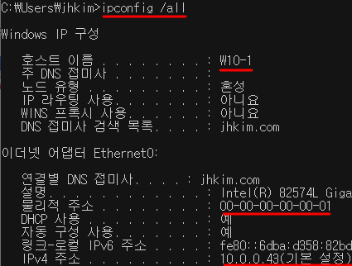 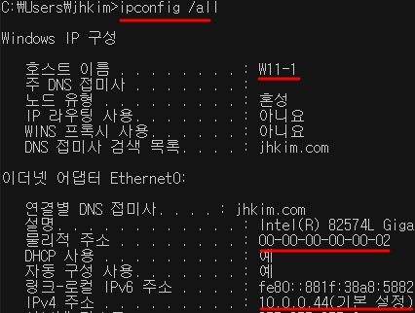

cmd에서 ipconfig /all 명령어로 MAC Address가 변경되었는지 확인

(IP 주소도 변경되었을 것이다.)



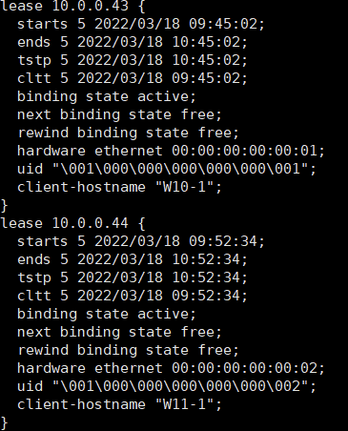

DHCP 서버가 Linux면 /var/lib/dhcpd/dhcpd.conf 파일에서 임대 현황이 갱신되어 있음을 확인

**1.6.2. 예약 기능**



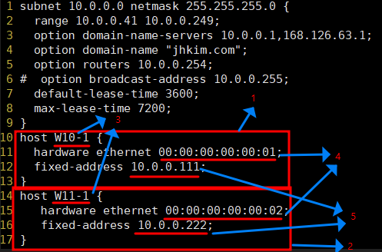

DHCP 설정 파일 열기

아까 수정하지 않았던 예약 기능 부분 수정

1) W10-1에 대한 예약 2) W11-1에 대한 예약

3) 식별하는 이름 (정확하지 않아도 된다.)

4) Host의 MAC Address 5) 할당할 IP Address



DHCP 서비스 재실행

**W10-1에서 확인**

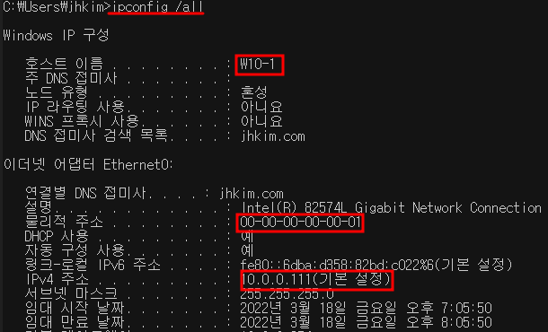

**W11-1에서 확인**

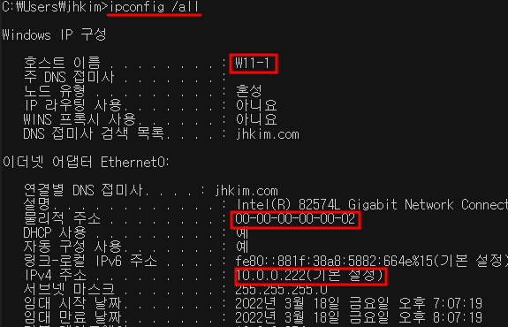

**DHCP 서버에서 확인**

예약 기능을 이용하면 /var/lib/dhcpd/dhcpd.leases 파일에 임대 현황이 갱신되지 않는다.

# **14. FTP**

FTP(File Transfer Protocol)란 파일 전송(Upload, Download)을 위한 프로토콜이다.

## **14.1. Linux에서의 FTP**

**14.1.1. Linux에서 사용하는 FTP 종류**

vsftpd와 proftpd가 있는데 주로 vsftpd를 사용한다.

**14.1.2. 인증 및 제어 담당**

Protocol: TCP

Port: 21

**14.1.3. Data 전송 담당**

**Active Mode**

Client가 Data 전송 포트를 결정 (Server는 Port 20)

Client Port를 모두 Open해야 한다. (하지만 과연 어떤 회사가 방화벽 포트를 다 open 하겠는가)

**Passive Mode**

Server가 Data 전송 포트를 결정

방화벽에서 Data 전송 포트만 Open하면 된다.

특정 포트로 한정할 수 있는 현실적인 설정이기 때문에 대부분 passive 방식을 사용한다.

## **14.2. FTP 설치 및 설정**

**14.2.1. FTP 설치**



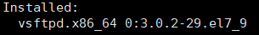

Vsftpd 패키지 설치 및 설치 확인

**14.2.2. FTP 설정**



설정 파일: /etc/vsftpd/vsftpd.conf

설정 파일을 vi 편집기로 열어서 수정한다.

**주요 설정 내용**



FTP에서 Guest 계정처럼 사용되는 계정 (anonymous 계정) 허용 여부

서버가 클라이언트에게 패스워드를 제공하기 때문에 패스워드 없이 접속된다.



Local 사용자 계정 (useradd 명령어로 만들어진 계정) 허용 여부



데이터 쓰기 허용/거부 (upload)



FTP에서 파일 생성/업로드 시 기본 권한





Anonymous 계정의 파일 업로드 허용 여부

Anonymous 계정의 디렉터리 생성 허용 여부

바이러스 업로드 등의 문제로 익명 사용자는 다운로드 외의 권한을 잘 부여하지 않는다.

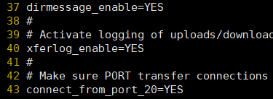

사용자가 디렉터리를 이동할 시 알림 메시지 출력 여부



사용자 FTP 로그 파일 저장 여부 (Default: /var/log/xferlog에 기록)



데이터 전송 포트 -> Active 모드에서 Server는 Port 20을 연다.

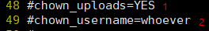

1) 익명 사용자가 업로드한 파일의 소유권 자동 변경 여부

2) (chown_uploads 옵션이 YES면 유효) 익명 사용자가 업로드한 파일의 소유권을 변경할 사용자명

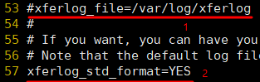

1) (xferlog_enable 옵션이 YES면 유효) FTP 로그 파일 경로

2) xferlog 표준 포맷 사용 여부

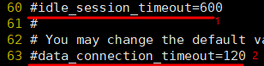

1) FTP 접속 후 아무것도 안 하는 상태가 ~초 이어지면 세션 종료

2) 파일 업로드/다운로드 시 연결 유지시간

주석 처리하면 300초로 지정된다.

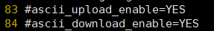

ASCII 파일 업로드/다운로드 허용 여부





FTP 전속 성공 시 출력할 메시지 (Banner) -> 주로 경고 메시지를 입력한다.

메시지를 직접 입력해도 되고 배너 파일의 경로를 입력해도 된다.

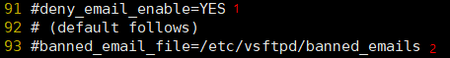

1) 익명 사용자 이메일 패스워드로 접속 시 특정 이메일 거부 여부

2) (deny_email_enable 옵션이 YES면 유효) 거부할 이메일 목록

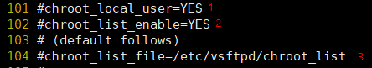

1) 모든 Local 사용자가 자신의 홈 디렉터리 상위의 디렉터리로 이동하지 못하게 하는 설정

2) 특정 사용자들이 상위 디렉터리로 이동하지 못하도록 설정

3) (chroot_list_enable 옵션이 YES면 유효) 상위 디렉터리 이동을 막을 사용자 목록



ls -R 명령어 사용 허가 여부 (부하가 많기 때문에 특별한 이유가 없으면 No로 설정하는 것이 좋다.)



/etc/vsftpd/user_list 파일에 지정된 사용자 접속 거부 여부



TCP Wrapper 활성화 여부

TCP Wrapper: 방화벽과 어플리케이션 중간에서 IP로 한 번 더 필터링하는 기능

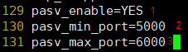

1) 패시브 모드 사용 여부 (No면 액티브 모드)

2) (pasv_enable 옵션이 YES면 유효) 패시브 모드에서 사용할 시작 포트 번호

3) (pasv_enable 옵션이 YES면 유효) 패시브 모드에서 사용할 마지막 포트 번호



chroot에 쓰기 권한 허용 여부

**FTP 사용자 생성**

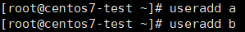

FTP 사용자 a, b 생성

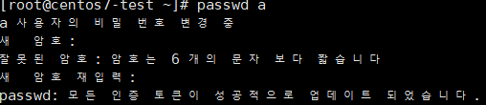 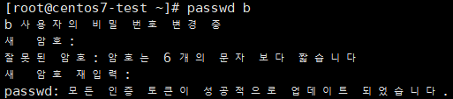

패스워드 설정

**14.2.3. FTP 실행**

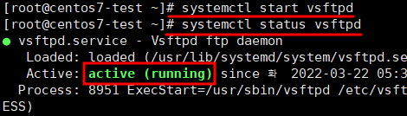

vsftpd 서비스 실행 및 상태 확인

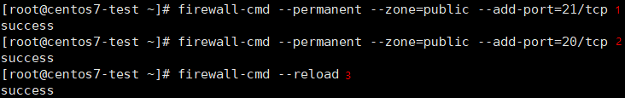

방화벽 설정

1) 21번 포트 추가 (인증 및 제어 포트) 2) 20번 포트 추가 (데이터 전송 포트)

--permanent : 이 옵션 사용 시 설정이 reload 후 적용, 사용하지 않으면 바로 적용

--zone : 방화벽 설정을 적용할 범위

3) 방화벽 reload

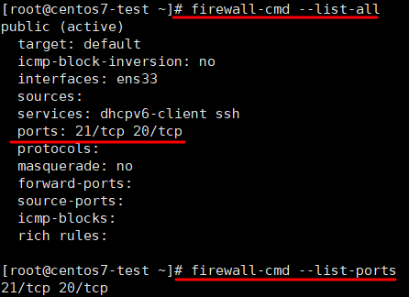

방화벽 설정 확인

## **14.3. FTP 연결**

**14.3.1. 방화벽 설정 (Windows)**

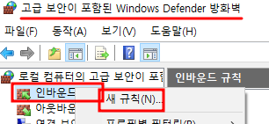

제어판 -> Windows Defender 방화벽 -> 고급 설정 -> 인바운드 규칙 -> 새 규칙

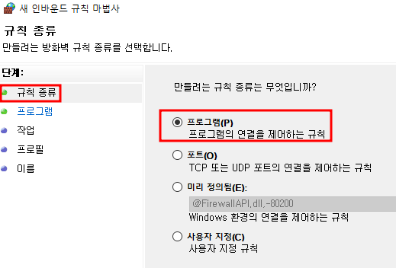

규칙 종류 -> 프로그램

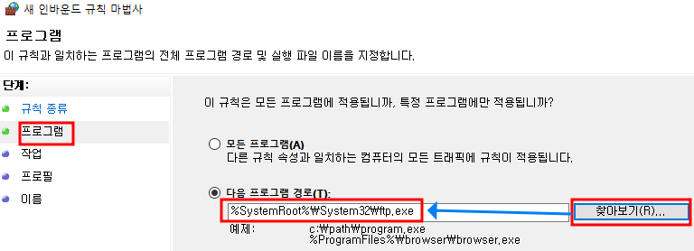

프로그램 -> System32 하위의 ftp.exe

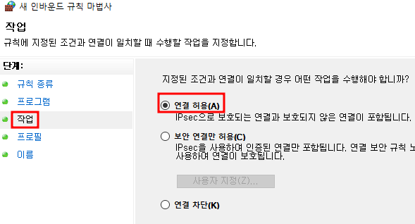

작업 -> 연결 허용

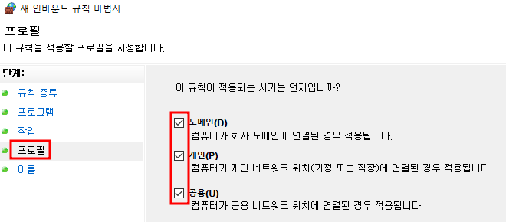

프로필 -> 모두

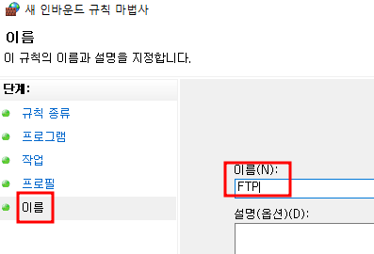

이름 -> 새 규칙 이름 입력

**14.3.2. Windows cmd에서 FTP 연결**

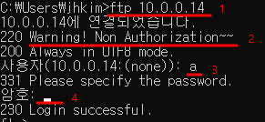

1) FTP 연결 (10.0.0.14 Linux) 2) 설정한 배너 메시지

3) 접속할 사용자 4) 패스워드

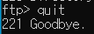

FTP 연결 종료

**14.3.3. 파일 업로드/다운로드**

**업로드**

put 파일명 -> 파일 업로드

put 원본파일명 사본파일명 -> 파일 이름 바꿔서 업로드

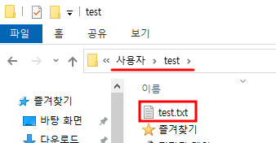

사용자 홈 디렉터리에 test.txt 생성

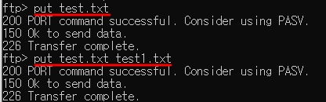

put 명령어로 test.txt를 그냥 업로드, 이름 바꿔서 업로드

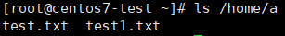

FTP 서버에서 a의 홈 디렉터리에 test.txt와 test1.txt 파일이 생성되었다.

**다운로드**

get 파일명 -> 파일 다운로드

get 원본파일명 사본파일명 -> 파일 이름 바꿔서 다운로드

mget *.txt -> 멀티 다운로드

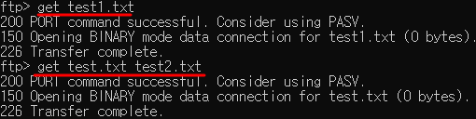

get 명령어로 test1.txt 다운로드, test.txt를 이름 바꿔서 다운로드

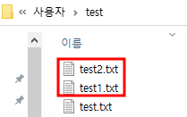

사용자 홈 디렉터리 확인

**14.3.4. 디렉터리 확인**

dir : Server 쪽의 디렉터리 확인

!dir : Local 쪽의 디렉터리 확인

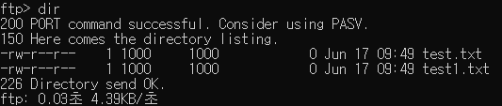

dir 명령어로 FTP 서버의 a 홈 디렉터리 확인

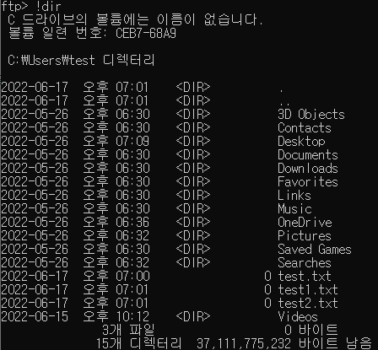

!dir 명령어로 Local의 현재 디렉터리 확인

## **14.4. banner, xferlog, chroot**

/ftp 디렉터리를 생성하여 chroot_list, banner 파일을 만들고 xferlog가 생성되도록 설정

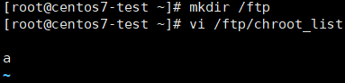

/ftp 디렉터리 생성

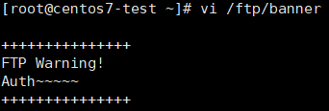 

banner, chroot_list 파일 생성



FTP 설정 파일 수정



익명 사용자 차단





xferlog 허용, log 파일 경로 지정



Banner 파일 지정

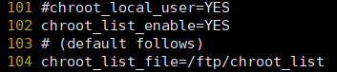



Chroot 설정 -> /ftp/chroot_list 파일에 지정된 사용자만 chroot 적용



vsftpd 재실행

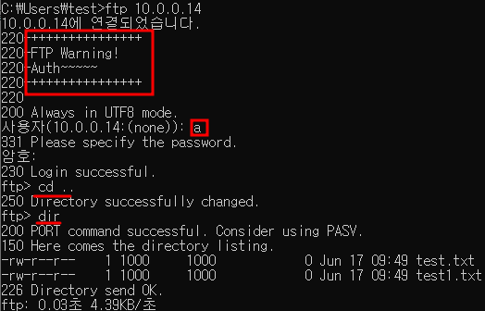

FTP 접속 시 배너 생성

a 사용자로 접속하면 상위 디렉터리로 이동이 불가능 -> chroot 적용

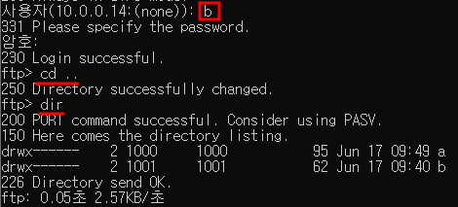

b 사용자로 접속하면 상위 디렉터리로 이동이 가능 -> chroot 미적용

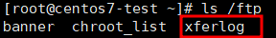

/ftp 디렉터리에 xferlog 파일이 생성되었다.

## **14.5. TCP Wrapper**

TCP Wrapper를 이용하면 FTP, Telnet, SSH 등의 서비스에 대해서 접근 제어 설정을 해줄 수 있다.

/etc/hosts.allow(접근 허가)와 /etc/hosts.deny(접근 거부) 파일을 수정하여 설정할 수 있으며 접근 허가가 더 우선순위를 갖는다. 즉 두 파일 모두에 동일한 IP를 등록하면 해당 IP는 접근 허가 처리된다.



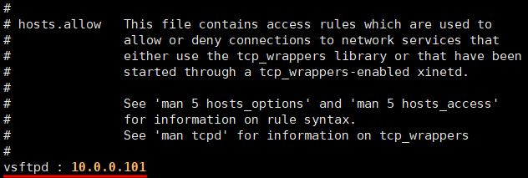

10.0.0.101(W10-1) 접근 허가



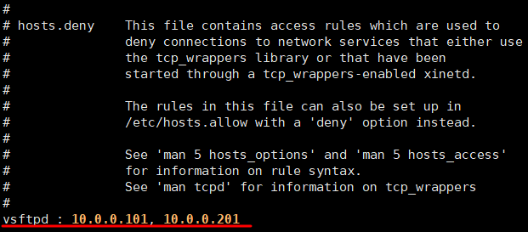

10.0.0.101(W10-1)과 10.0.0.201(W11-1) 접근 거부

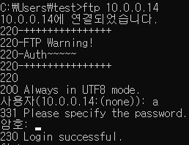 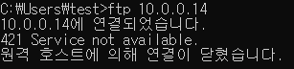

10.0.0.101(W10-1) FTP 접속 성공, 10.0.0.201(W11-1) FTP 접속 실패

-> allow가 deny보다 우선 순위를 갖는 것을 알 수 있다.

## **14.6. FileZilla**

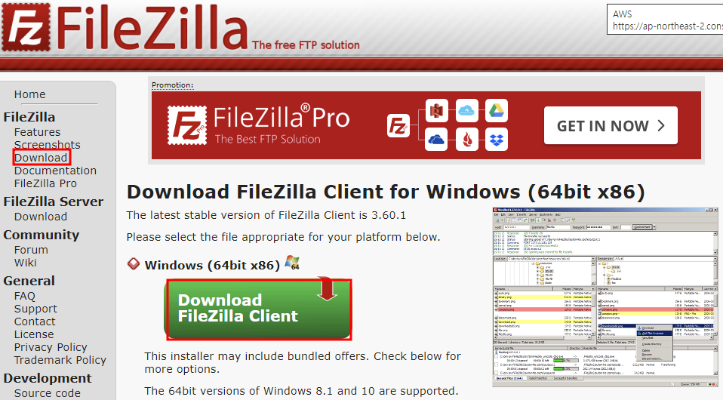

W10-1에 FileZilla Client 다운로드 및 설치

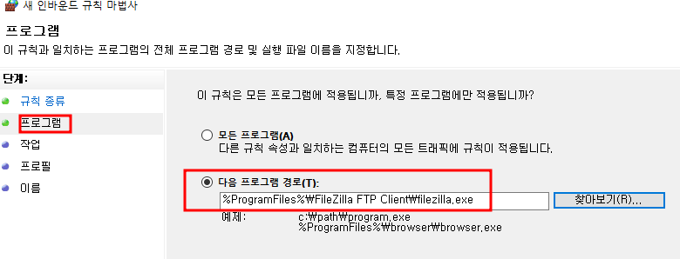

방화벽 설정 -> 인바운드 규칙 추가 -> filezilla.exe 프로그램

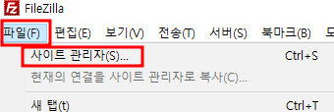

파일 -> 사이트 관리자

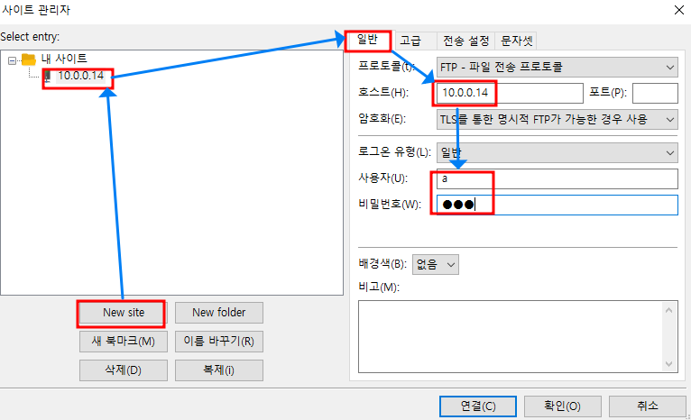

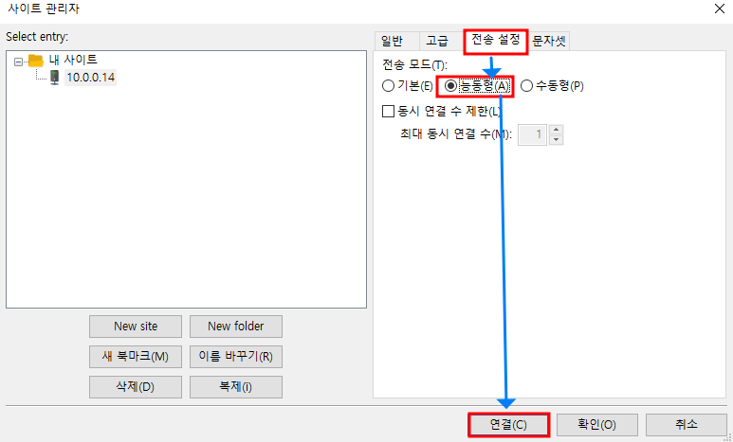

New site -> a 사용자로 Active Mode 접속

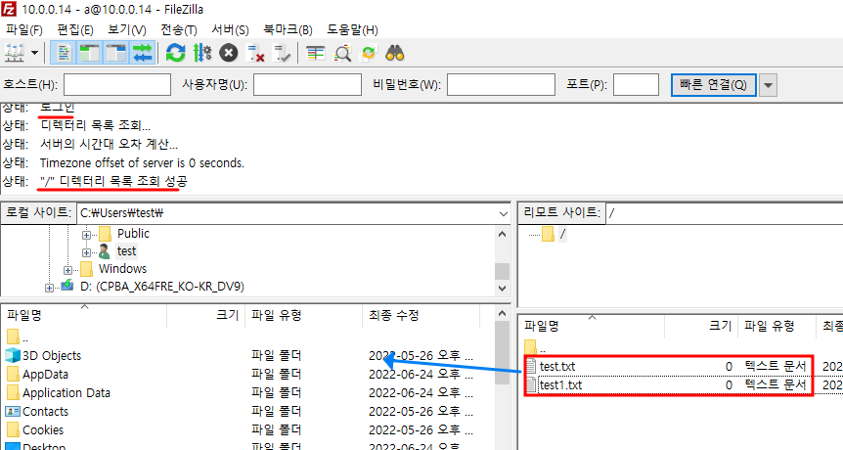

접속 성공 -> 파일 다운로드

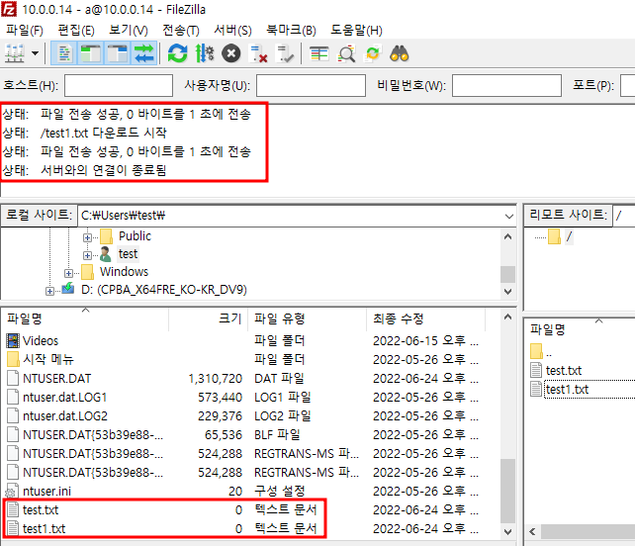

다운로드 성공

## **14.7. Passive Mode**



vsftpd 설정 변경



20 Port 사용하지 않도록 설정

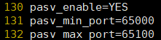

패시브 모드 사용 -> 데이터 전송 포트는 65000-65100 사용

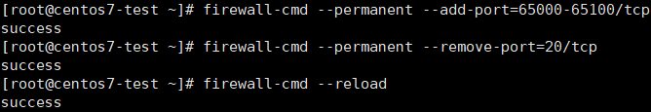

방화벽 설정 -> 65000-65100 Port를 열어주고 Active Mode를 사용하지 않으므로 20 Port를 닫아준다.



vsftpd 재실행

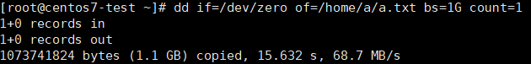

Port 확인을 위해서 대용량의 파일을 a의 홈 디렉터리에 생성

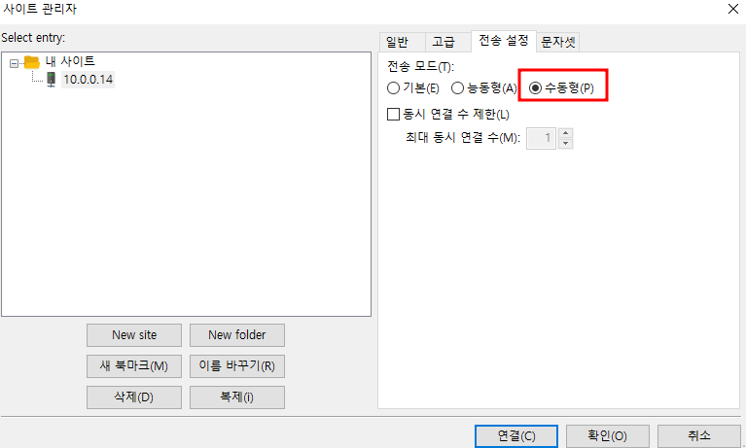

Filezilla에서 Passive Mode 접속

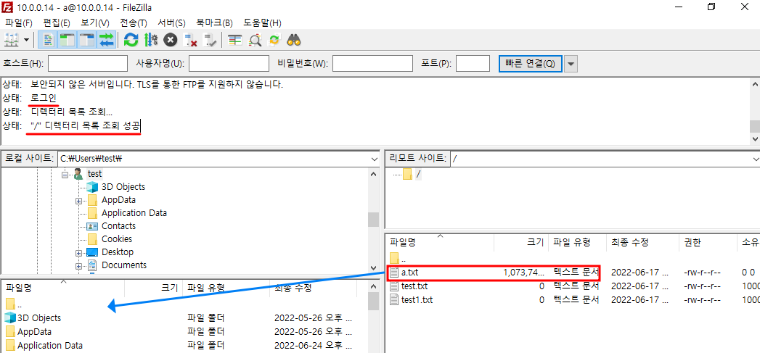

접속 성공 -> 파일 전송

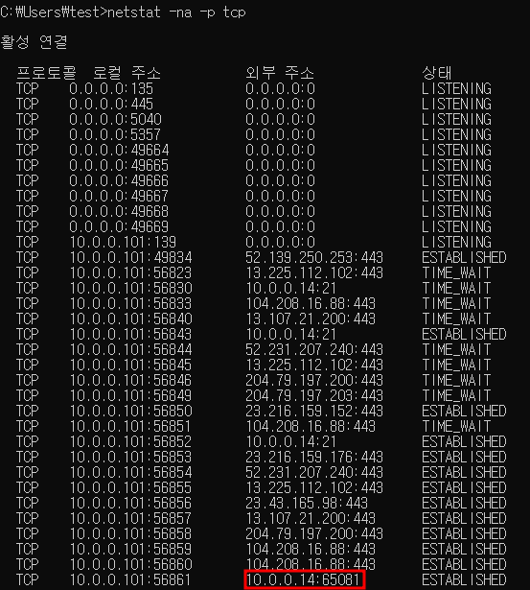

65081 Port로 통신을 하는 것을 확인 -> 설정해준 65000-65100 Port 중 하나

# **15. DNS**

## **15.1. DNS**

**15.1.1. DNS란?**

네트워크 상에서 컴퓨터들은 IP 주소를 이용하여 서로를 구별하고 통신한다. 사람들이 네트워크를 통해 원격의 컴퓨터에 접속하기 위해서는 IP 주소를 이용하여야 하지만, 숫자의 연속인 IP 주소를 일일이 외울 수 없기 때문에 쉽게 기억할 수 있는 도메인 주소 체계가 만들어졌다.

DNS 서비스는 사람이 읽을 수 있는 도메인 이름(naver.com)을 컴퓨터가 처리할 수 있도록 IP Address (10.0.0.1)로 변환해준다.

**15.1.2. URL (도메인 주소) 검색 순서**

1) cache memory 확인 (ipconfig /displaydns -> 캐쉬 확인, ipconfig /flushdns -> 캐쉬 삭제)

2) /etc/hosts 참조

3) DNS (고정 IP 설정한 or DHCP 서버에서 수신한) 참조 -> 이때 DNS 사용

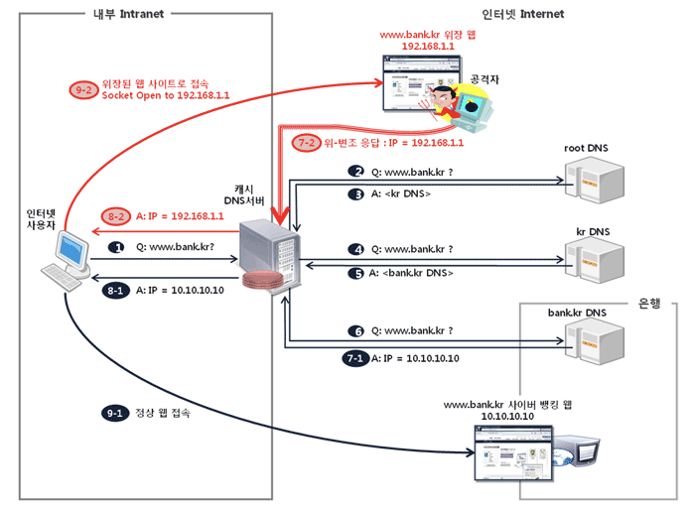

DNS 절차 이해를 돕기 위한 이미지 (출처: krnic.kisa.or.kr)

**15.1.3. Linux DNS 설정 파일**

/etc/named.conf

/etc/named.rfc1912.zones

/var/named에 저장된 세부 레코드가 들어있는 영역 파일

## **15.2. DNS 도메인 검색**

**15.2.1. Administrator 계정 설정**

Administrator 계정 권한이 필요해서 계정을 사용할 수 있도록 설정해준다.

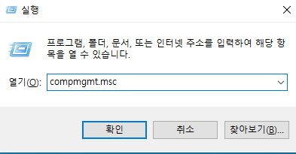 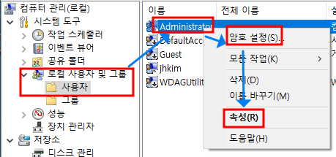

컴퓨터 관리에 들어가서 사용자 Administrator에 암호 설정 후 속성에 들어간다.

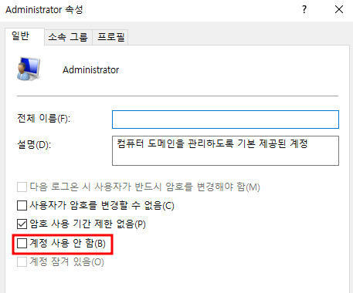 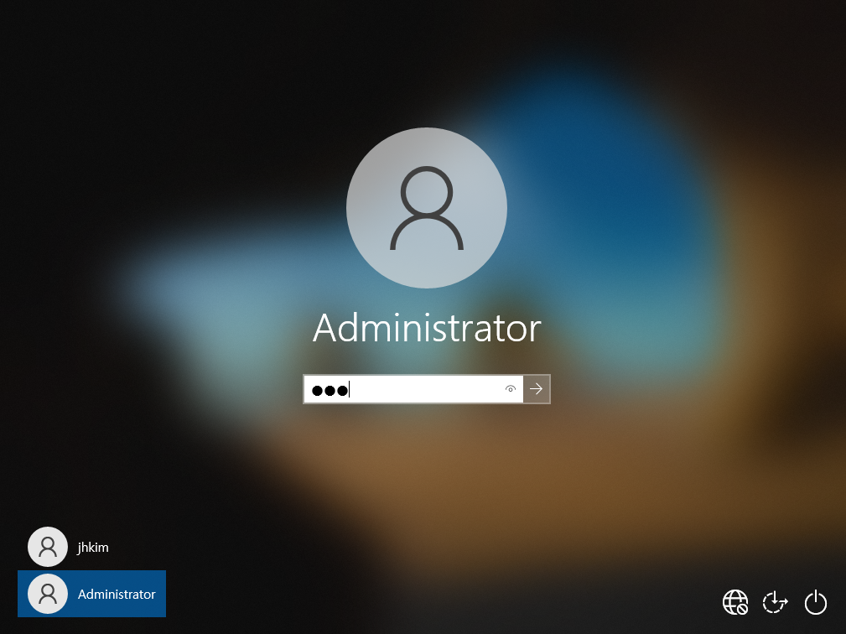

‘계정 사용 안 함’의 체크를 해제하여 사용할 수 있게 설정하고 Administrator 계정으로 로그인

**15.2.2. Public DNS 참조**

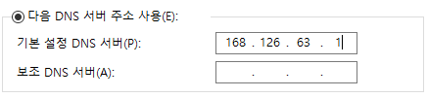 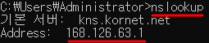

DNS 서버 설정 (Public DNS인 kornet의 DNS)

cmd에서 nslookup을 통해서 네임 서버(DNS 서버)에 질의

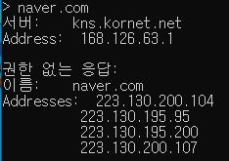 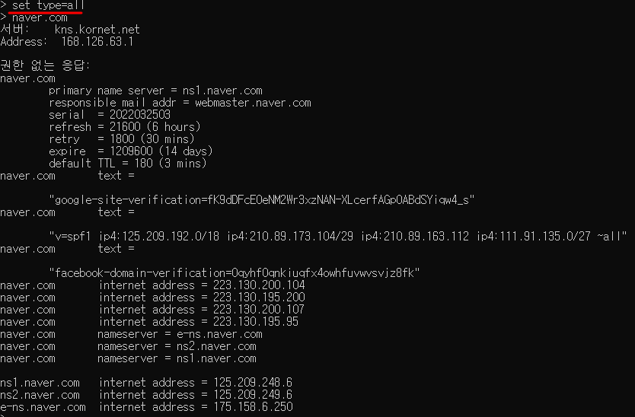

네임 서버에 ‘naver.com’의 IP 주소 질의

set type=all 명령어 사용하면 자세한 정보를 응답 받는다.

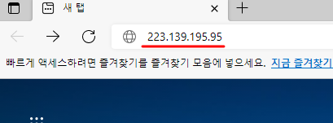 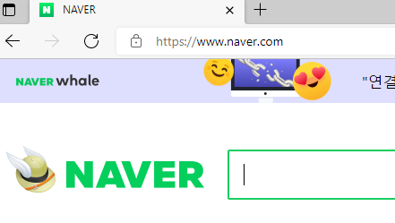

브라우저에 네임 서버에서 알려준 IP 주소 입력 (naver.com 접속 확인)

**15.2.3. Private DNS 참조**

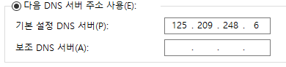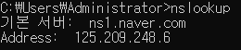

DNS 서버 설정 (Private DNS인 naver의 DNS)

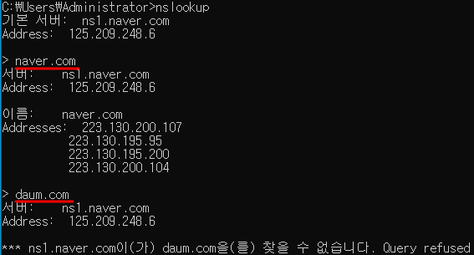

‘naver.com’에 대한 질의에 응답 (‘권한 없는 응답’이라는 메시지가 사라짐)

’daum.com’에 대한 질의에 제대로 응답하지 않음

**15.2.4. Cache Memory 참조**

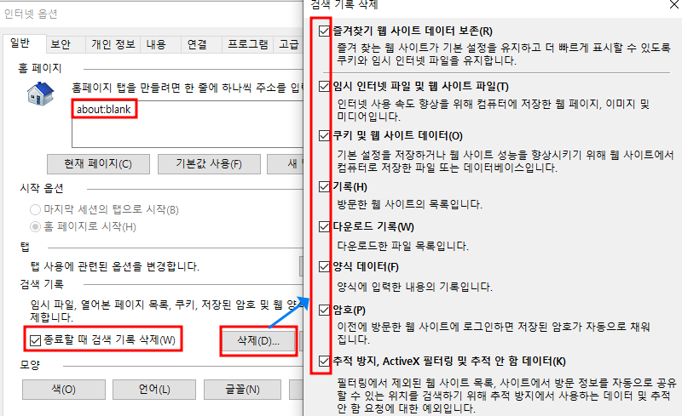

편의를 위해서 Internet Explorer에 기록이 남지 않도록 ‘홈 페이지’와 ‘검색 기록 삭제’ 설정을 해준다.

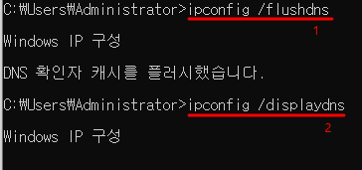

1) cmd에서 캐시 삭제 (명령어 ipconfig /flushdns)

2) 캐시 확인 (명령어 ipconfig /displaydns) -> 삭제 직후라서 아무 캐시도 남아있지 않는다.

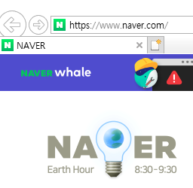

브라우저(Internet Explorer)에서 nvaer.com 검색

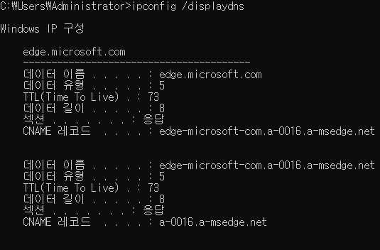

다시 캐시 확인 -> naver.com과 관련된 캐시들이 남아있다.

**15.2.5. /etc/hosts 참조**

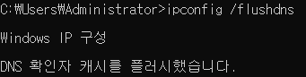

cmd에서 캐시 삭제

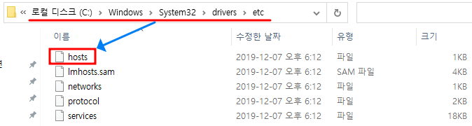

C:Windows:System32:drivers:etc 폴더에 hosts 파일을 메모장으로 연다.

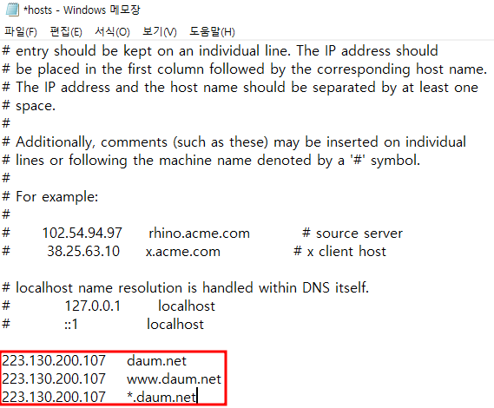

hosts 파일에 naver의 DNS 주소와 daum.net 도메인 주소를 입력 후 저장 (Administrator 권한 필요)

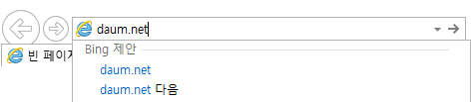 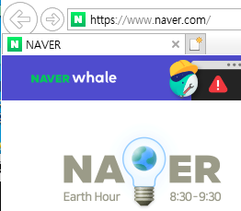

브라우저에 daum.net 입력 -> naver로 접속되는 것을 확인

## **15.3. DNS 서버 구축**

**15.3.1. 패키지 설치**



**15.3.2. /etc/named.conf 설정**



vi 편집기로 /etc/named.conf 파일을 연다.

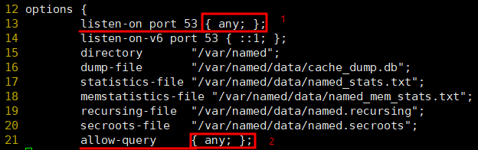

1) 서버의 어떤 IP로 DNS 서비스를 할 것인지 설정

any -> 모든 IP의 53번 포트로 서비스 사용

2) DNS 서버에 질의를 허용할 범위

any -> 모두에게 허용



외부 순환 쿼리 허용 여부

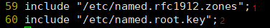

1) /etc/named.rfc1912.zones 파일을 포함 (따라서 해당 파일도 설정 작업 필요)

2) dnssec 관련한 설정 파일 (보안/인증서 관련)

**15.3.3. /etc/named.rfc1912.zones 설정**



vi 편집기로 /etc/named.rfc1912.zones 파일을 연다.

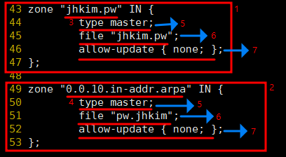

1) 정방향 조회 영역 (도메인 이름 -> IP 주소)

2) 역방향 (IP 주소 -> Host 이름)

3) 도메인 이름

4) 리버스 도메인: 맨 끝자리를 제외한 IP Address를 거꾸로 입력 (+ in-addr.arpa)

5) 타입: master(주영역), slave(보조영역)

6) 세부 레코드가 입력된 영역 파일 (/var/named 하위)

7) 업데이트를 허용해 줄 slave의 IP / slave가 없으면 none

slave(보조영역)이면 master의 IP 입력 -> 형식: masters { ip address };

**15.3.4. 영역 파일 생성**

**정방향**



기존에 있는 정방향 영역 파일 /var/named.localhost를 복사해서 새로운 정방향 영역 파일을 만든다.

vi 편집기로 정방향 영역 파일을 연다.

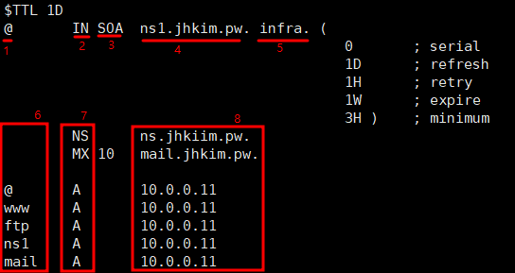

1) Domain -> @: 도메인 이름 그 자체 2) Class -> IN: Internet

3) Record Type -> SOA: Start Of Authority 권한의 시작

4) 네임 서버 이름 5) DNS 서버 관리자의 메일 (주로 팀 메일을 입력)

6) 도메인 이름 앞

7) 레코드 타입 -> NS: 네임서버 레코드 / MX: 메일 교환 레코드 / A: 주소 or 호스트 레코드 /

PTR: 포인터 리소스 레코드 (다른 DNS 레코드를 가리킴, 역방향 조회에서 A 레코드를 가리킬 때 사용)

8) 데이터 -> 레코드 타입에 맞는 데이터 입력

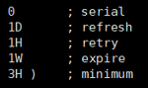

serial: 업데이트가 되었는지 확인 (주DNS의 serial이 앞서 있으면 업데이트가 되었다는 뜻)

refresh: 보조 영역에서 주 영역에 동기화 주기

retry: 동기화 실패 시 재시도 주기

expire: 이 기간동안 동기화가 계속 실패하면 동기화를 끝내 버린다.

**역방향**



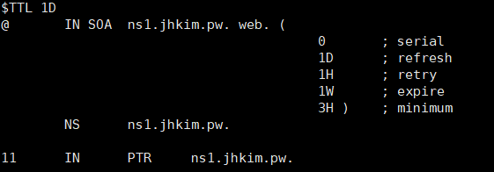

정방향 영역 파일과 동일하게 생성

**읽기 권한**



**15.3.5. 데몬/방화벽 설정**

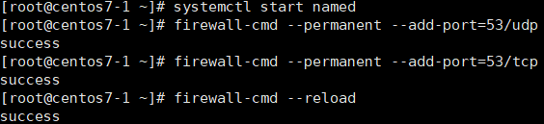

named 데몬 실행 후 53 UDP 포트와 53 TCP 포트를 열어준다.

평소에는 UDP를 사용하지만 전송하는 데이터가 512byte를 넘어가거나 영역 전송할 때 TCP 사용

**15.3.6. 테스트 (Windows)**

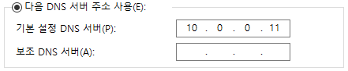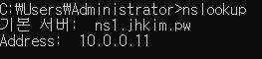

DNS 서버 설정 (방금 세팅한 DNS 서버)

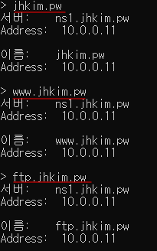

영역 파일에 입력한 도메인을 질의하면 IP 주소 정보를 응답 받는다.

**15.3.7. 테스트 (Linux)**



네트워크 설정을 바꿔줘야 해서 /etc/sysconfig/network-scripts/ifcfg-ens33 파일을 열어준다.

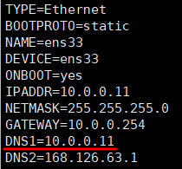

DNS1을 10.0.0.11로 설정



Network 데몬 재실행

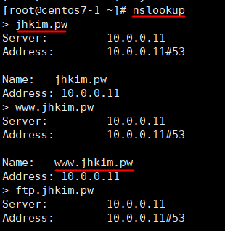

nslookup 명령어로 조회

**15.3.8. DNS 서버 초기화**





/etc/named.conf와 /etc/named.rfc1912.zones 파일 원래 상태로 수정



패키지 삭제



영역 파일 삭제

(방화벽 설정 파일)

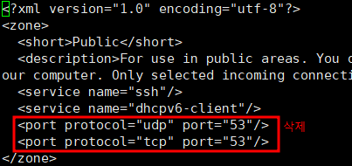

방화벽 설정 파일을 열고 53 Port 혹은 named 서비스를 지워준다.

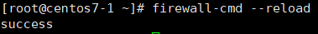

방화벽 reload

## **15.4. 주 DNS와 보조 DNS 연결**

**15.4.1. 주 DNS 서버 구축**



패키지 설치







/etc/sysconfig/network-scripts/ifcfg-ens33 파일 설정 (혹은 DHCP 설정) -> DNS1로 주 DNS 서버 주소 입력



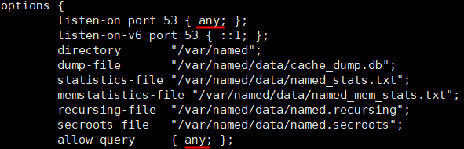

/etc/named.conf 파일 설정 -> 53 Port 사용, 모든 사용자에게 질의 허용



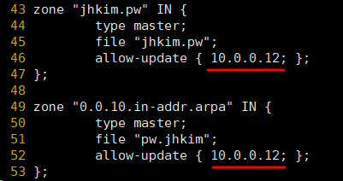

/etc/named.rfc1912.zones 파일 설정 -> 정방향/역방향 영역 추가 (update 허용할 보조 DNS 서버 주소 입력)



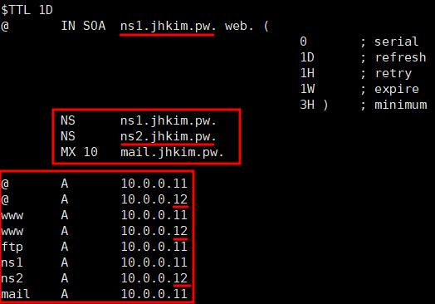

정방향 영역 파일 생성 -> 보조 DNS 영역까지 입력



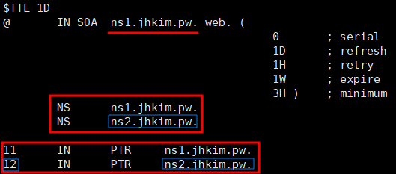

역방향 영역 파일 생성 -> 보조 DNS 영역까지 입력



영역 파일 읽기 권한 부여



데몬 및 방화벽 설정

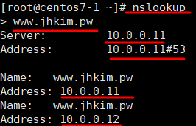 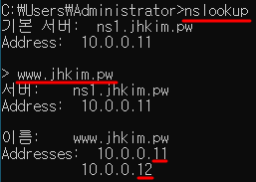

테스트 (Linux) 테스트(Windows cmd)

**15.4.2. 보조 DNS 서버 구축**



패키지 설치 (bind, bind-utils, bind-libs)





/etc/named.conf 파일 설정 (53 Port 사용, 모든 사용자에게 질의 허용)



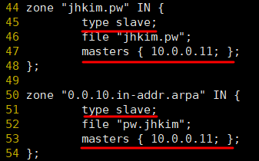

/etc/named.rfc1912.zones 파일 설정 -> 정방향/역방향 영역 추가 + master(주 DNS 서버)의 IP 주소 입력



데몬 및 방화벽 설정



/var/named 디렉터리에 master의 정방향/역방향 영역 파일이 복사(업데이트)되어 있는 것을 확인

**15.4.3. 업데이트**

**주 DNS 서버**

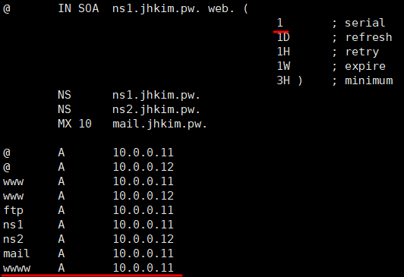

영역 파일에 새로운 구문을 추가한 후 serial을 변경해준다.

주 DNS 서버의 serial 번호가 더 높아야 보조 DNS 서버가 업데이트를 진행한다.

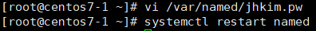

named 서비스 재실행

**보조 DNS 서버**

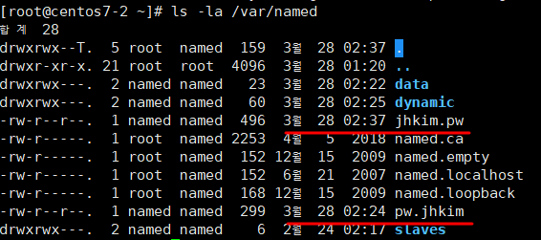

영역 파일의 시간 정보가 최신화 되어 있는 것을 확인

**클라이언트**

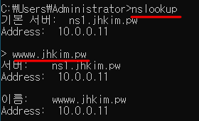

새로운 구문이 적용되었는지 테스트

## **15.5 DNS 조회**

bind-utils 패키지를 설치하면 nslookup과 dig 명령어를 사용하여 DNS 조회를 할 수 있다.

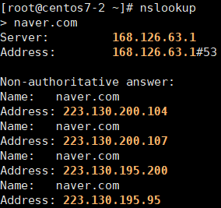 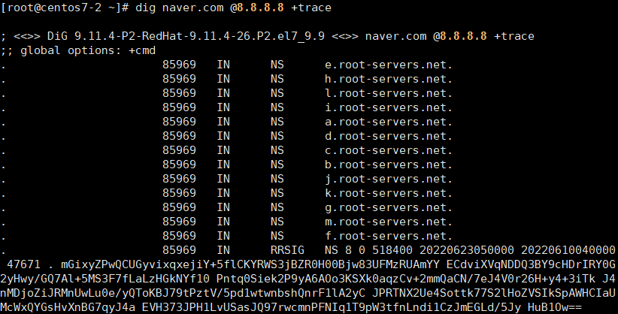

nslookup 명령어는 해당 DNS에 대한 IP 주소만 가져온다.

dig 명령어를 사용하면 DNS를 알아 오기까지의 전체 순환 쿼리에 대한 정보를 가져온다.

# **16. Apache**

## **16.1. Web Server 설치**

**16.1.1. 패키지 설치**



httpd 패키지 설치

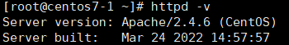

Apache 버전 정보 확인

**16.2.2. 데몬/방화벽 설정**

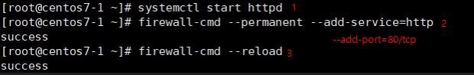

1) httpd 서비스 실행 2) 방화벽 http 서비스 추가 (80/tcp port 추가해도 된다.) 3) 방화벽 reload

**16.2.3. 확인**

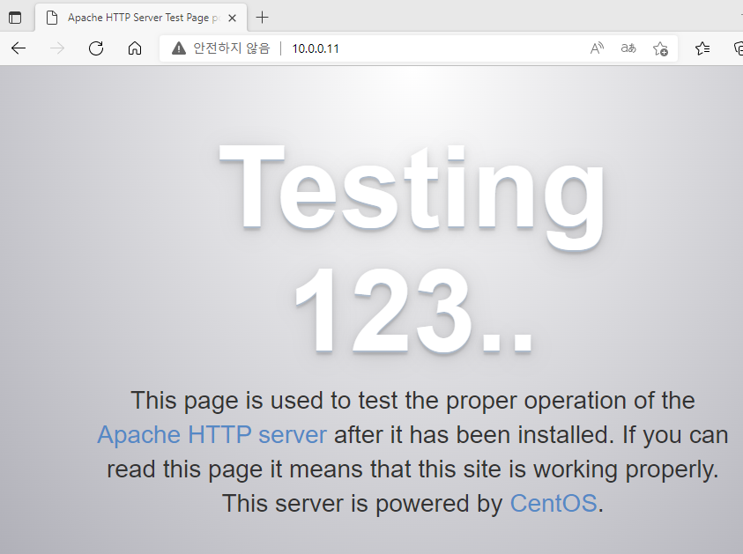

브라우저에 서버 IP 주소 입력 -> 웹 서비스 동작 확인 (해당 화면은 테스트 페이지)

## **16.2. Apache 설정**

**16.2.1. 설정 파일**

/etc/httpd/conf/httpd.conf

**16.2.2. 주요 설정**



vi 편집기로 설정 파일(/etc/httpd/conf/httpd.conf)을 열어서 주요 설정 편집



서버 설정이 있는 Root Directory



사용할 Port 번호 (Intranet 아니면 잘 바꾸지 않는다.)



관련된 모듈들

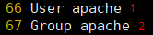

1) 사용자 2) 그룹

Root로 로그인이 되도록 설정하면 웹 서버가 탈취당했을 때 root 권한을 빼앗길 위험이 있다.



서버 관리자 (요즘은 root 계정 대신 팀 메일을 입력하는 경우가 많다.)

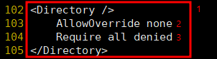

1) root(/) directory의 권한 설정

2) 사용자 인증 사용 여부 -> none: 사용하지 않음

3) 사용자 접근 허용 여부 -> all denied: 모든 사용자 접근 불허



Web Root Directory (Web contents Directory)

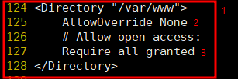

1) /var/www 디렉터리의 권한 설정

2) 사용자 인증 사용 여부

3) 사용자 접근 허용 여부 -> all granted: 모든 사용자 접근 허용

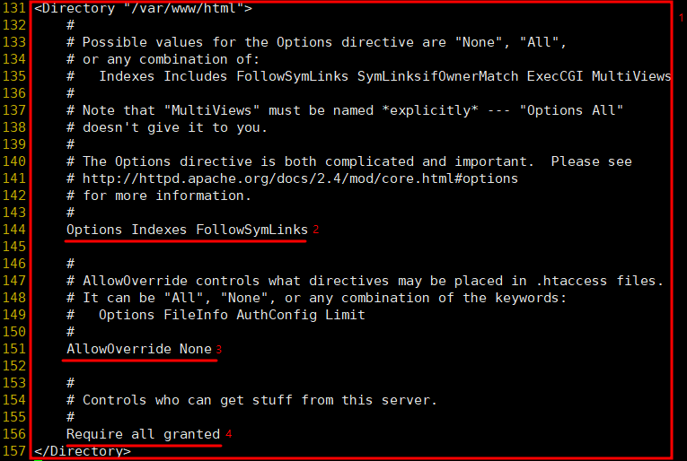

1) /var/www/html 디렉터리의 권한 설정

2) Indexes: Directory Listening (특정 url 입력 시 하위 디렉터리를 나열 -> 보안상 위험이 있어 제거 추천)

FollowSymLinks: 심볼릭 링크 걸린 것을 보여준다.

3) 사용자 인증 사용 여부 4) 사용자 접근 허용 여부

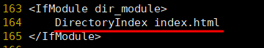

클라이언트가 웹 서버에 접속했을 때 서비스되는 html (시작 페이지)

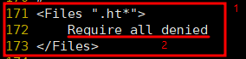

1) ‘.ht’로 시작하는 모든 파일 권한 설정 (사용자 인증에 관련된 파일)

2) 사용자 인증 사용 여부

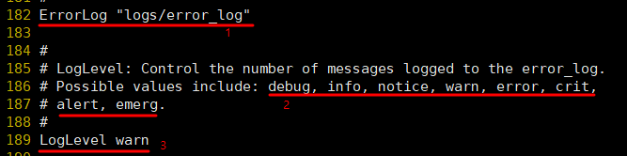

1) error log 파일 2) LogLevel 종류 3) log 기록할 Level



log 포맷



access log 파일



멀티미디어 파일의 타입 등록 정보가 있는 입력되어 있는 파일



1000줄이 넘는 apache 설정 파일을 분리해둔 파일

## **16.3. 시작 페이지 설정**

**2.3.1. 설정 파일**

/var/www/html/index.html

/etc/httpd/conf/httpd.conf 파일에서 변경해줄 수 있다. (dir_module - DirectoryIndex)

**16.3.2. 시작 페이지 설정**



vi 편집기로 설정 파일을 열어서 편집 (html 형식 문서)

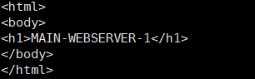

HTML을 사용하여 웹 페이지 문서를 작성한다.

**16.3.3. 테스트**

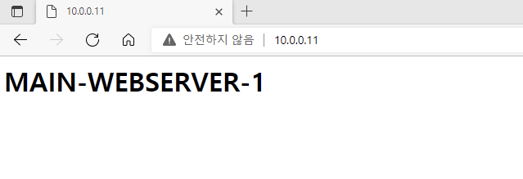

브라우저에 서버 IP 주소 입력 -> 설정 파일에 작성된 구문대로 보여지는지 확인

## **16.4. Virtual Host**

**16.4.1. Virtual Host란?**

Virtual Host(가상 호스트)는 한 서버에 여러 도메인을 등록하여 사용하는 것이다.

Virtual Host(가상 호스트)를 이용하여 하나의 IP와 Port를 가지고 여러 웹 사이트를 서비스할 수 있다.

**여러 웹 사이트를 서비스하는 경우**

1) 여러 개의 IP가 있는 경우

2) 여러 개의 Port를 사용하는 경우 -> 사용자들이 port를 입력해야 하는 번거로움 발생

3) 동일한 IP와 Port를 이용하는 경우 -> 가상 호스트, 대부분 사이트에서 사용하는 방법

**가상 호스트가 활용된 예**

tistory.com에서 다수 고객들이 개별 사이트를 운영하는 방법

naver.com에서 blog.naver.com, cafe.naver.com 등을 운영하는 방법

**16.4.2. Virtual Host 설정**

10.0.0.11에 Blog 페이지, 10.0.0.12에 Intra 페이지 운영하도록 설정

**Blog 페이지**



Blog 페이지의 웹 루트 디렉터리로 지정할 디렉터리 생성



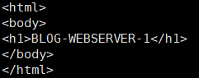

Blog 시작 페이지 html 파일 생성



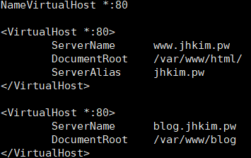

/etc/httpd/conf/httpd.conf 파일에 가상 호스트 처리 구문 추가

형식: <VirtualHost IP주소:Port번호> 설정 내용 </VirtualHost>

blog 페이지뿐만 아니라 main 페이지도 가상 호스트 처리해 주어야 한다.

(ServerAlias는 별칭 도메인, 그 외 설정은 설정 파일 위에 입력된 설정대로 적용된다.)



데몬 재실행

**Intra 페이지**



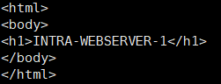

Intra 페이지의 웹 루트 디렉터리로 지정할 디렉터리 생성

Intra 시작 페이지 html 파일 생성



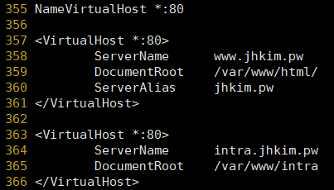

/etc/httpd/conf/httpd.conf 파일에 가상 호스트 처리 구문 추가



데몬 재실행

**DNS 설정**



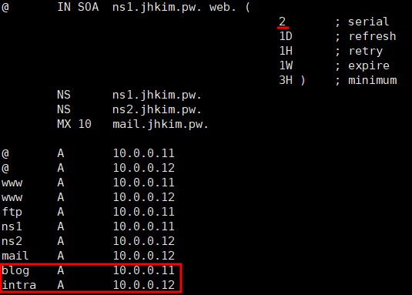

주 DNS 서버의 영역 설정에서 blog와 intra 도메인을 추가하고 serial 번호를 올려준다.



데몬 재실행

**테스트**

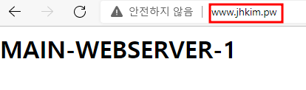

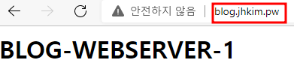

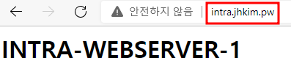

브라우저에서 도메인을 입력하여 잘 나오는지 확인

## **16.5. 사용자별 접근 제어**

Blog 페이지에 10.0.0.101을 제외한 모든 사용자의 접근이 차단되도록 설정



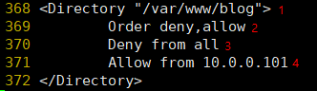

/etc/httpd/conf/httpd.conf 파일에 디렉터리 지시문을 추가하여 권한 설정 (10.0.0.11)

(권한을 설정해 줄 도메인의 DocumentRoot)

1) /var/www/blog 디렉터리 권한 설정 (Blog 페이지의 권한 설정)

2) Order 지시자 -> 뒤에 있는 것부터 우선 적용 (allow가 우선 적용)

3) Deny -> 모든 사용자 접근 차단 4) Allow -> 10.0.0.101 접근 허용

allow가 우선 적용되기 때문에 10.0.0.101를 제외한 모든 사용자 접근 차단



데몬 재실행

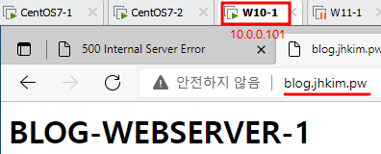

테스트 (10.0.0.101) -> 브라우저에 도메인을 입력하면 접근이 가능하다.

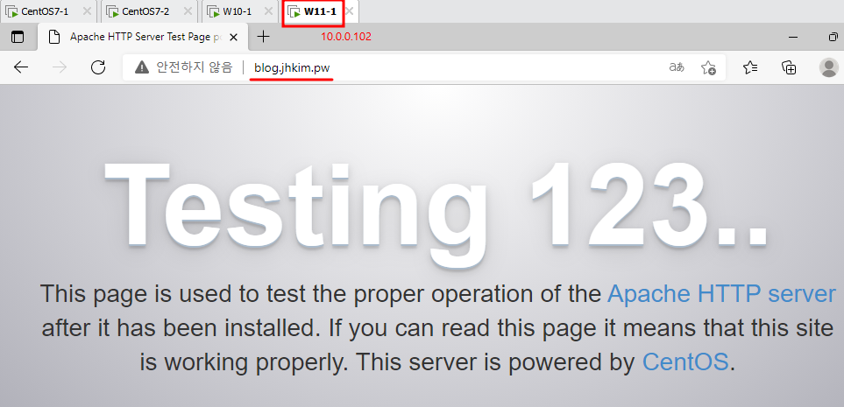

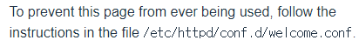

테스트 (10.0.0.102) -> 접근 차단 (테스트 페이지가 나와서 접근에 성공한 것 같지만 index.html 파일을 읽어드리지 못해 자동으로 ‘/etc/httpd/conf.d/welcome.conf’ 파일을 읽어드린 상태)



/etc/httpd/conf.d/welcome.conf 파일을 읽어드리지 못하게 하기 위해서 파일 이름 변경 (백업 파일 표시)

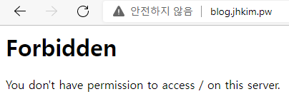

브라우저에 다시 도메인을 입력하면 접근 차단 (브라우저 기록이 지워져 있어야 한다.)

## **16.6. 사용자 인증 사용 설정**

Intra 페이지에 사용자 인증을 사용하도록 설정



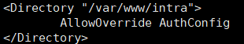

/etc/httpd/conf/httpd.conf 파일에 디렉터리 지시문을 추가하여 사용자 인증 설정 (10.0.0.12)

/var/www/intra 디렉터리 (Intra 페이지) 사용자 인증 사용



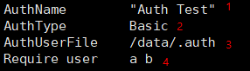

사용자 인증을 적용할 디렉터리에 .htaccess 파일 생성

1) 인증 이름 2) 인증 방식 3) 인증 유저 파일 4) 인증 가능한 유저 (Local User가 아니다.)



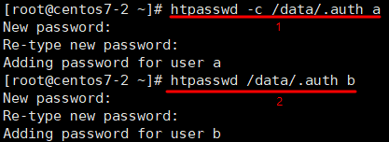

인증 유저 파일을 저장할 디렉터리를 생성 (/data)

htpasswd 명령어를 사용하여 인증 계정을 만든다.

1) a라는 계정 생성 (처음 생성할 때는 -c 옵션을 준다.)

2) b라는 계정 생성 (-c 옵션을 사용하면 덮어쓰기가 되기 때문에 사용하지 않는다.)



데몬 재실행

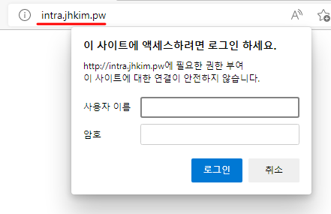 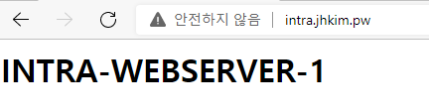

테스트 -> 사용자 이름과 암호를 입력해야 접근 가능

## **16.7. Apache 설정 파일 분리**



(etc/httpd/conf/httpd.conf 파일 최하단에 입력된 옵션에 따라) Apache 설정 파일(/etc/httpd/conf/httpd.conf)을 /etc/httpd/conf.d 디렉터리에 .conf 확장자 파일로 분리할 수 있다.

예) Apache 설정 파일에서 VirtualHost 설정을 virtual.conf 파일로 따로 분리한다.



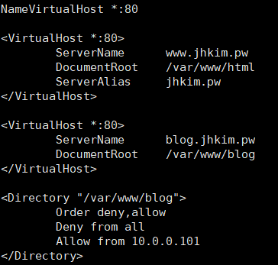

/etc/httpd/conf.d 디렉터리에 virtual.conf 파일을 만들어 VirtualHost 설정 값을 입력





DNS 설정



서비스 재실행

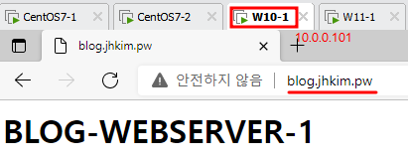 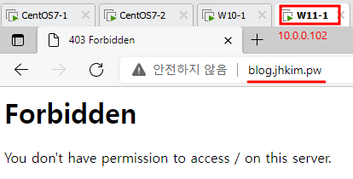

테스트

# **17. NFS**

NFS(Network File System)은 파일 시스템 공유 기능을 가진 서비스이다. 네트워크 상에서 다른 컴퓨터의 파일 시스템을 마운트해서 공유한다. -> 다른 컴퓨터의 파일 시스템을 자기 것처럼 사용 가능

## **17.1. NFS Server**

**17.1.1. 패키지 설치**



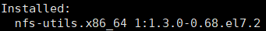

**17.1.2. NFS용 디렉터리 생성**



**17.1.3. NFS 설정**

설정 파일: /etc/exports (접근 대상 및 옵션 설정)





vi 편집기로 설정 파일을 열어 디렉터리 등록

1) 디렉터리 이름 2) IP 주소, NetMask 3) 권한 -> rw 쓰기 가능

4) sync: Server와 Client 동기화, File System 변경 시 동기화

5) 로그인하는 Client 처리 -> root_squash: Client에서 접속 시 익명 사용자로 처리

no_root_squash: Client에서 접속 시 root로 처리

all_squash: Client에서 접속 시 모든 Client를 익명 사용자로 처리

6) 익명 사용자의 UID 7) 익명 사용자의 GID



설정 확인 (서비스가 실행되고 있지 않거나 설정에 오류가 있으면 제대로 나오지 않는다.)

**17.1.4. 데몬 및 방화벽 설정**



데몬 설정



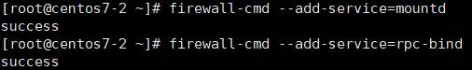

방화벽 설정

## **17.2. NFS Linux Client**

**17.2.1. 패키지 설치**



**17.2.2. NFS용 디렉터리 생성**



**17.2.3. 마운트**

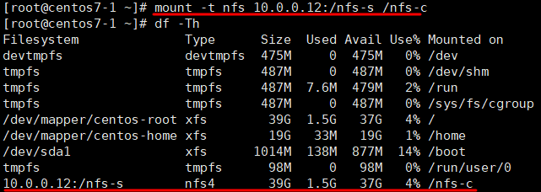

마운트(10.0.0.12:/nfs-s ~ /nfs-c) 후 확인

**17.2.4. 테스트**

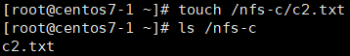

클라이언트에서 NFS 디렉터리에 c2.txt 파일 생성

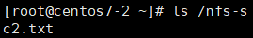

서버의 NFS 디렉터리 확인

**17.2.5. 마운트 해제**



## **17.3. NFS Windows Client**

**17.3.1. NFS 기능 켜기**

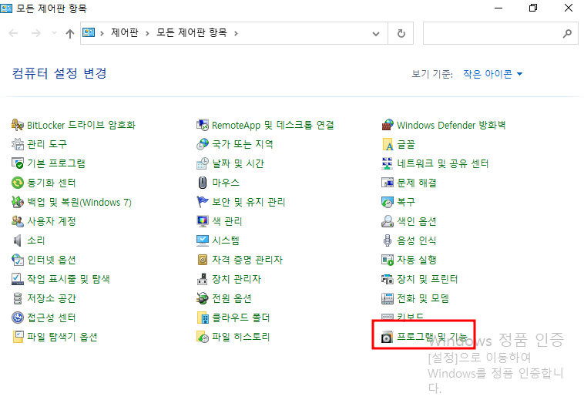

제어판 -> 프로그램 및 기능

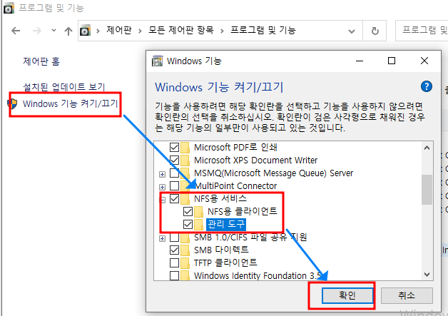

Winodws 기능 켜기/끄기 -> NFS용 서비스 체크

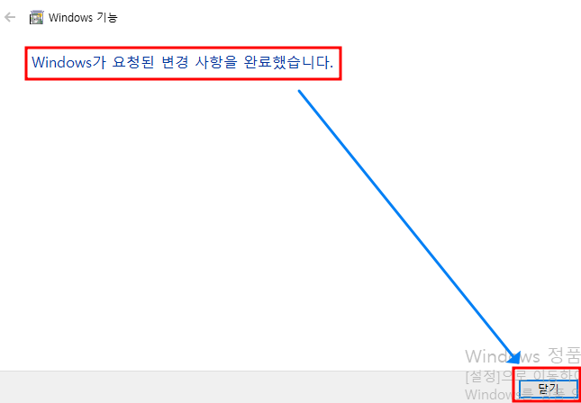

확인

**17.3.2. 마운트**

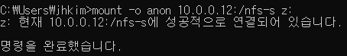

마운트(10.0.0.12:/nfs-s ~ Z 드라이브)

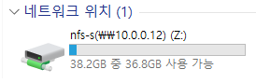

확인



NFS Server에서 디렉터리에 others 접근 권한 부여

**17.3.3. 테스트**

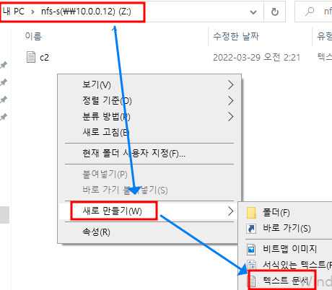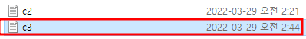

Z 드라이브에 c3.txt 파일 생성

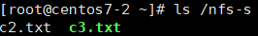

서버의 NFS 디렉터리 확인

**17.3.4. 마운트 해제**

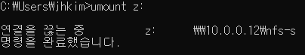

# **18. Net-Tools**

Linux 우영체제에 대한 네트워크 툴 집합이다.



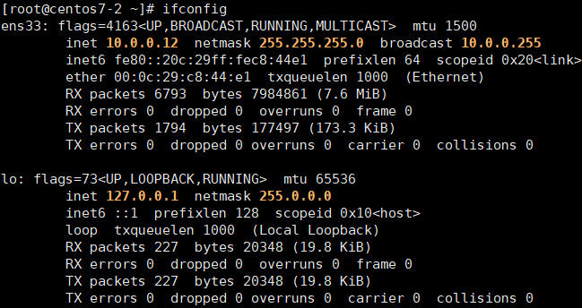

arp(ARP 캐시), ifconfig(네트워크 인터페이스), route(라우트), netstat 등의 유용한 네트워크 명령 사용 가능

# **19. 연습문제 (Linux 종합)**

## **19.1. 설계**

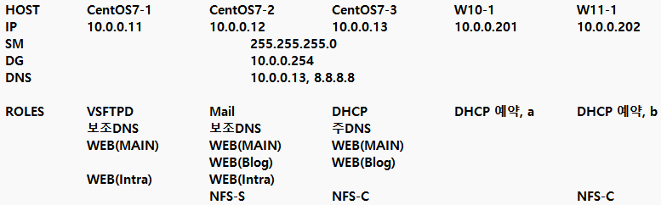

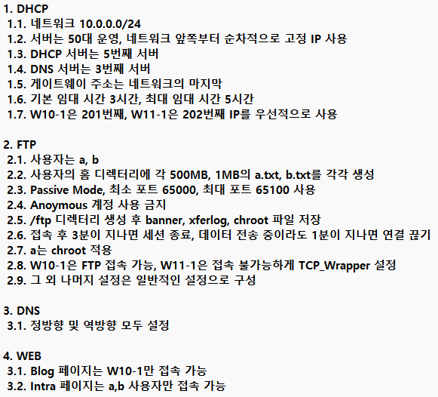

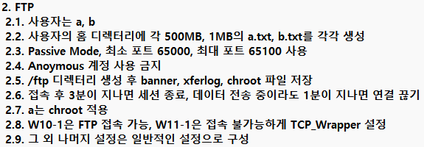

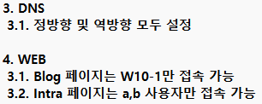

## **19.2. IP 세팅**

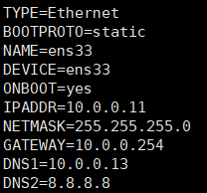 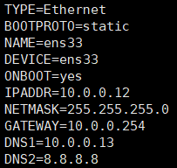 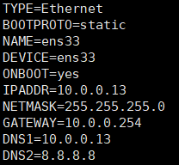

CentOS7-1 CentOS7-2 CentOS7-3

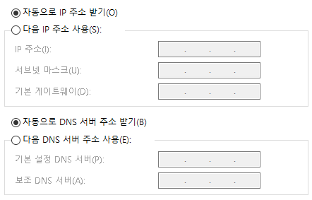 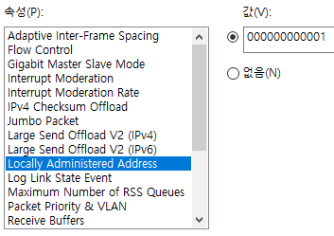

W10-1

 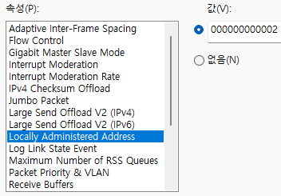

W11-1

## **19.3. DHCP**

**DHCP Server (CentOS7-3)**



패키지 설치



예제 파일을 DHCP 설정 파일에 복사



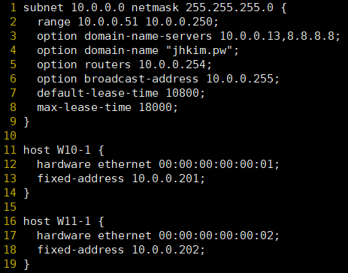

DHCP 설정

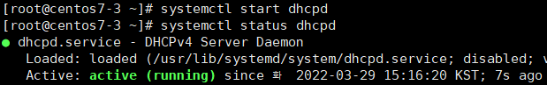

dhcpd 서비스 실행 및 확인

**W10-1**

 

IP 초기화 IP 다시 받기

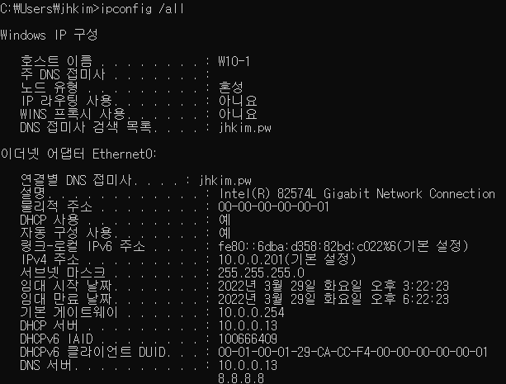

IP 확인

**W11-1**



IP초기화 IP 다시 받기

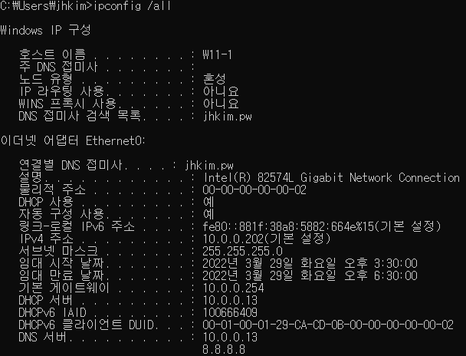

IP 확인

## **19.4. FTP**

**FTP Server (CentOS7-1)**



패키지 설치

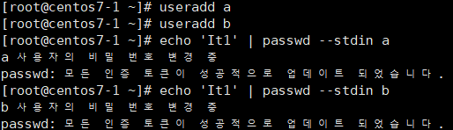

테스트용 계정 생성

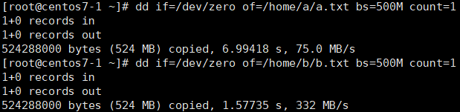

테스트 계정 홈 디렉터리에 파일 생성



/ftp 디렉터리 생성



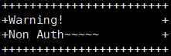

배너 파일 생성 -> 배너 문구 입력





chroot 파일 생성 -> chroot 적용할 계정(a) 입력













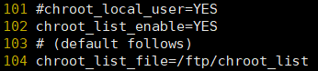

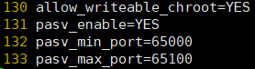

FTP 설정



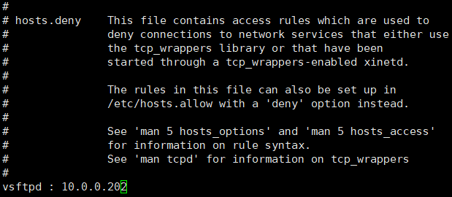

TCP_Wrapper 설정

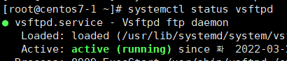

vsftpd 서비스 실행 및 확인

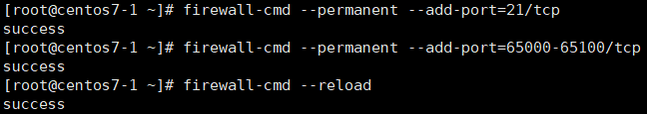

방화벽 설정

**W10-1**

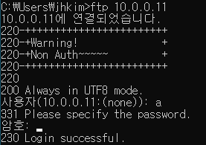

ftp 연결

**W11-1**

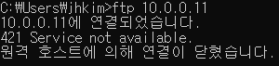

ftp 연결 -> 차단

## **19.5. DNS**

**주 DNS Server (CentOS7-3)**



패키지 설치



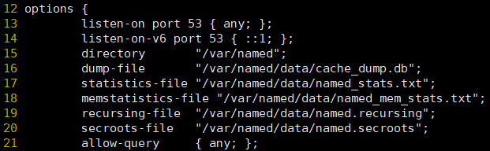

DNS 설정 (/etc/named.conf)



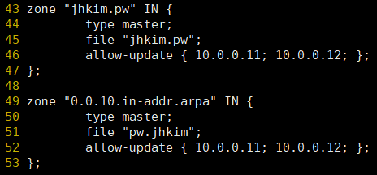

DNS 설정 (/etc/named.rfc1912.zones)



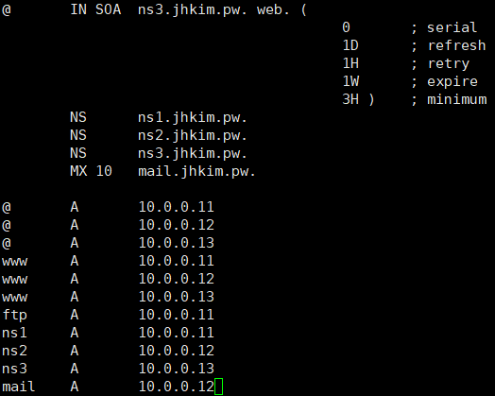

정방향 영역 파일 생성



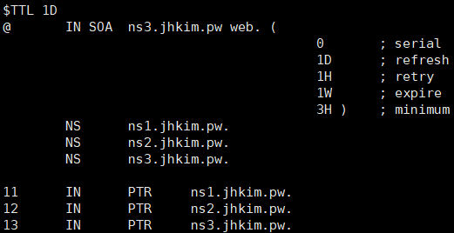

역방향 영역 파일 생성



영역 파일 others 읽기 권한 부여

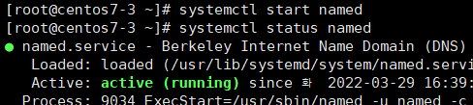

named 서비스 실행 및 확인

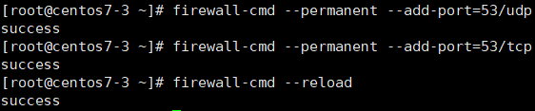

방화벽 설정

**보조 DNS Server (CentOS7-2)**



패키지 설치





DNS 설정 (/etc/named.conf)



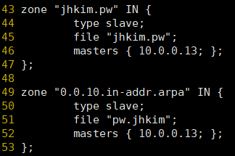

DNS 설정 (/etc/named.rfc1912.zones)

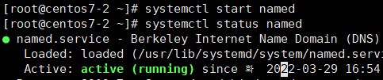

named 서비스 실행 및 확인

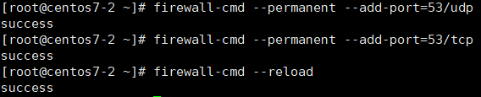

방화벽 설정

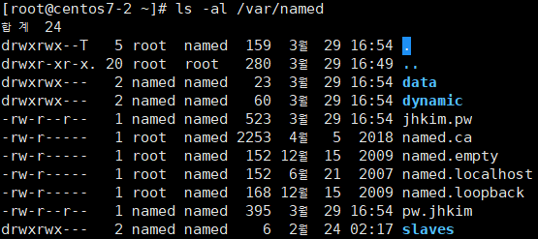

영역 파일 업데이트 확인

**보조 DNS Server (CentOS7-1)**



패키지 설치





DNS 설정 (/etc/named.conf)



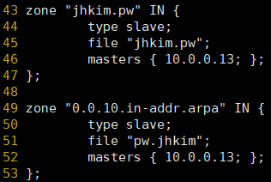

DNS 설정 (/etc/named.rfc1912.zones)

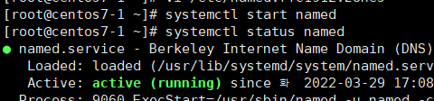

named 서비스 실행 및 확인

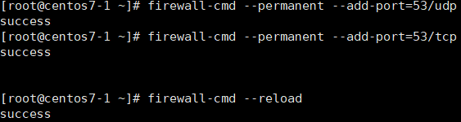

방화벽 설정

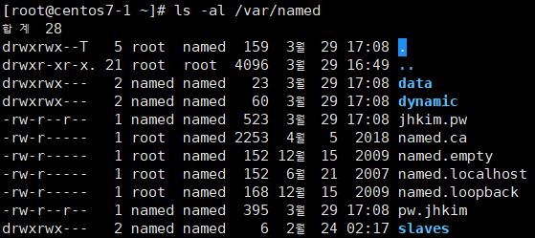

영역 파일 업데이트 확인

**W10-1**

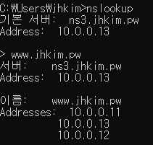

nslookup 명령어로 테스트

## **19.6. Web Service**

**CentOS7-1 (Main, Intra)**



패키지 설치



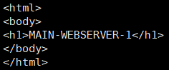

Main 페이지 설정



Intra 페이지용 디렉터리 생성



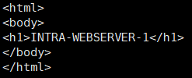

Intra 페이지 설정



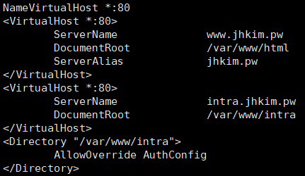

가상 호스트 설정



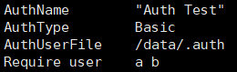

htaccess 설정

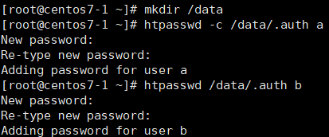

인증 계정용 디렉터리 생성 후 인증 계정(a, b) 생성

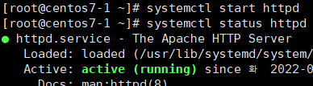

httpd 서비스 실행 및 확인

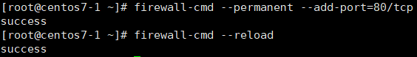

방화벽 설정

**CentOS7-2 (Main, Blog, Intra)**



패키지 설치



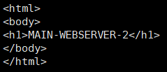

Main 페이지 설정



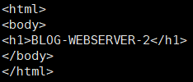

Blog 페이지용 디렉터리 생성 후 설정



/etc/httpd/conf.d/welcome.conf 파일을 읽어드리지 못하도록 파일 이름 변경



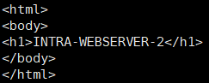

Intra 페이지용 디렉터리 생성 후 설정





htaccess 설정

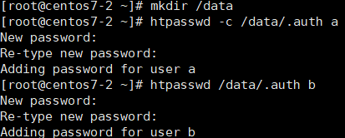

인증 계정용 디렉터리 생성 후 인증 계정(a, b) 생성



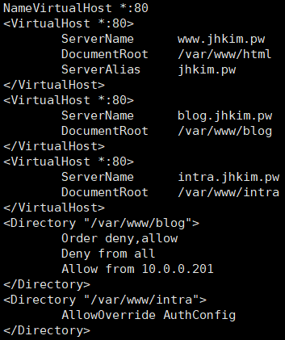

가상 호스트 설정

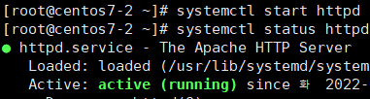

httpd 서비스 실행 및 확인

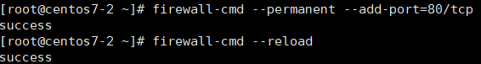

방화벽 설정

**CentOS7-3 (Main, Blog)**



패키지 설치



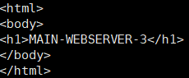

Main 페이지 설정



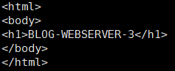

Blog 페이지용 디렉터리 생성 후 설정



/etc/httpd/conf.d/welcome.conf 파일을 읽어드리지 못하도록 파일 이름 변경



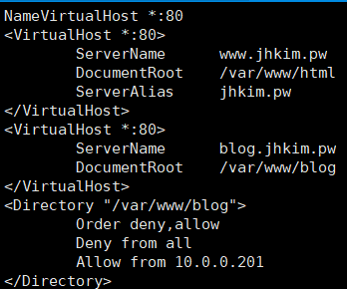

가상 호스트 설정

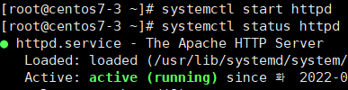

httpd 서비스 실행 및 확인

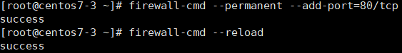

방화벽 설정

**DNS Server (CentOS7-3)**



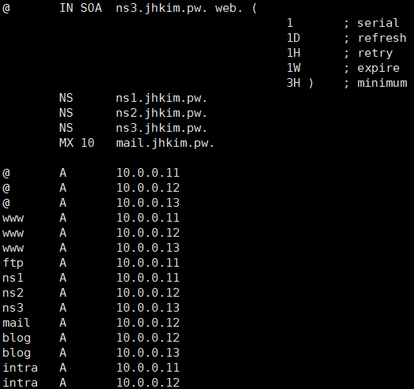

DNS 영역 파일 수정하고 serial을 올려준다.



named 서비스 재실행

**W10-1**

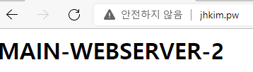 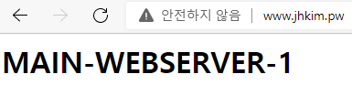

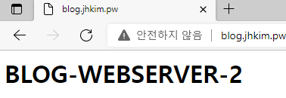

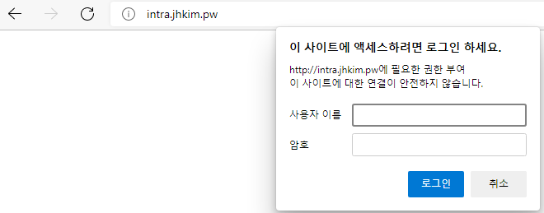 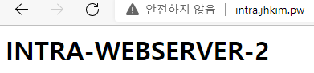

테스트

**W11-1**

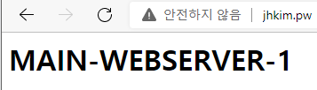 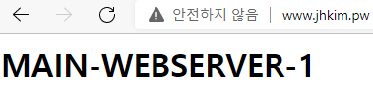

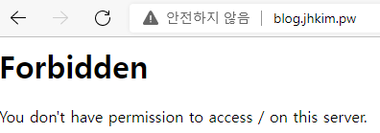

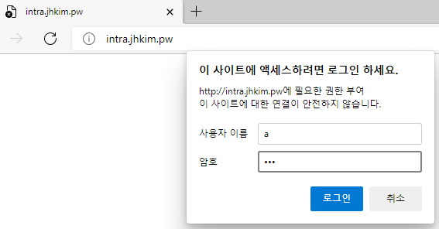 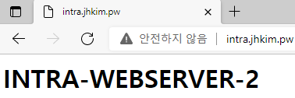

테스트

## **19.7. NFS**

**NFS Server (CentOS7-2)**



패키지 설치



NFS용 디렉터리 생성





NFS 설정

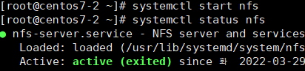

nfs 서비스 실행 및 확인

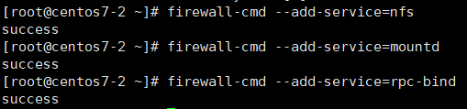

방화벽 설정



NFS 설정 확인

**NFS Linux Client (CentOS7-3)**



패키지 설치



NFS용 디렉터리 생성

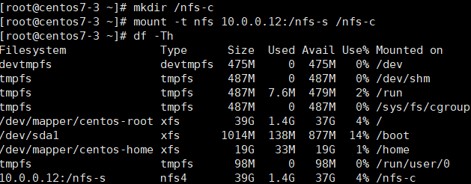

마운트(10.0.0.12:/nfs-s ~ /nfs-c) 후 확인

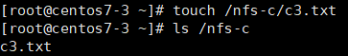

NFS 디렉터리에 테스트용 파일(c3.txt) 생성

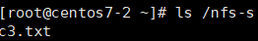(CentOS7-2)

서버의 NFS 디렉터리 확인

**NFS Windows Server (W11-1)**

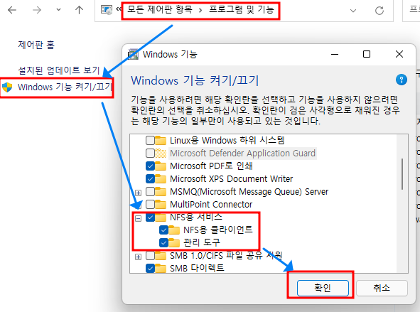

NFS 서비스 켜기

 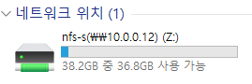

마운트(10.0.0.12:/nfs-s ~ Z 드라이브) 후 확인

 (CentOS7-2)

NFS Server에서 디렉터리에 others 접근 권한 부여

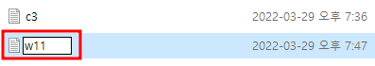

Z 드라이브에서 테스트용 파일(w11.txt) 생성

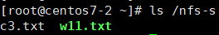 (CentOS7-2)

서버의 NFS 디렉터리 확인

# **20. Mail**

## **20.1. Mail Protocol**

**20.1.1. SMTP (Simple Mail Transfer Protocol)**

이메일을 전송할 때 사용하는 프로토콜

TCP 25 Port

**20.1.2. POP3 (Post Office Protocol 3)**

이메일을 수신할 때 사용하는 프로토콜, 이메일 서버에 도착한 매일을 클라이언트로 가져와서 확인하는 방식.

전용 단말이 없는 경우에 사용하면 여러 군데로 흩어진 메일을 모아야 하는 단점이 발생한다.

TCP 110 Port

**20.1.3. IMAP (Internet Message Access Protocol)**

이메일을 수신할 때 사용하는 프로토콜, 서버에 접속하여 메일을 직접 확인하는 방식

메일 사서함의 용량 관리가 필요하다.

TCP 143 Port

**20.1.4. 사용할 패키지**

보낼 때: sendmail

받을 때: dovecot

## **20.2. Mail Server 구성**

### **20.2.1. DNS 설정**



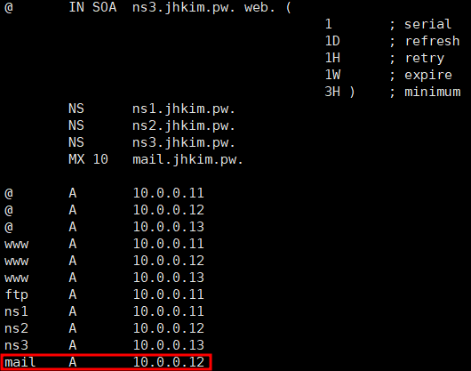

주 DNS 서버에서 mail 도메인 영역 파일 설정

### **20.2.2. sendmail 구성**



패키지 설치



/etc/mail/sendmail.mc 설정 파일 수정 (dnl -> 주석)



Log Level 설정 -> 14로 설정해 자세히 볼 수 있도록 설정



인증 관련 설정



데몬 옵션 -> 모든 IP(0.0.0.0)에서 서비스하도록 설정



m4 명령어를 사용하여 /etc/mail/sendmail.mc 파일을 /etc/mail/sendmail.cf 파일에 밀어 넣는다.





/etc/mail/sendmail.cf 파일을 열어 39번째 줄을 지워준다. (의미 없는 띄어쓰기로 인해 오류 유발)



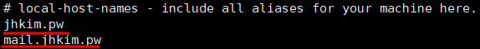

/etc/mail/local-host-names 파일에 사용할 도메인을 등록



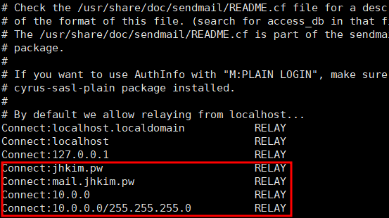

/etc/mail/access 파일로 SMTP 접근 제어 설정 (도메인, IP 주소 추가)



makemap hash 명령어를 이용하여 /etc/mail/access 파일을 sendmail이 인식할 수 있는 DB 형태로 구성





그룹 설정 파일에서 mail 그룹에 사용자(테스트용 a, b) 등록



sendmail, saslauthd 서비스 실행

### **20.2.3. dovecot 구성**



패키지 설치







/etc/dovecot/dovecot.conf 파일에서 사용할 Protocol과 서비스 IP를 지정해준다.

프로토콜: imap, pop3, lmtp 사용 / IP: 모든 IP에서 서비스

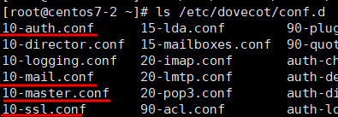

/etc/dovecot/conf.d 디렉터리에 있는 configuration 파일 중 4가지만 설정해 주도록 한다.





10-auth.conf -> SSL을 사용하지 않을 때 평문인증 사용하도록 설정





10-mail.conf -> 메일 사서함 위치 지정



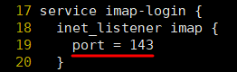 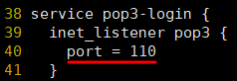

10-master.conf -> 서비스 포트 열기





10-ssl.conf -> SSL 서비스 차단 (실습 편의상)



dovecot 서비스 실행

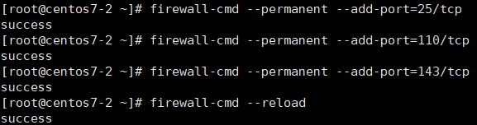

방화벽 설정

## **20.3. Mail Client 구성**

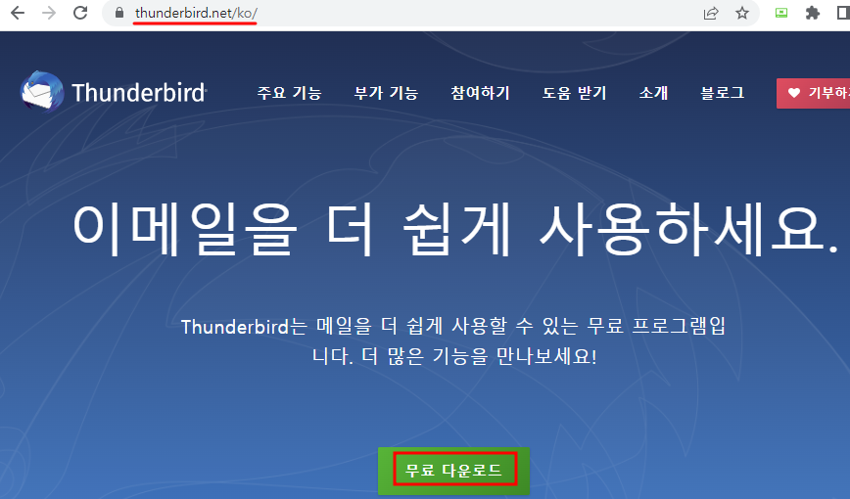 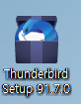

썬더버드 프로그램 다운로드 및 설치

 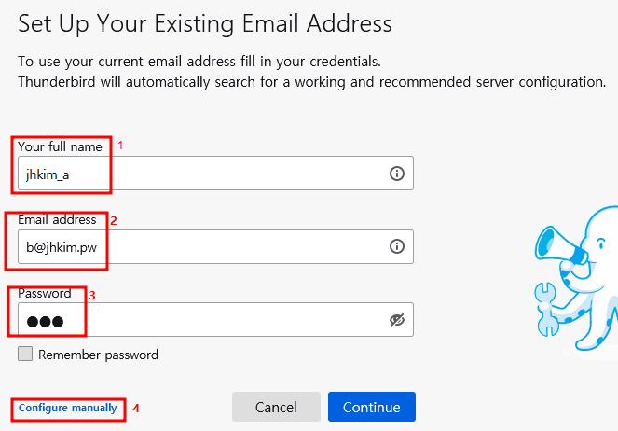

썬더버드 실행

1) 식별 이름 2) 이메일 주소 3) 비밀번호 4) 설정

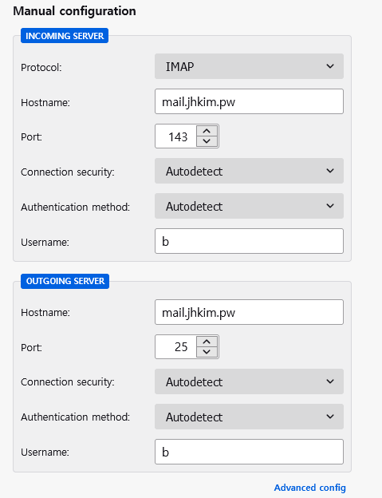 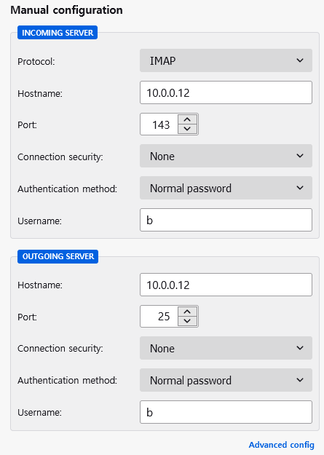

썬더버드 설정 (IP가 아닌 도메인을 입력하는 것이 좋다.)

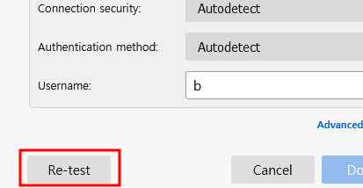 

Re-test로 이상이 없는지 확인

## **20.4. 테스트**

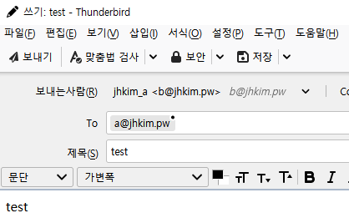

메일 발신

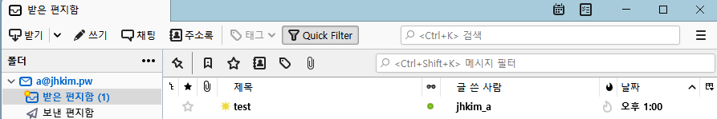

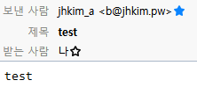

메일 수신

# **21. SSH 공개키 접속**

**21.1. 설정 과정**

1) PC에서 SSH키 생성 (개인키, 공개키)

2) 공개키를 SSH 공개키 접속할 사용자에게 업로드 (/root/.ssh/authorized_keys)

3) 개인키를 SSH 공개키 접속할 사용자에게 업로드 (/root/.ssh/id_rsa)

4) 공개키를 SSH 공개키 접속할 다른 사용자에게 복사

5) SSH 설정 변경

**21.2. SSH키 생성**

PC -> cmd에서 ssh-keygen 명령어 사용



SSH키 생성 1) 포맷 2) 파일명 3) 비트 수 4) 패스워드 묻지 않도록





확인해 보면 공개키와 개인키가 생성된 것을 확인

(공개키 맨 뒤에 있는 컴퓨터 이름은 지워도 된다.)

**21.3. SSH키 업로드**

 



로그인할 사용자 홈 디렉터리에 ‘.ssh’ 디렉터리 만든다.



공개키를 ‘authorized_keys’라는 이름으로 사용자 홈 디렉터리에 업로드



개인키를 ‘id_rsa’라는 이름으로 사용자 홈 디렉터리에 업로드

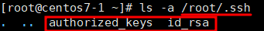

**21.4. 다른 사용자에게 키 복사**

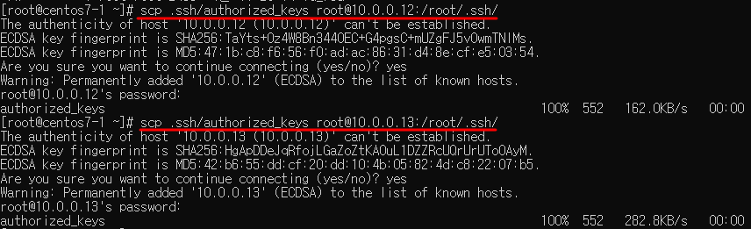

Public Key 방식 접속을 사용할 다른 사용자에게 키 복사

**21.5. SSH 설정 변경**







설정 파일을 열어 설정을 변경해 준다. (Public Key 로그인할 사용자 모두)

 

Root Login 허용 Password 인증 방식 거부



sshd 서비스 재실행



SSH 접속이 차단된다.

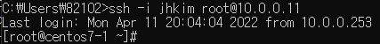

-i 옵션을 사용하여 개인키를 지정해 주면 접속이 가능해진다. (패스워드x)

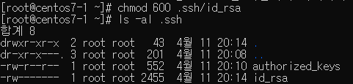

개인키의 권한을 변경해 준다. (권한 설정이 잘못되어 있으면 권한 오류가 발생한다.)

**21.6. xShell로 원격 접속**

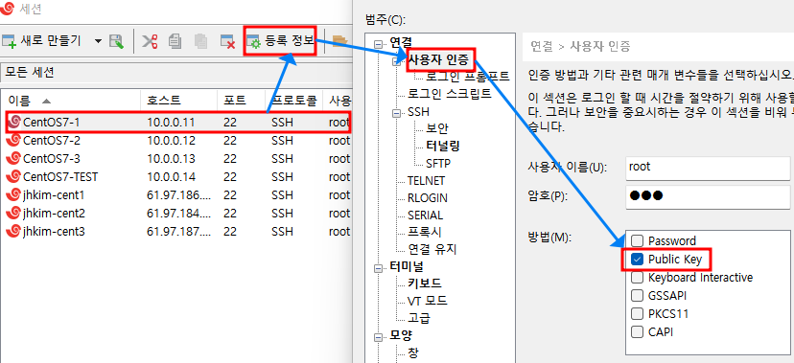

세션 사용자 인증 방법 수정

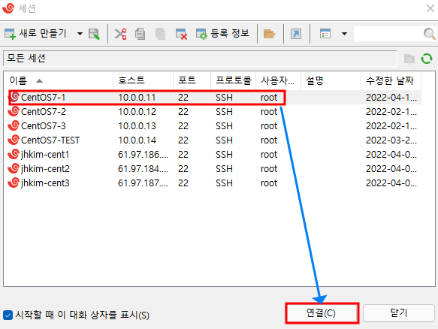

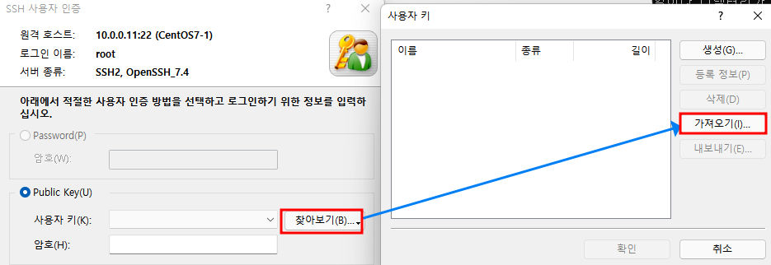

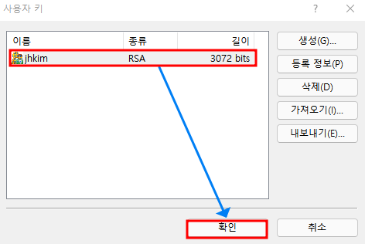 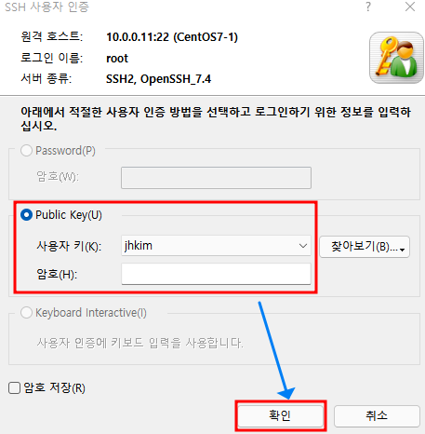

연결 -> Public Key가 등록되어 있지 않으면 등록해 주고 연결한다.

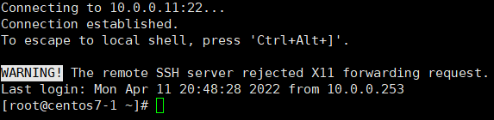

연결 확인

(모든 사용자 동일하게 설정해 주도록 한다.)

# **22. SSL**

## **22.1. SSL**

**22.1.1. SSL이란?**

SSL(Secure Sockets Layer)은 암호화 기반 인터넷 보안 프로토콜이다.

**22.1.2. SSL 사용 효과**

전송하는 데이터 암호화

종단간 신뢰성 확보 -> 공인 인증서(KISA에서 지정한 6개의 제3자 공인인증기관 발급)만 사설 인증서는 X

**22.1.3. 암호화 방식**

대칭키 암호화 기법과 공개키 암호화 기법을 혼용하여 사용

대칭키 암호화 기법: 동일한 키로 암호화와 복호화, 키 관리와 보안의 문제가 있다.

공개키 암호화 기법(RSA): 개인키와 공개키 사용, 개인키로 암호화한 파일을 개인키로는 복호화

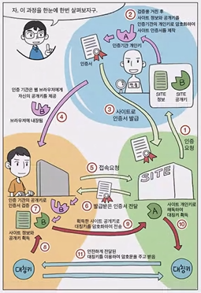 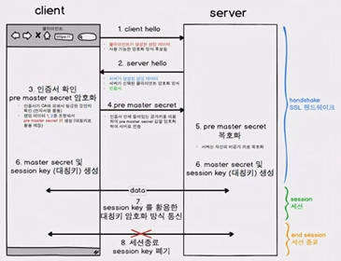

(공인인증과 SSL 통신 과정에 대해 설명해 주는 이미지)

## **22.2. 사설 인증서 생성**







패키지 설치

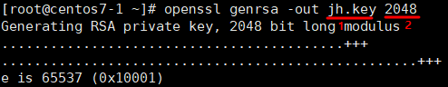

개인키 생성 -> 1) 키 이름 2) 비트 수

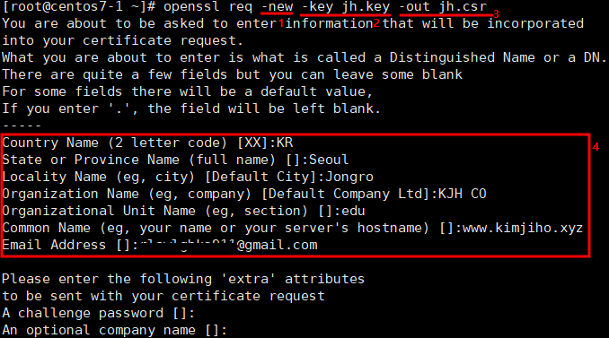

인증 요청서 생성 -> 1) 새롭게 생성 2) 개인키 3) 요청서 이름 4) 기업 정보

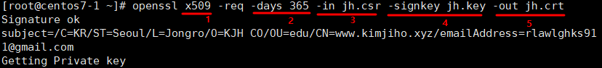

인증서 생성 -> 1) 인증서 표준 방식 2) 유효 기간 3) 인증 요청서 4) 서명할 개인키 5) 인증서 이름



인증서와 개인키를 설정되어 있는 경로에 복사

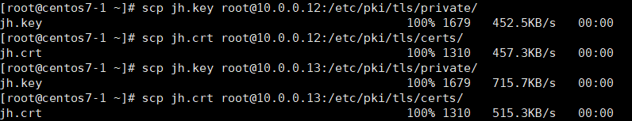

scp 명령어를 이용해 인증서와 개인키를 다른 사용자에게 전송

## **22.3. FTP SSL 적용**



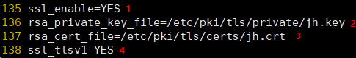

FTP Server의 FTP 설정 파일에 SSL 관련 설정 추가

1) SSL 허용 2) 개인키 경로 3) 인증서 경로 4) SSL TLS 버전



vsftpd 데몬 재실행

## **22.4. Web SSL 적용**



패키지 설치



 





Web SSL 설정 파일 수정

Line 59: DocumentRoot 설정 Line 70: SSL 동작

Line 100: 인증서 경로 Line 107: 개인키 경로

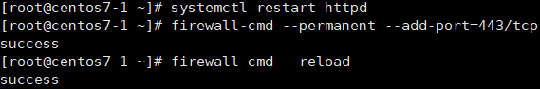

데몬 재실행 및 방화벽 설정

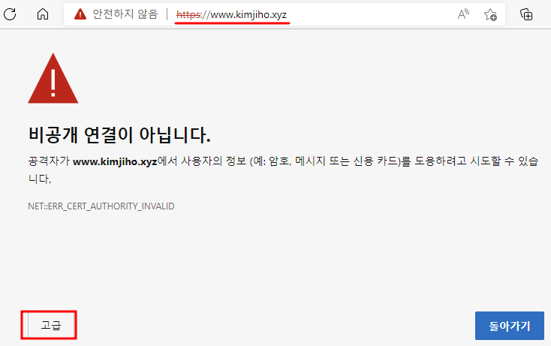

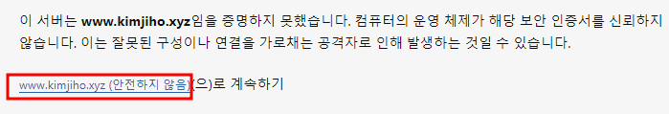

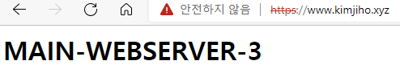

테스트 -> https로 접속 시 사설 인증서 신뢰성 문제 발생 (접속 자체는 가능)

# **23. 연습문제 (Naver Cloud 환경)**

## **23.1. 시스템 구성도**

|  |  |  |  |  |  |  |  |  |
| --- | --- | --- | --- | --- | --- | --- | --- | --- |
| Host | | jhkim-cent1 | jhkim-cent2 | jhkim-cent3 | | Windows11(실제PC) | | W10-1(가상머신) |
| Private IP | | 10.34.23.72 | 10.34.23.38 | 10.33.178.101 | | 170.30.1.17 | | 10.0.0.101 |
| Public IP | | 61.97.186.58 | 61.97.184.72 | 61.97.187.184 | | 121.129.26.67 | | 121.129.26.67 |
| Roles | | 주 DNS | 보조 DNS | FTP | |  | |  |
| WEB(MAIN) | WEB(MAIN) | WEB(MAIN) | |  | |  |
| WEB(BLOG) | WEB(BLOG) |  | |  | |  |
|  | WEB(INTRA) | WEB(INTRA) | |  | |  |
| NFS-S | NFS-C | MAIL | |  | | NFS-C |
|  | | | | | | | | |
| FTP | 1) Passive Mode 65000-65100 Port  2) 사용자 a, b  3) chroot는 사용자 a만 적용  4) TCP Wrapper 사용 X  5) /ftp 디렉터리에 banner 파일,  chroot list 파일, log 파일 저장 | | | | DNS | | 1) 정뱡향 DNS만 설정 | |
| WEB | | 1) Main Page는 SSL 적용  2) Blog Page는 실제 PC만 접속 가능  3) Intra Page는 사용자a, b만 접속 가능 | |

## **23.2. Naver Cloud Server 구축**

### **23.2.1. 서버 생성**

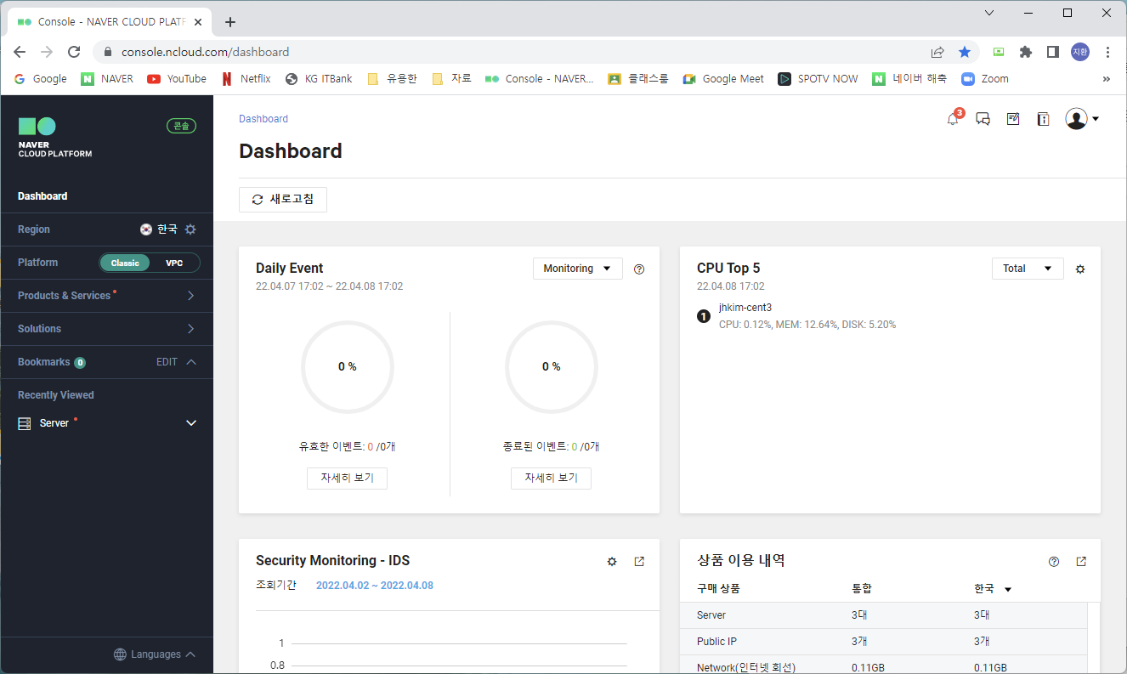

네이버 클라우드 플랫폼 접속 (console.ncloud.com)

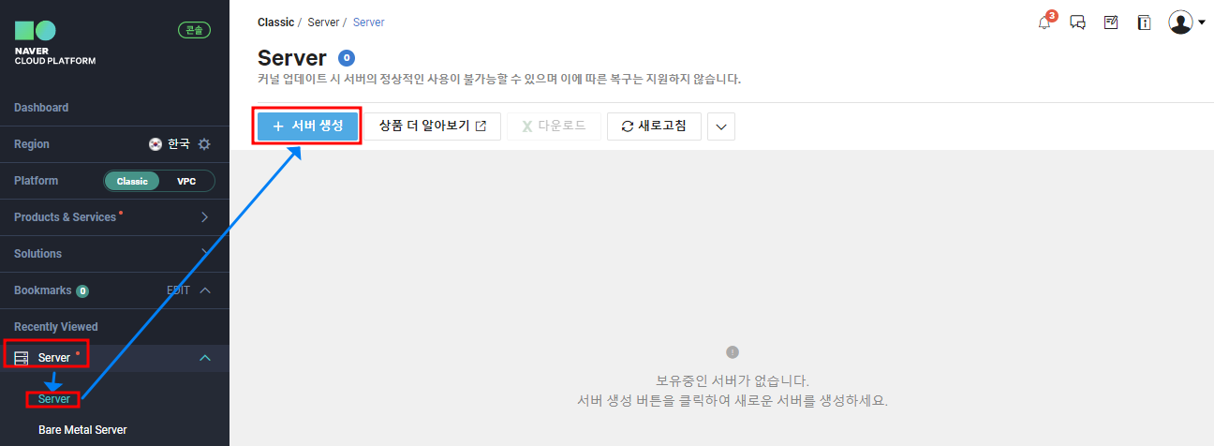

Server 탭에서 ‘+ 서버 생성’ 클릭

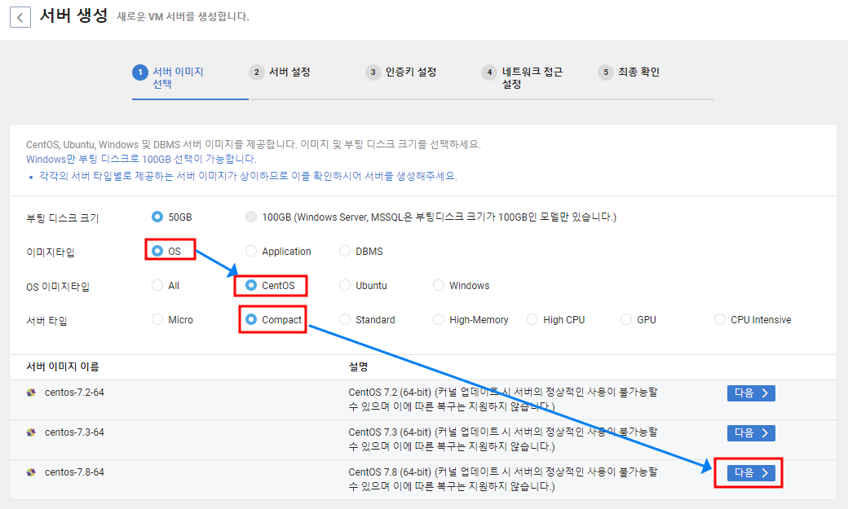

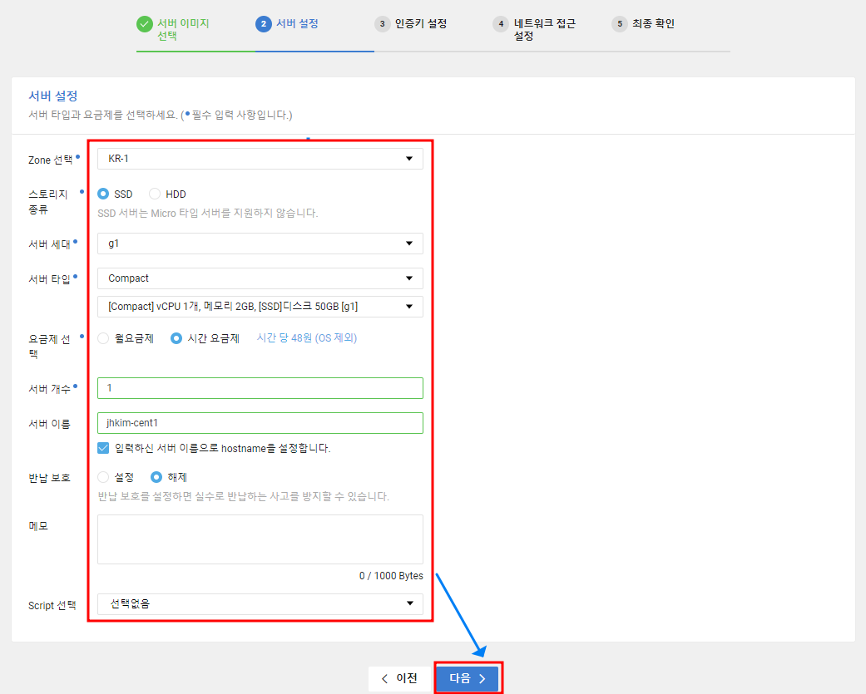

서버 설정 (실습용 최소 스펙으로만 설정해준다.)

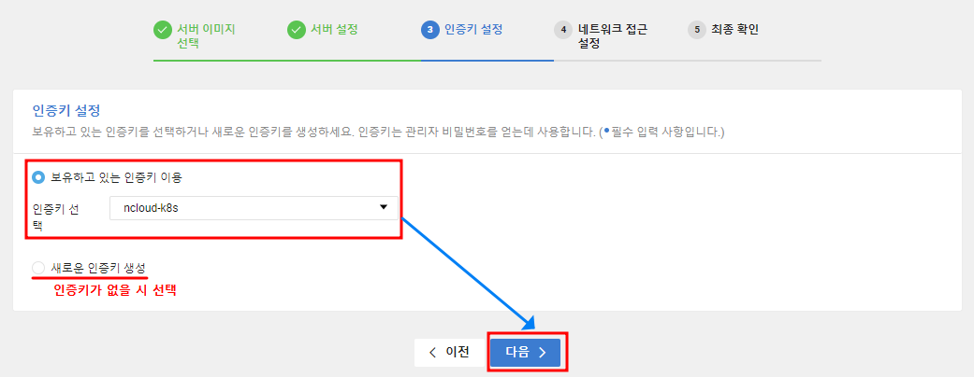

인증키가 없을 시 ‘새로운 인증키 생성’을 클릭하여 새로운 인증키를 만들어 준다.

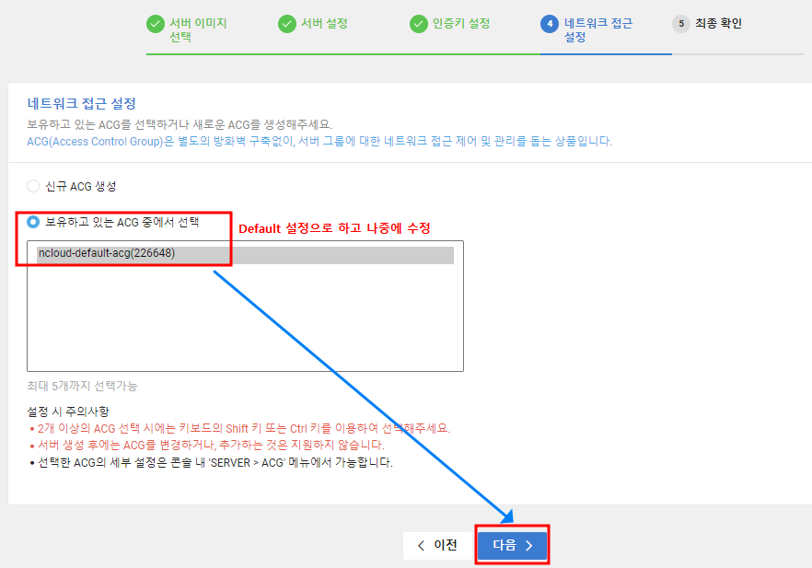

ACG가 없을 시 신규 ACG를 생성해준다.

테스트용으로 만든 ACG를 선택하고 나중에 상황에 맞게 수정해 주기로 한다.

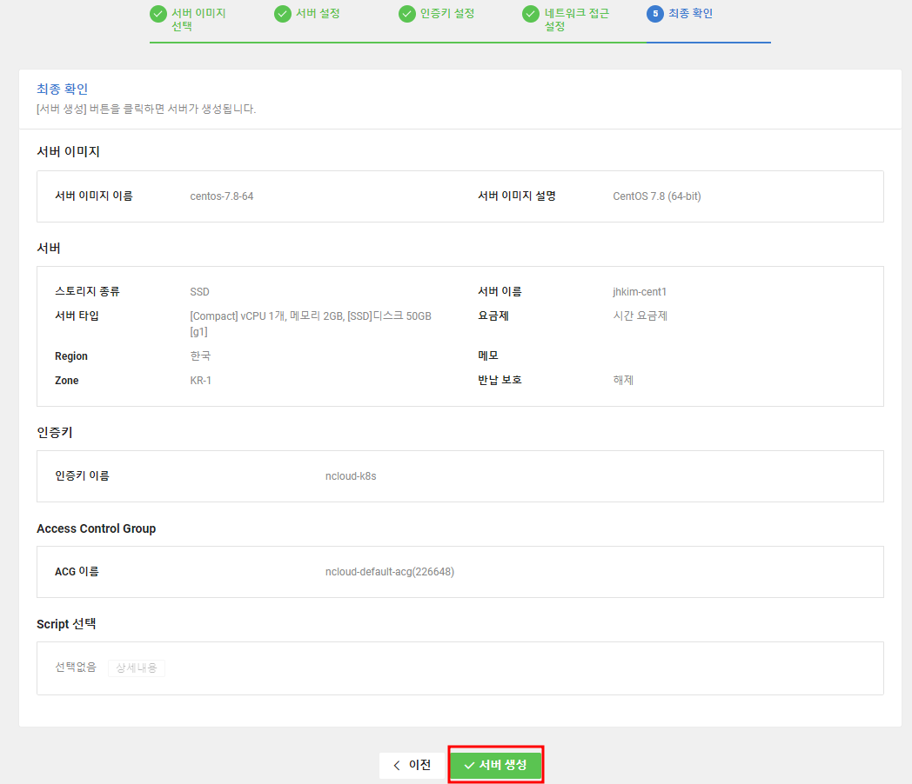

최종 확인 후 서버 생성

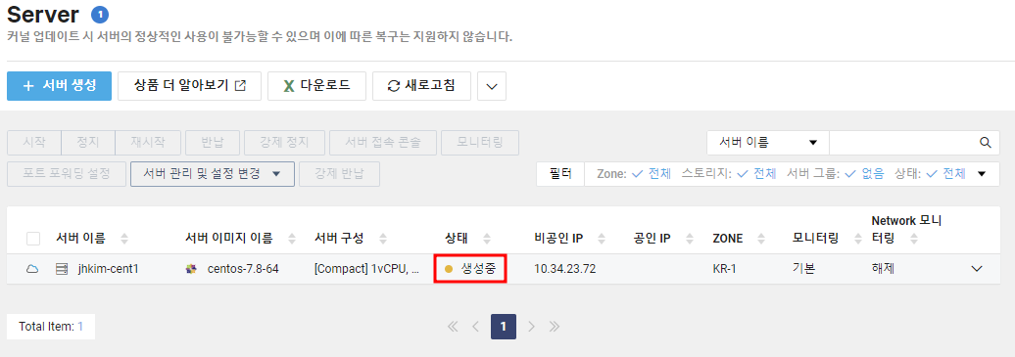

서버가 생성이 될 때까지 기다려 준다.



상태가 ‘운영중’으로 바뀌면 서버 생성이 완료된 것

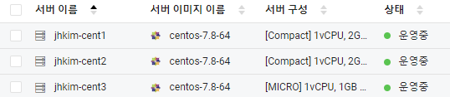

동일한 과정으로 jhkim-cent2, jhkim-cent3 서버도 생성

### **23.2.2 공인 IP 설정**

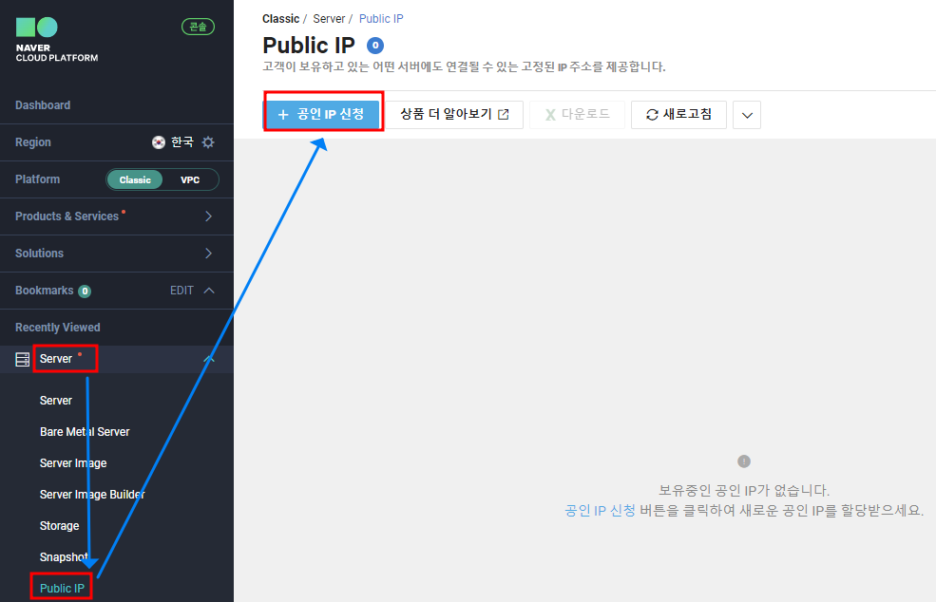

Public IP 탭에서 ‘+ 공인IP 신청’ 클릭

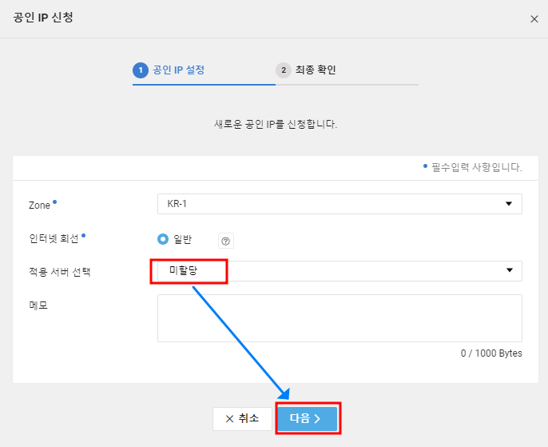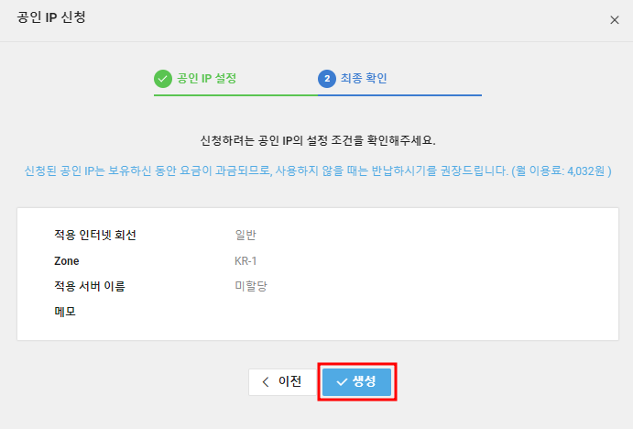

공인 IP 생성 (적용 서버를 선택할 수 있지만 서버가 생성 중이라서 ‘미할당’ 선택)

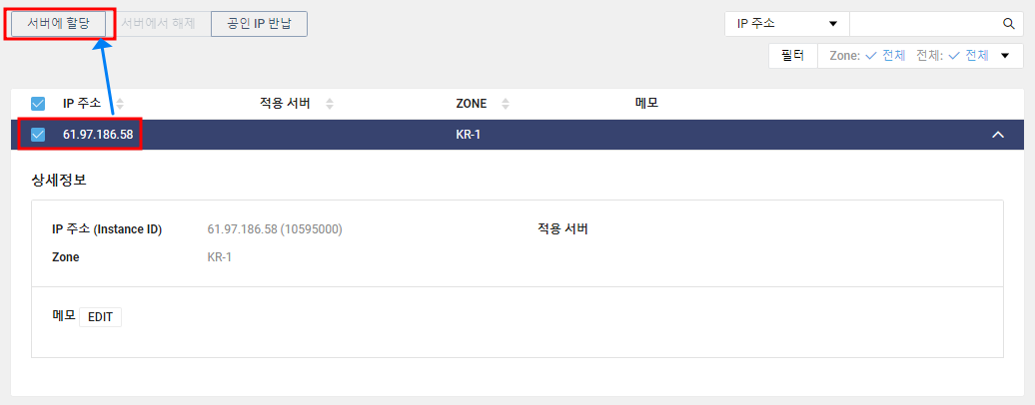

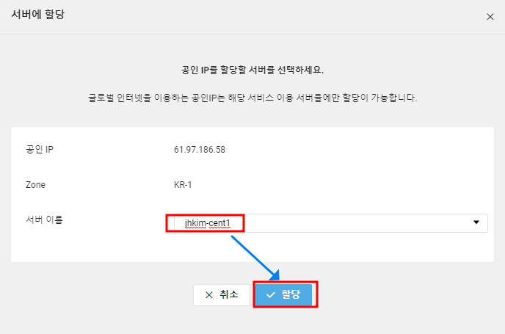

서버 생성 완료 후 서버에 공인 IP 할당

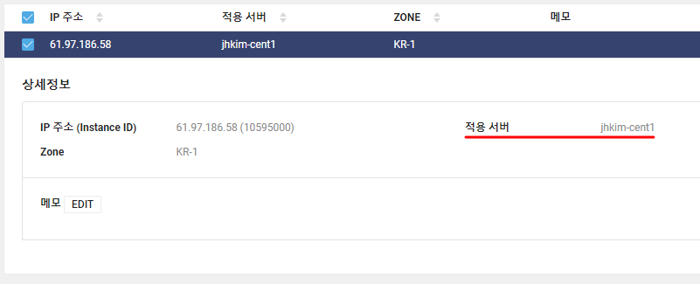



공인 IP 서버 적용 확인

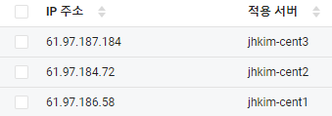

동일한 과정으로 jhkim-cent2, jhkim-cent3 서버에도 공인 IP 할당

### **23.2.3. ACG 설정**

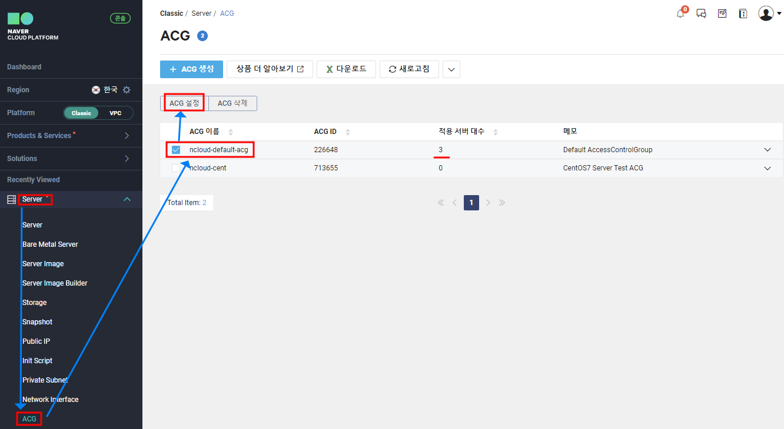

ACG 탭에서 서버에 적용되어 있는 ACG를 선택하고 ‘ACG 설정’ 클릭

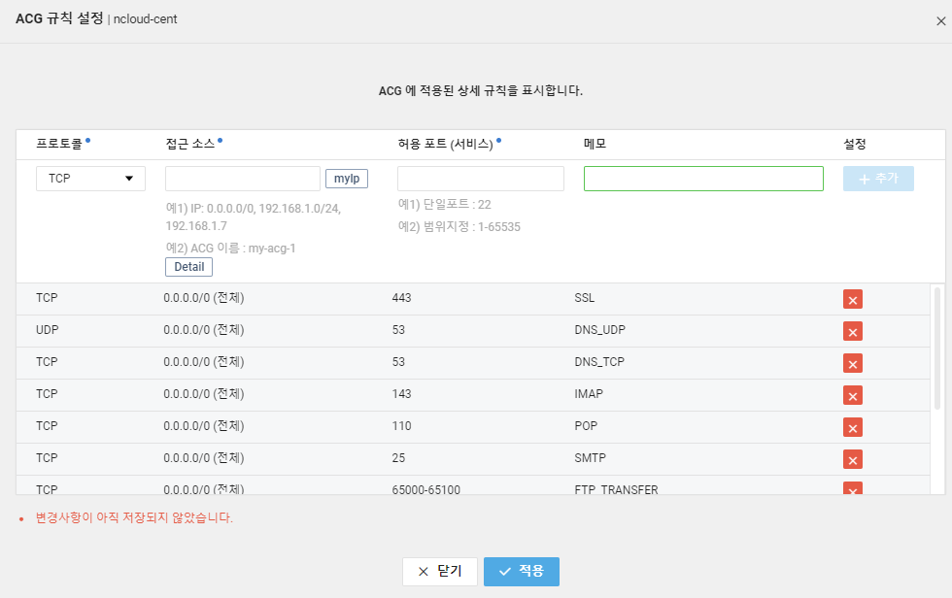

ACG 규칙 추가 -> 랜덤 Port를 많이 가진 NFS는 나중에 추가해 주도록 한다.

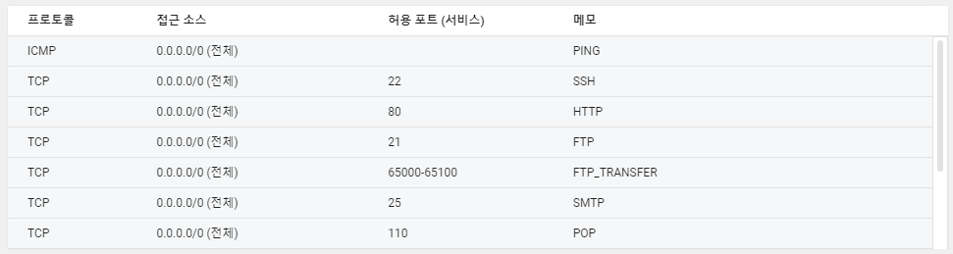

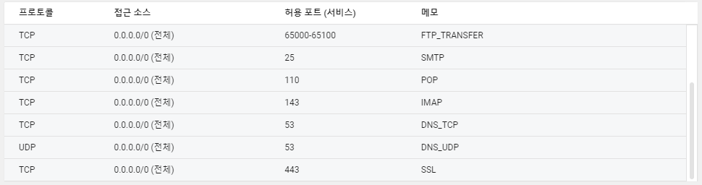

ACG 설정 확인

### **23.2.4. 관리자 비밀번호 확인**

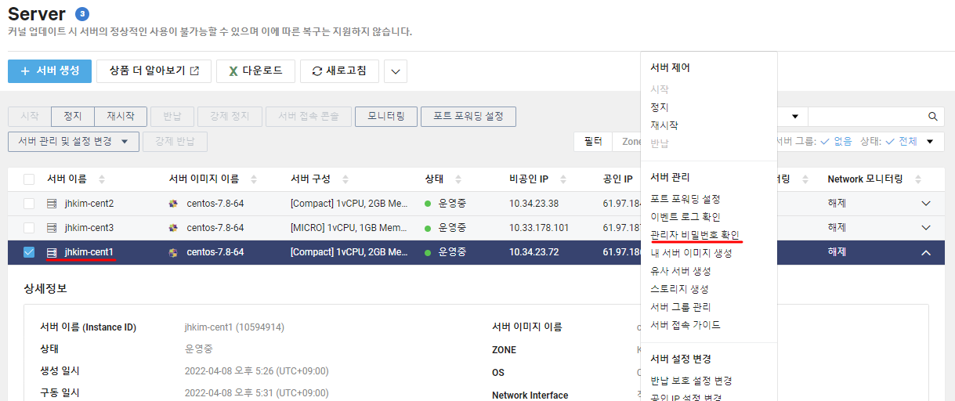

관리자 비밀번호 확인을 원하는 서버에 마우스 오른쪽 클릭 후 ‘관리자 비밀번호 확인’ 클릭

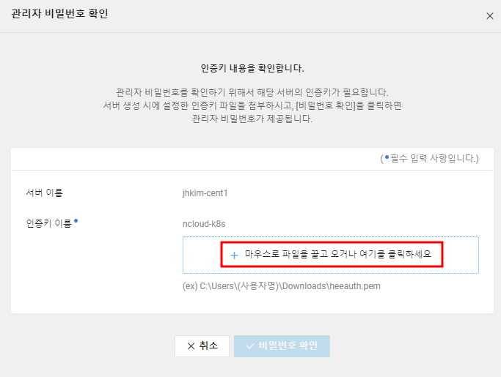

인증서 찾기

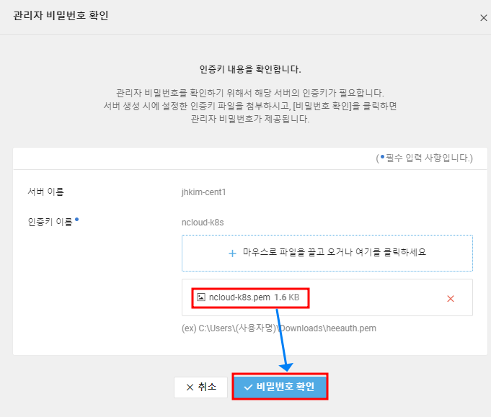 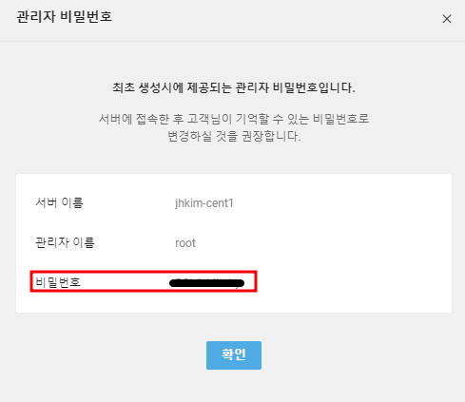

관리자 비밀번호 확인

(동일한 방법으로 jhkim-cent2, jhkim-cent3의 관리자 비밀번호 확인)

### **23.2.5. 도메인 설정**

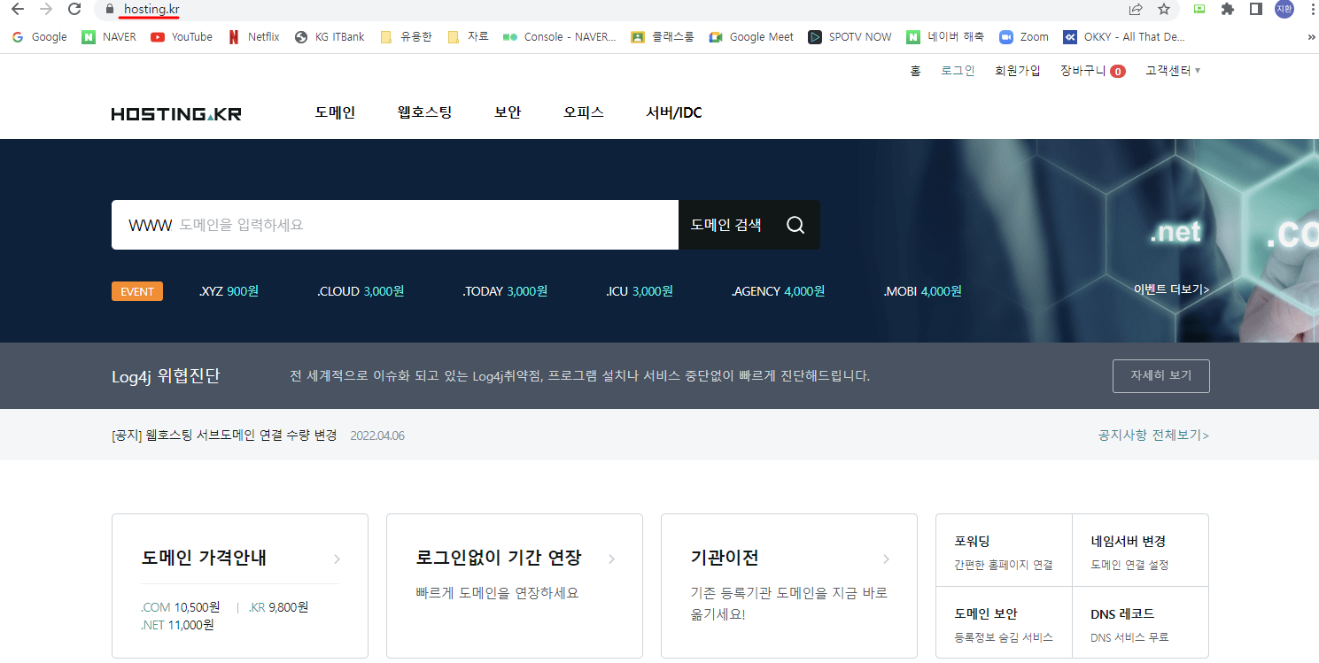

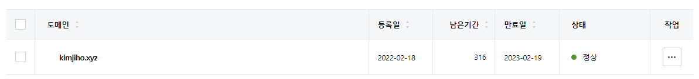

도메인 생성 (hosting.kr에서 도메인을 구매하도록 한다.)

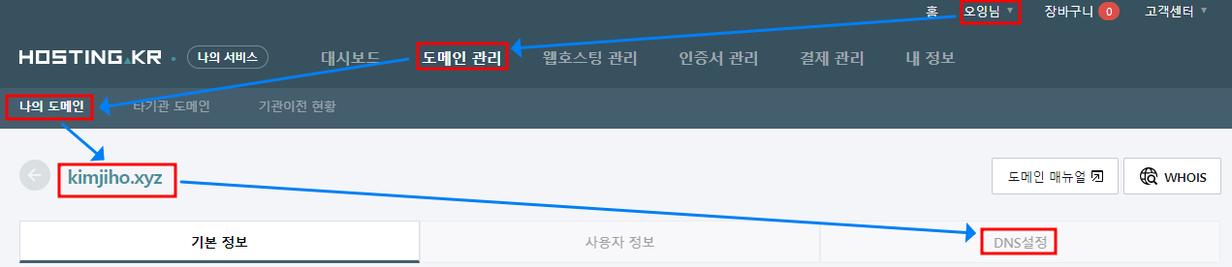

사용자 -> 도메인 관리 -> 나의 도메인 -> 사용할 도메인 ->DNS 설정

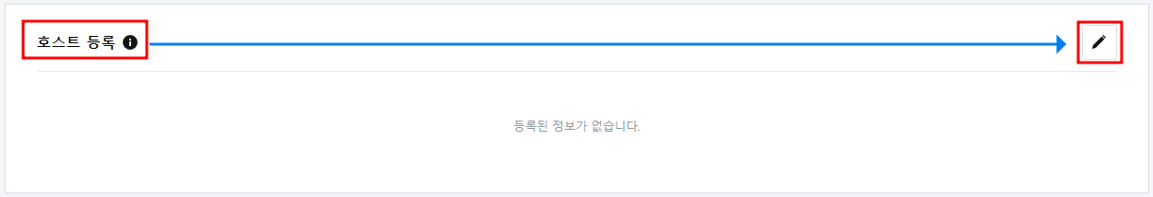

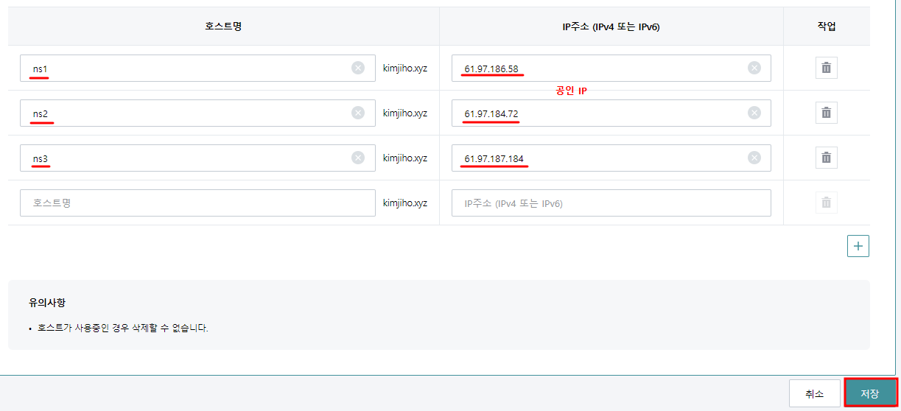

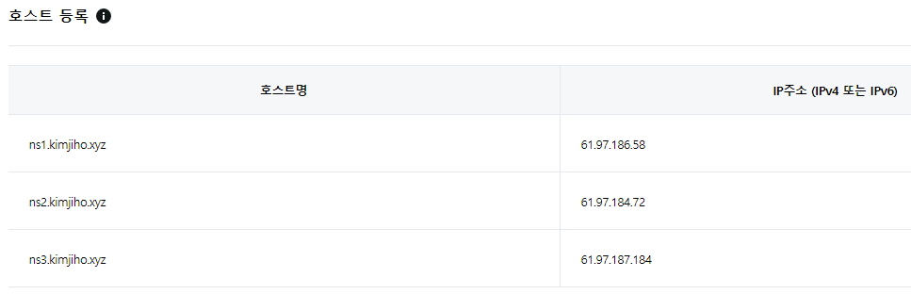

호스트 등록

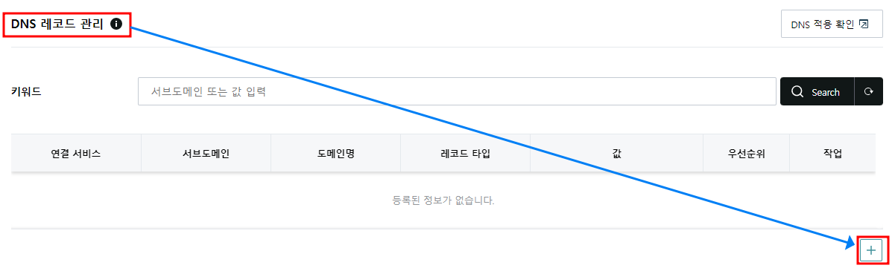

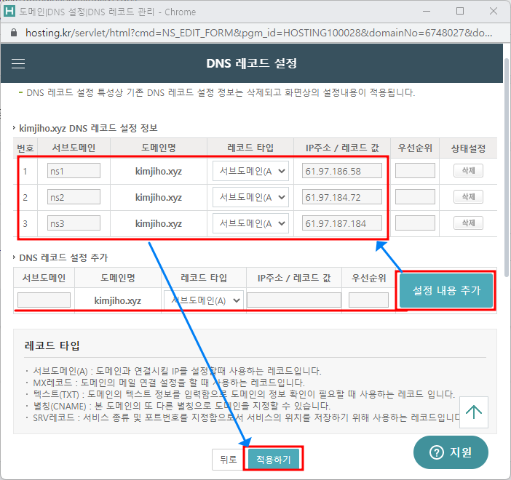 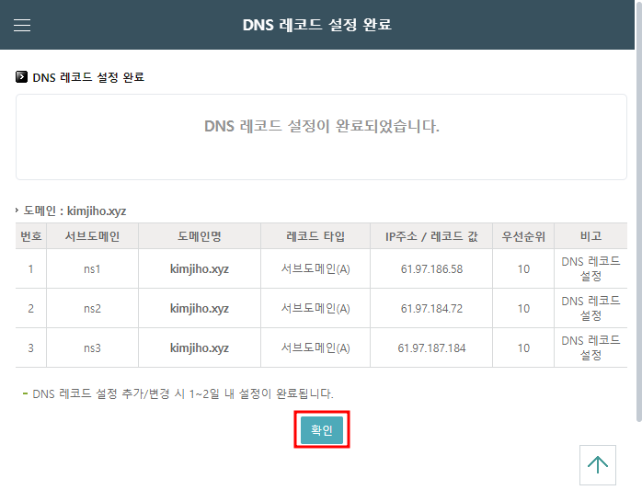

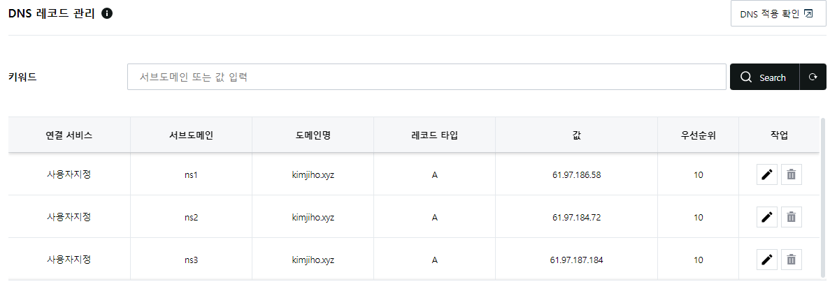DNS 레코드 설정 (호스팅케이알 네임서버로 설정되어 있어야만 설정 가능하다.)

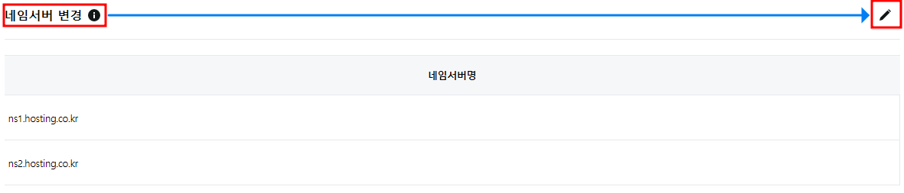

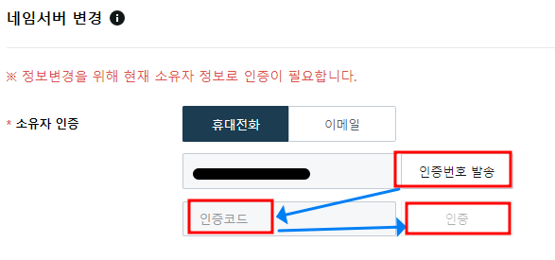

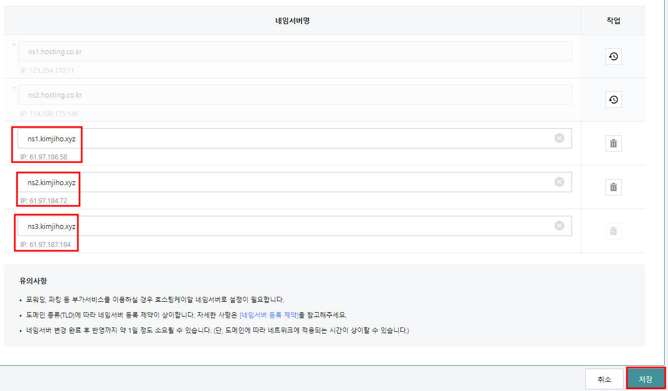

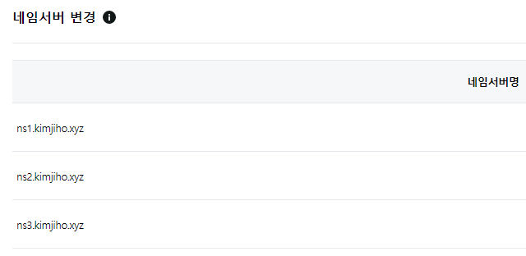

네임서버 등록

## **23.3. 서버 접속**

xShell을 이용하여 원격 접속을 하도록 한다.

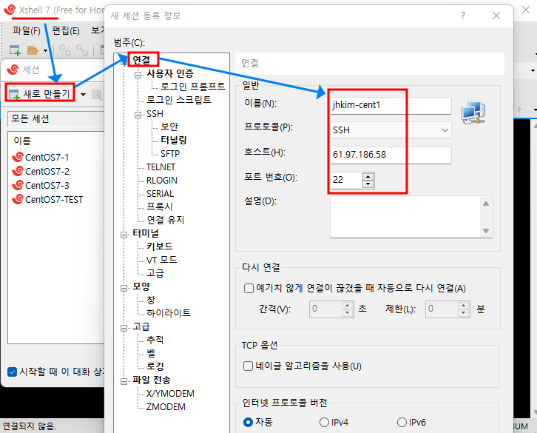 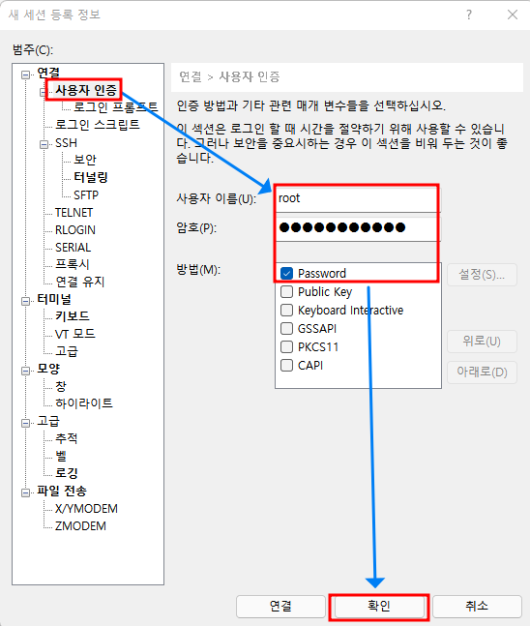

Xshell에 세션 추가 -> 식별 이름과 공인 IP 주소 입력 인증 방식 입력 (관리자 패스워드 사용)

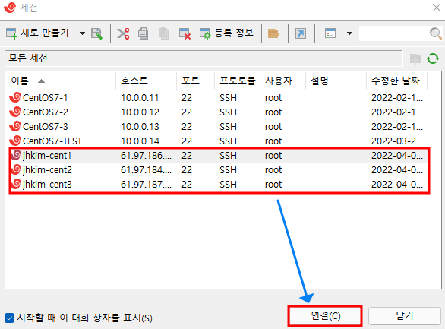

동일하게 jhkim-cent2, jhkim-cent3의 세션 정보도 입력한 후 연결

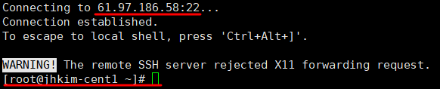

연결 확인

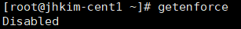

실습을 위해 SELinux가 Disabled 상태인지 확인

## **23.4. DNS 설정**

### **23.4.1. 주 DNS 설정**

**주 DNS Server -> jhkim-cent1**



패키지 설치



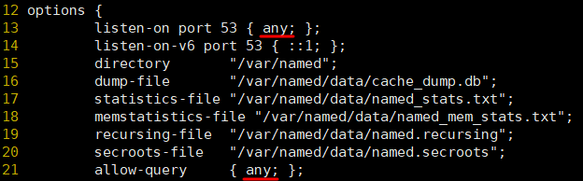



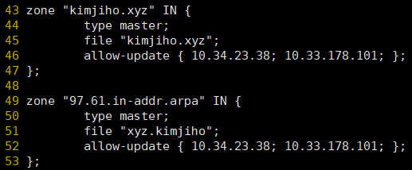

주 DNS 설정



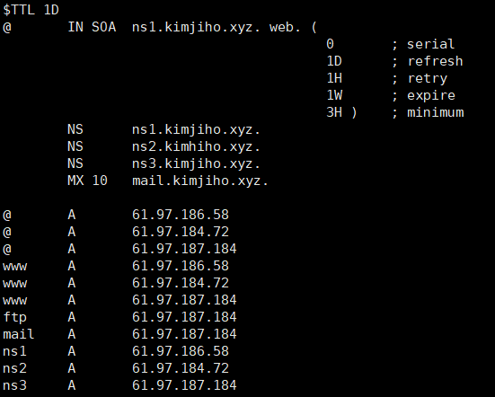

정뱡향 영역 작성 (복사 후 수정)



영역 파일 권한 설정

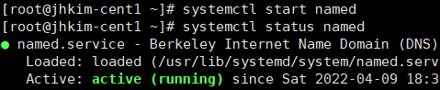

named 서비스 실행 및 확인

### **23.4.2. 보조 DNS 설정**

**보조 DNS 서버 -> jhkim-cent2**



패키지 설치



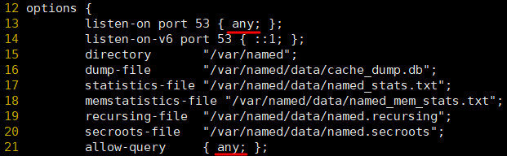



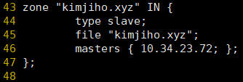

보조 DNS 설정

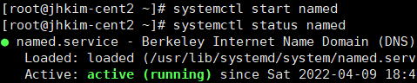

named 서비스 실행 및 확인

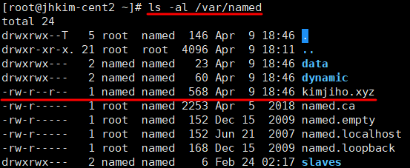

영역 파일을 정상적으로 가져오는지 확인

### **23.4.3. 테스트**

**Client -> Windows11 (실제 PC)**

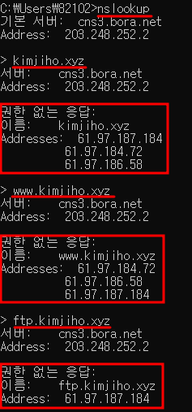

cmd에서 nslookup 명령어로 테스트

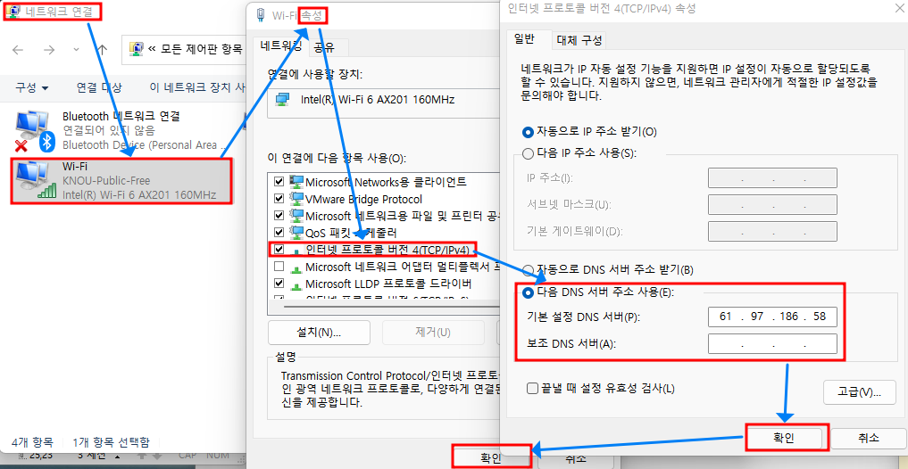

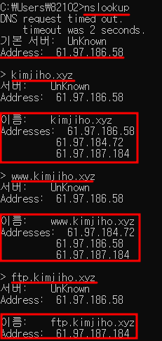 

네트워크 연결 설정에서 **주 DNS 서버의 주소(jhkim-cent1)**를 **고정 DNS**로 설정해 주고 테스트

## **23.5. FTP 설정**

### **23.4.1. FTP 서버 설정**

**FTP Server -> jhkim-cent3**



패키지 설치

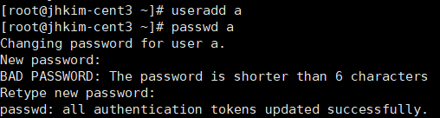 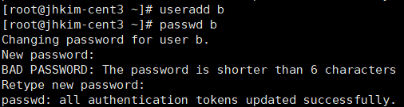

테스트용 계정 a, b 생성

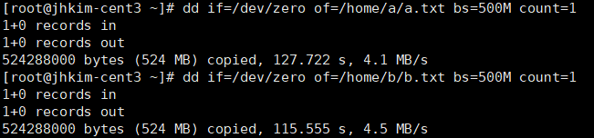

테스트용 계정의 홈 디렉터리에 테스트용 파일 a.txt, b.txt 생성



FTP용 디렉터리(/ftp) 생성 -> banner/log/chroot 파일 경로로 사용



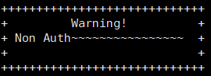

배너 파일(/ftp/banner) 생성





chroot list 파일(/ftp/chroot_list) 생성









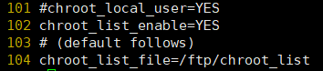

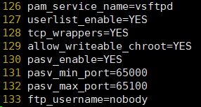

FTP 설정

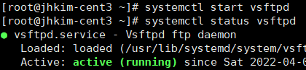

vsftpd 서비스 실행 및 확인

### **23.4.2. 테스트**

**Client -> Windows11 (실제 PC)**

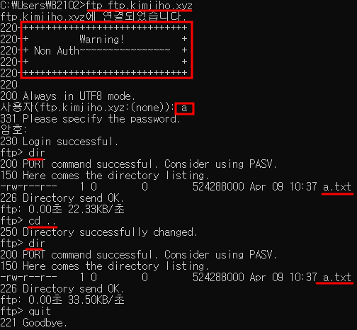 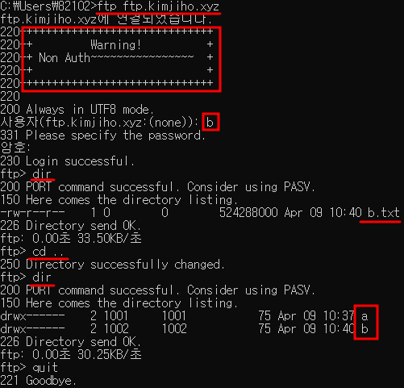

cmd에서 ftp 연결 -> 연결 확인 / 계정, banner, chroot 등 설정이 적용되었는지 확인

## **23.6. WEB 설정**

jhkim-cent1, jhkim-cent2, jhkim-cent3의 설정이 거의 동일하므로 1과 2의 설정 과정은 생략 (kjkim-cent2만)

### **23.6.1. DNS 설정**

**주 DNS Server -> jhkim-cent1**



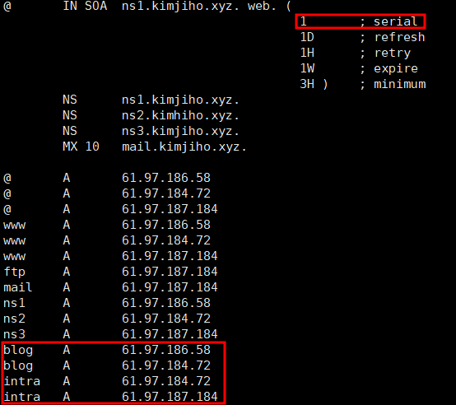



주 DNS 서버의 정방향 영역 파일에 blog와 intra 도메인 추가 (꼭 Serial Number를 올려줘야 한다.)



named 서비스 재실행

**보조 DNS Server -> jhkim-cent2**



named 서비스 재실행

### **23.6.2. Web Server 설정**

**Web Server -> jhkim-cent2 (Main, Blog, Intra)**



패키지 설치

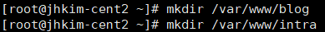

Blog, Intra 페이지용 디렉터리 /var/www/blog, /var/www/intra 생성

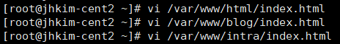

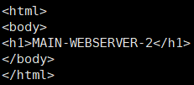 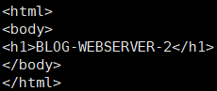 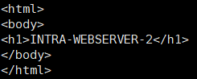

웹페이지 출력 파일 작성



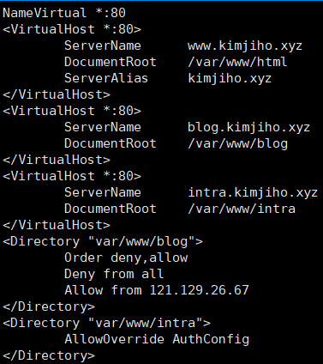

가상 호스트 설정

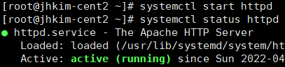

httpd 서비스 실행 및 확인

### **23.6.3. 사용자별 접근 제어**

**Web Server -> jhkim-cent2 (Main, Blog, Intra)**



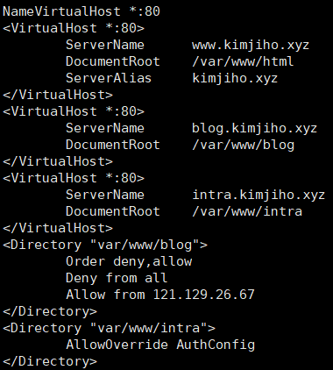

사용자 접근 허용/차단 설정 -> 121.129.26.67를 제외한 모든 사용자 차단



/etc/httpd/conf.d/welcome.conf 파일을 읽어드리지 못하도록 파일 이름 변경



httpd 서비스 재실행

### **23.6.4. 사용자 인증 사용**

**Web Server -> jhkim-cent2 (Main, Blog, Intra)**





사용자 인증 설정



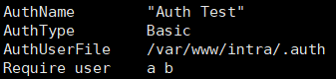

사용자 인증을 적용할 디렉터리(/var/www/intra)에 .htaccess 파일 생성

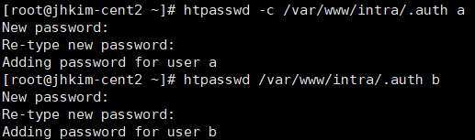

인증 사용자 a, b 생성



httpd 서비스 재실행

### **23.6.5. SSL 설정**

**Web Server -> jhkim-cent2 (Main, Blog, Intra)**



패키지 설치

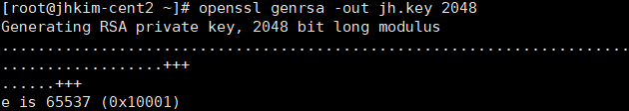

개인키 생성

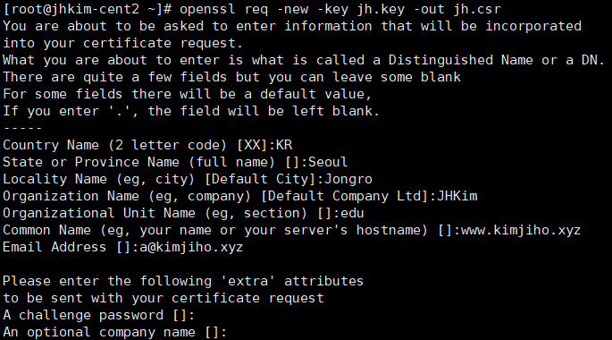

인증 요청서 생성

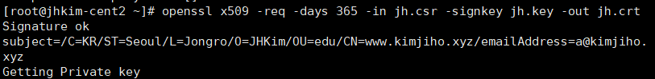

인증서 생성



개인키와 인증서를 설정 경로로 복사





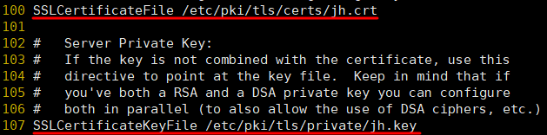

Web SSL 설정 -> 경로 지정



httpd 서비스 재실행

### **23.6.6. 테스트**

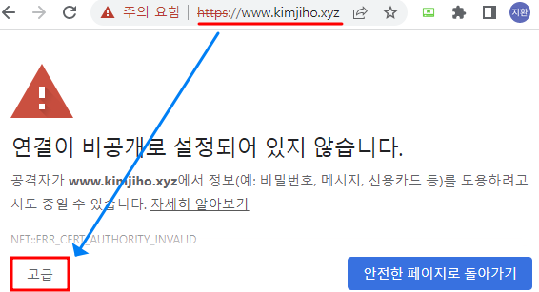 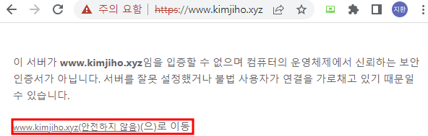

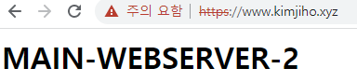

www.kimjiho.xyz 테스트 -> main page가 열리고 ssl이 적용되었는지 확인

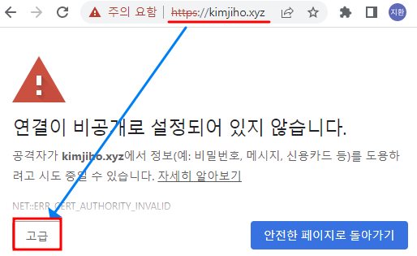 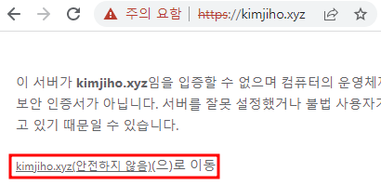

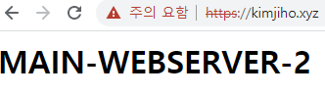

kimjiho.xyz 테스트 -> main page가 열리고 ssl이 적용되었는지 확인

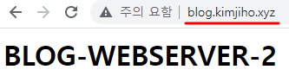 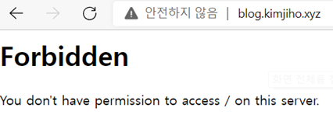

blog.kimjiho.xyz 테스트 -> 121.129.26.67에서만 접근이 되는지 확인

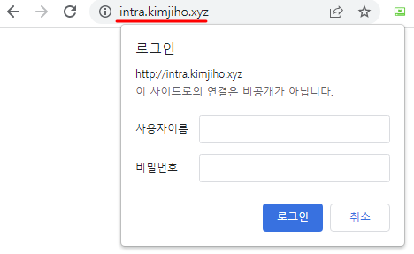

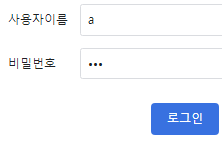 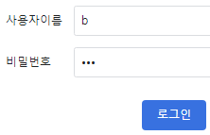

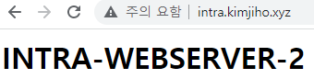 

intra.kimjiho.xyz 테스트 -> 사용자 a, b로만 접속이 가능한 것을 확인

## **23.7. MAIL 설정**

### **23.7.1. 보내는 메일 설정**



패키지 설치







sendmail 설정



/etc/mail/sendmail.mc 파일 /etc/mail/sendmail.cf 파일에 밀어 넣고 39번째 줄 지우기



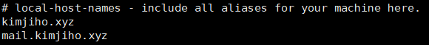

사용할 도메인 등록



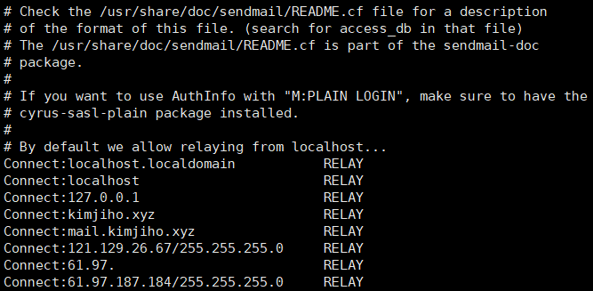



SMTP 접근 제어 설정 및 DB 형태로 변환





메일 계정으로 사용할 사용자 a, b를 mail 그룹에 등록



sendmail, saslauthd 서비스 실행

### **23.7.2. 받는 메일 설정**



패키지 설치

















 





dovecot 설정

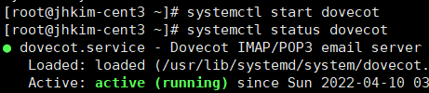

dovecot 서비스 실행 및 확인

### **23.7.3. 클라이언트 설정**

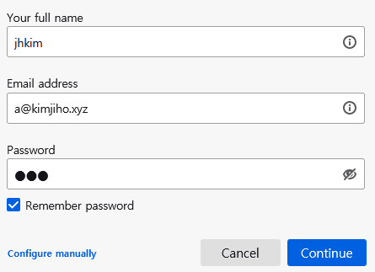 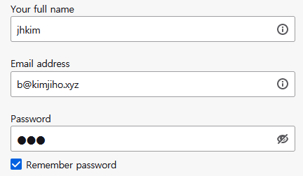

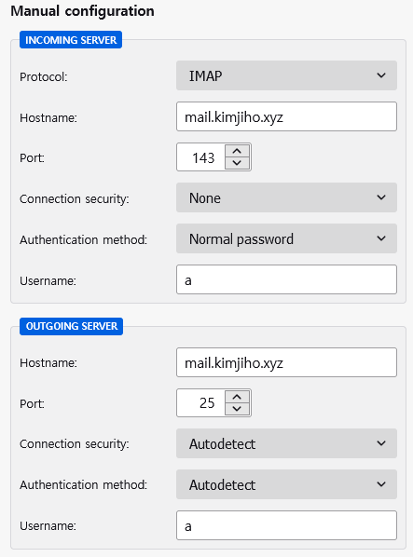 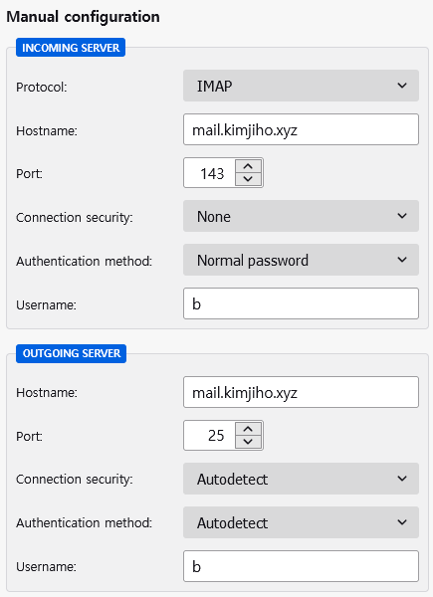

사용자 a 사용자 b

### **23.7.4. 테스트**

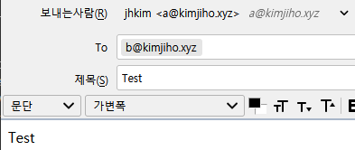

계정 a로 계정 b에게 테스트 메일 보내기

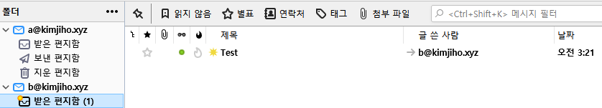

메일 수신 확인

## **23.8. NFS 설정**

### **23.8.1. NFS Server 설정**

**NFS Server -> jhkim-cent1**



패키지 설치





NFS용 디렉터리(/nfs-s) 생성 및 권한 변경



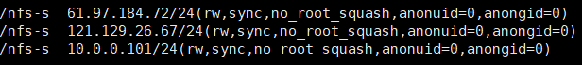

NFS 설정

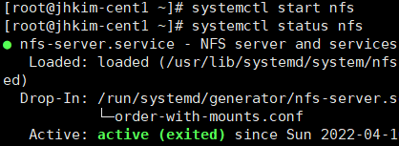

nfs 서비스 실행 및 확인

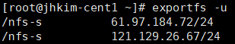

NFS 설정 확인

### **23.8.2. 방화벽 설정**

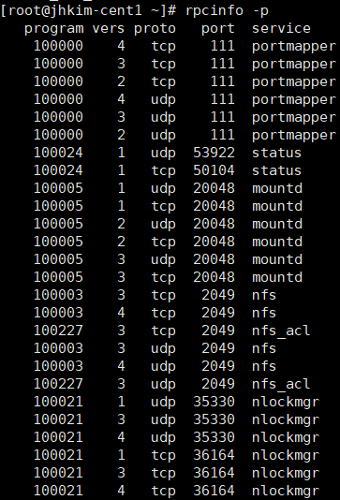 

rpcinfo 명령어로 Port 확인 -> nfs, mountd, portmapper

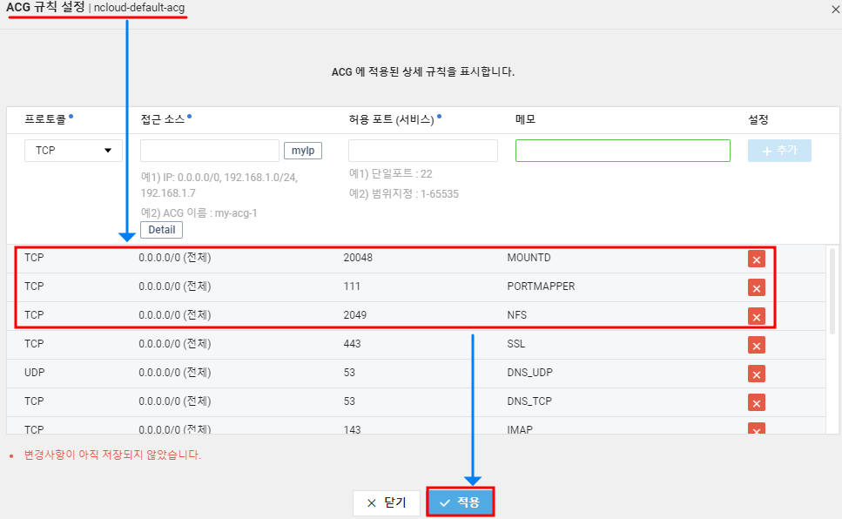

Naver Cloud Platform에서 nfs, mountd, portmapper ACG 추가

### **23.8.2. 테스트**

**Linux Client -> jhkim-cent2**



패키지 설치

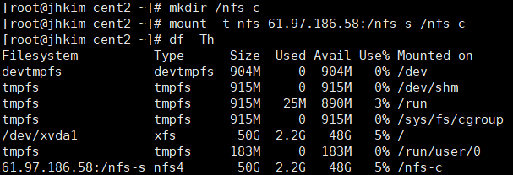

NFS용 디렉터리(/nfs-c) 생성 후 NFS 서버에 마운트 및 확인

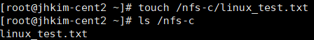

NFS 디렉터리에 테스트용 파일(linux_test.txt) 생성

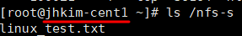

NFS Server에서 테스트용 파일 확인



마운트 해제

**Windows Client -> W10-1(가상머신)**





NFS 서비스 실행

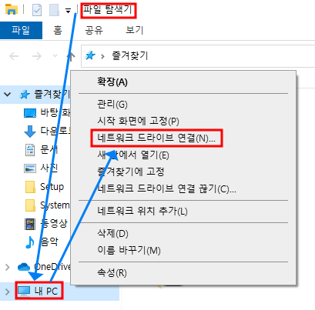 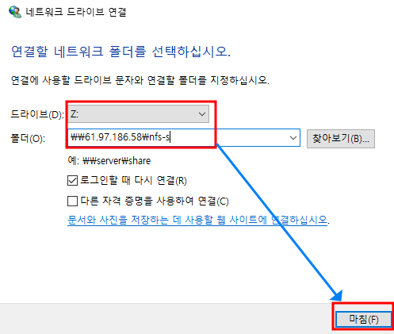

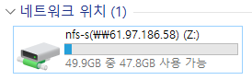

네트워크 드라이브 연결 및 확인

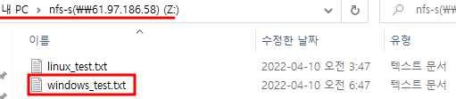

NFS 연결 드라이브에 테스트용 파일(windows_test.txt) 생성

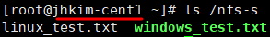

NFS Server에서 테스트용 파일 확인

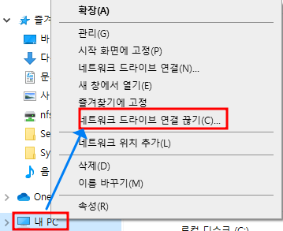 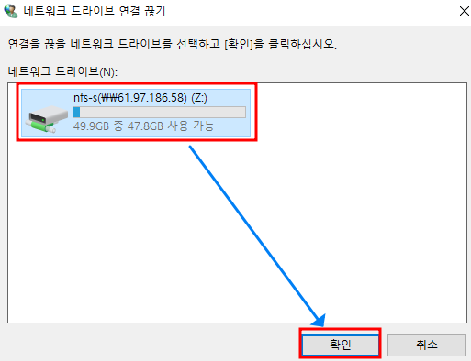

마운트 해제

## **23.9. 팀원과 테스트**

**23.9.1. FTP**

**팀원 -> 나**

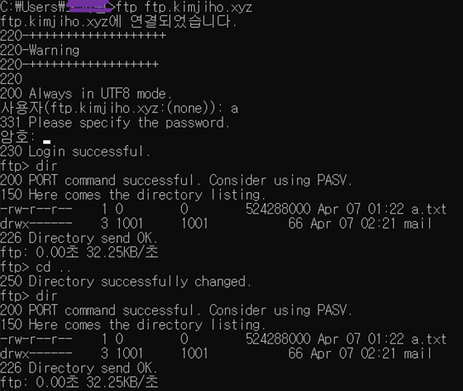 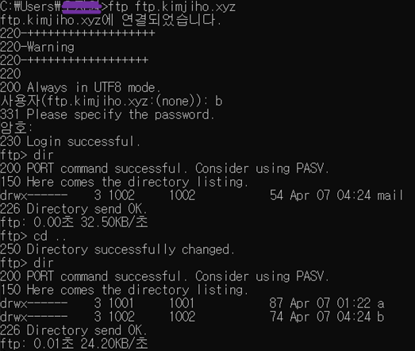

**나 -> 팀원**

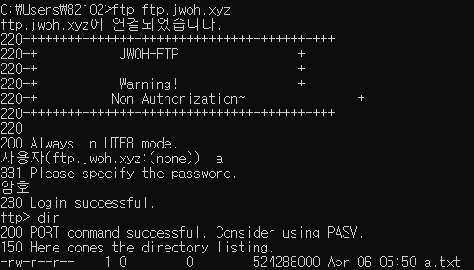

**23.9.2. Web**

**팀원 -> 나**

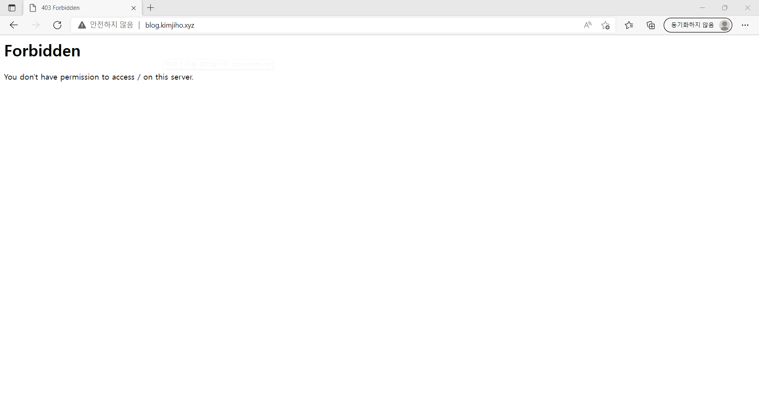

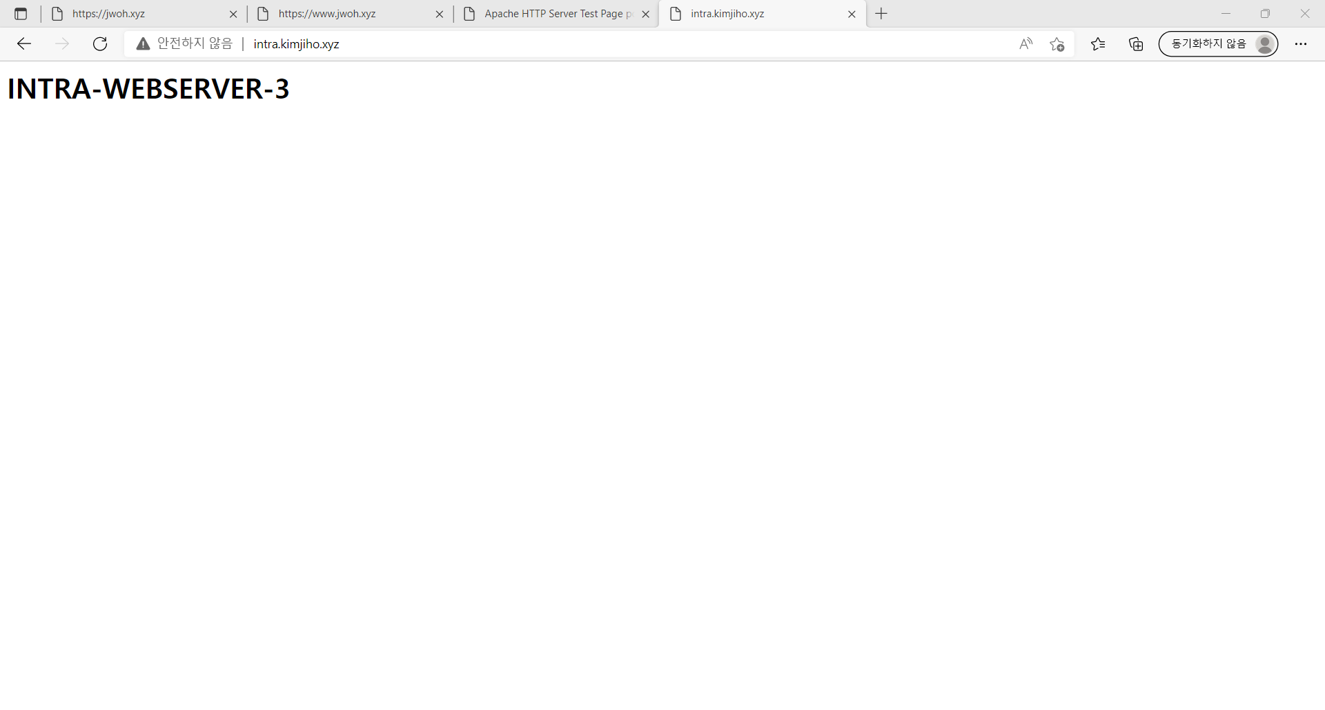

**나 -> 팀원**

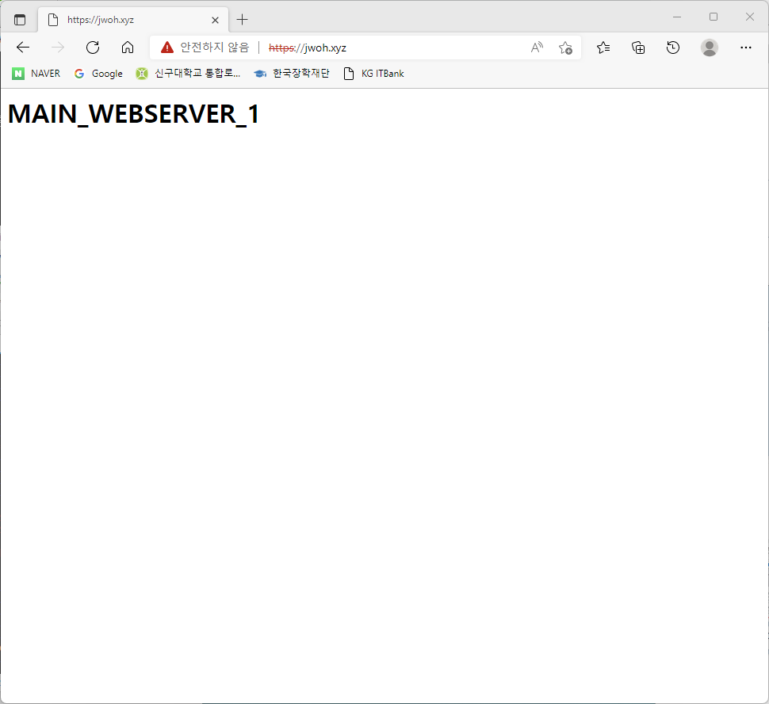

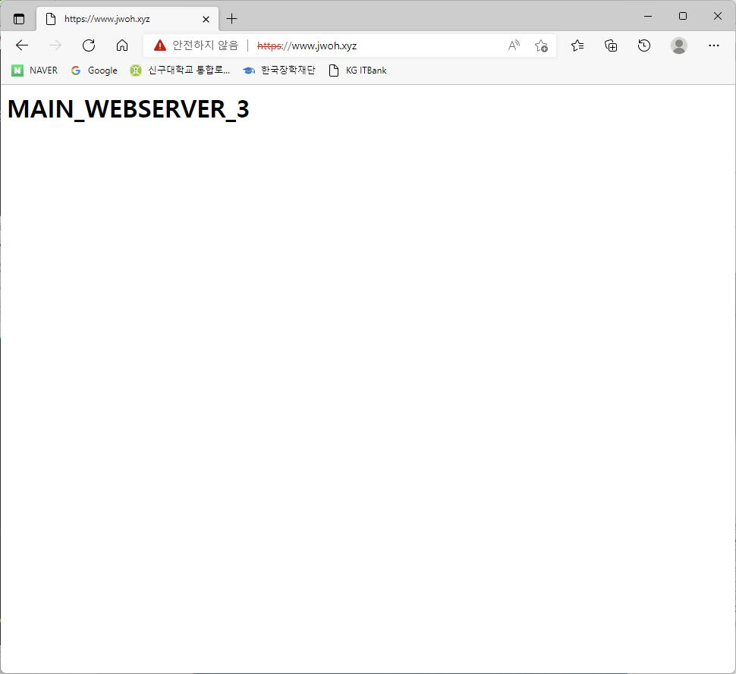

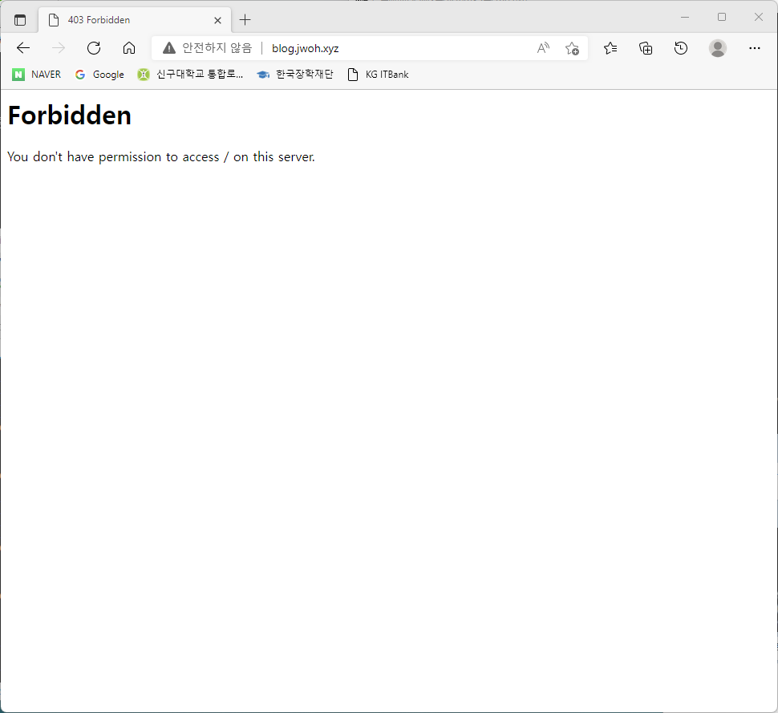

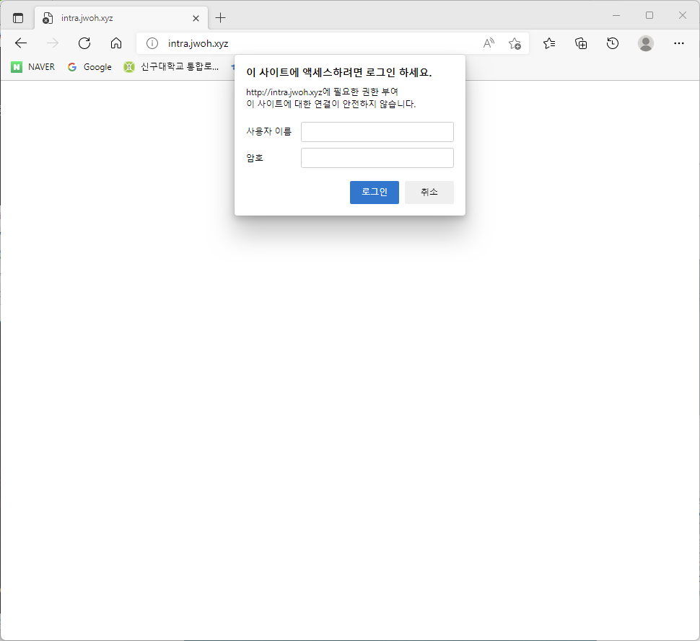

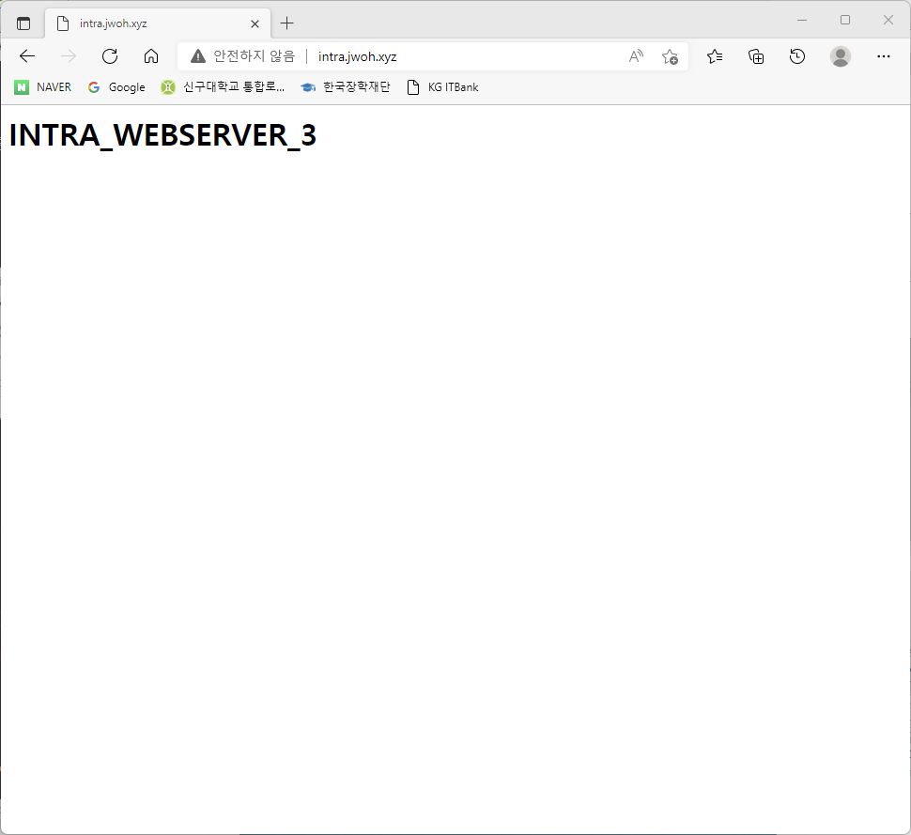

**23.9.3. Mail**

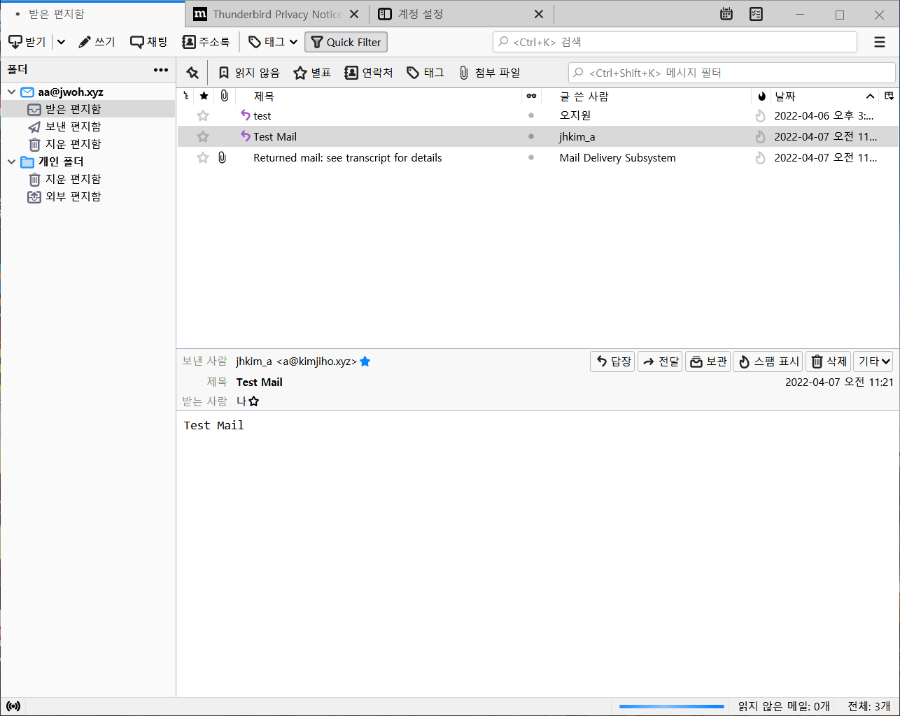

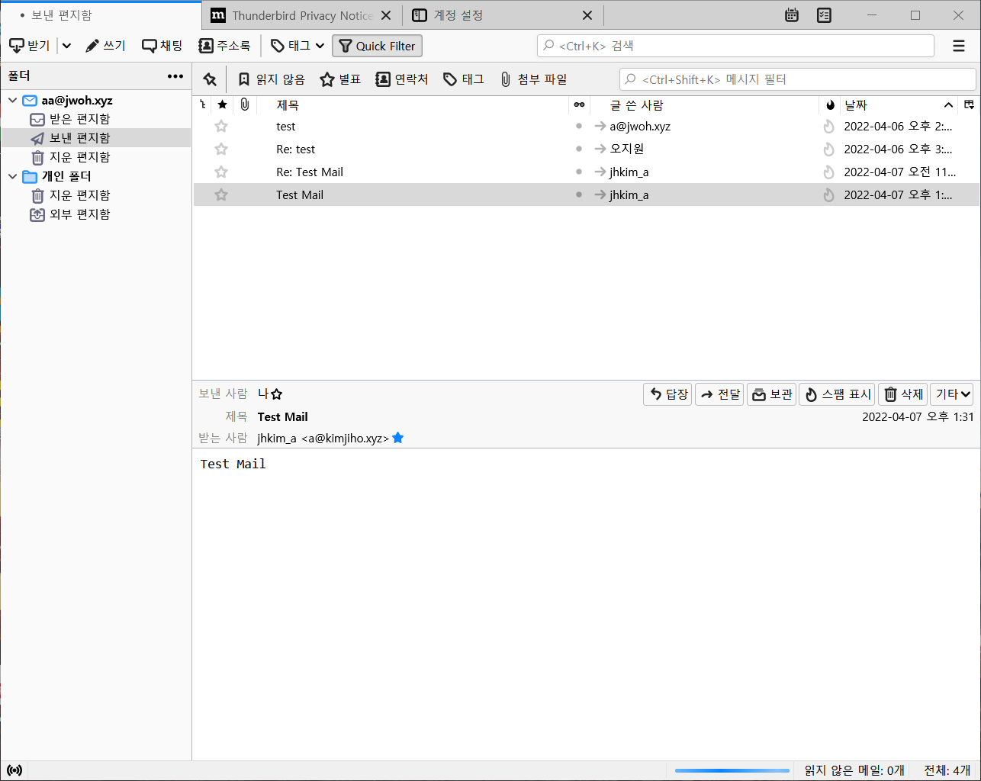

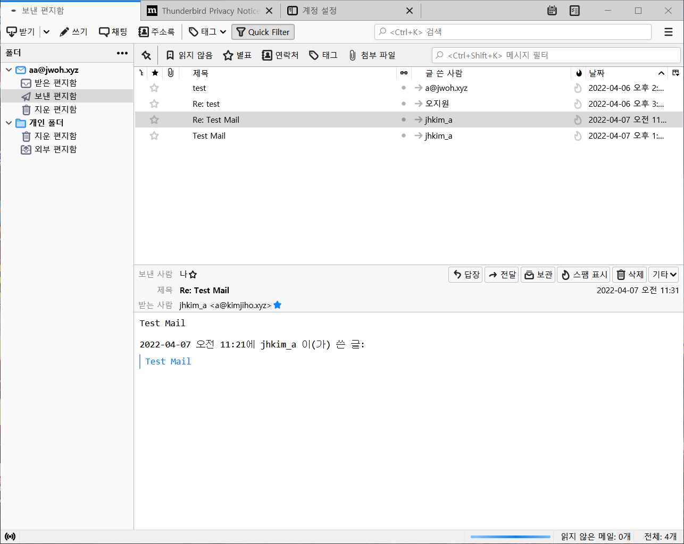

**23.9.4. NFS**

**팀원 -> 나**

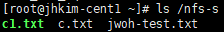

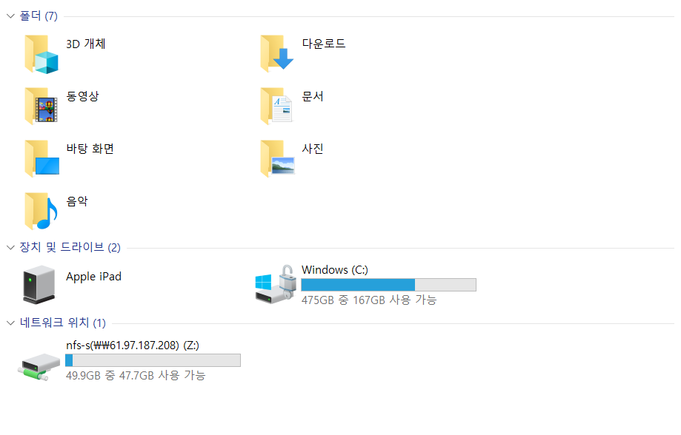



**나 -> 팀원**

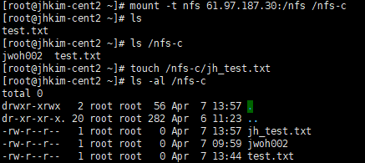

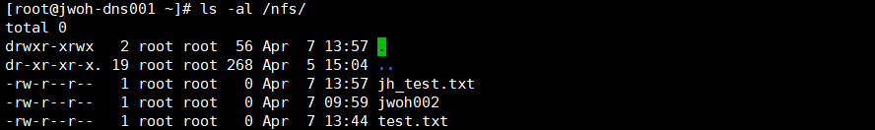

# **24. WordPress**

WordPress는 세계 최대의 오픈소스를 기반으로 한 설치형 웹사이트, 블로그 혹은 콘텐츠 관리 시스템이다. (가입형 WordPress도 있지만 대개는 설치형 WordPress를 사용) PHP로 작성되면 DB로는 MySQL 혹은MariaDB가 사용된다.

Linux Web Server에 PHP, MySQL을 연동하여 WordPress를 사용해보자. (httpd를 설치한 상태로 진행)

-> 쓰리 티어가 아닌 원 티어로 설치 진행 (한 곳에 몰아서 전부 설치, 거의 사용하지 않는 방식)

## **24.1. WordPress 설치 및 구성**



wget(Web Get) 설치 -> 웹 상의 파일을 다운로드 받기 위함

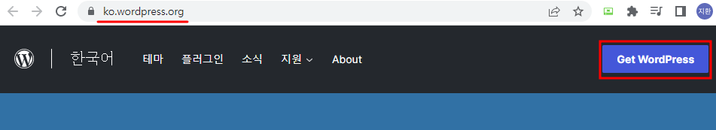

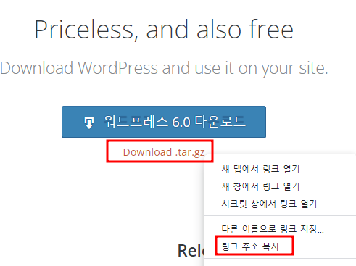

ko.wordpress.org -> Get WordPress -> 다운로드 링크 주소 복사



wget 명령어로 다운로드 링크 주소를 통해 워드프레스 압축 파일 다운로드

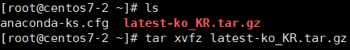

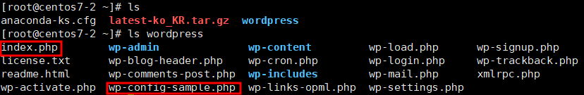

압축 해제 -> index.php(출력 화면 PHP 파일), wp-config-sample.php(WordPress 구성 파일 샘플)로 구성 예정



wordpress 디렉터리를 /var/www/html 디렉터리에 복사



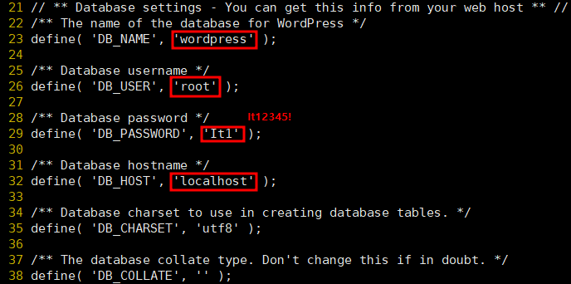

WordPress 구성 파일 샘플 파일(wp-config-sample.php)을 복사하여 구성 파일 생성

WordPress는 DB와 연동해야 한다. -> DB 정보 입력



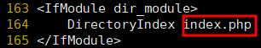

출력 파일 index.php로 설정

## **24.2. PHP 설치**









## **24.3. MySQL 설치 및 설정**



Mysql Community Repository를 가져온다.



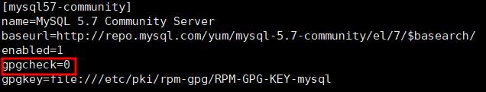

MySQL Community Repository 파일에서 MySQL 5.7 버전 gpgcheck 비활성화

-> 활성화 상태로 설치 시 GPG-Key 문제로 설치 실패



mysql-community-server 설치



mysqld 서비스 실행



초기 비밀번호 확인

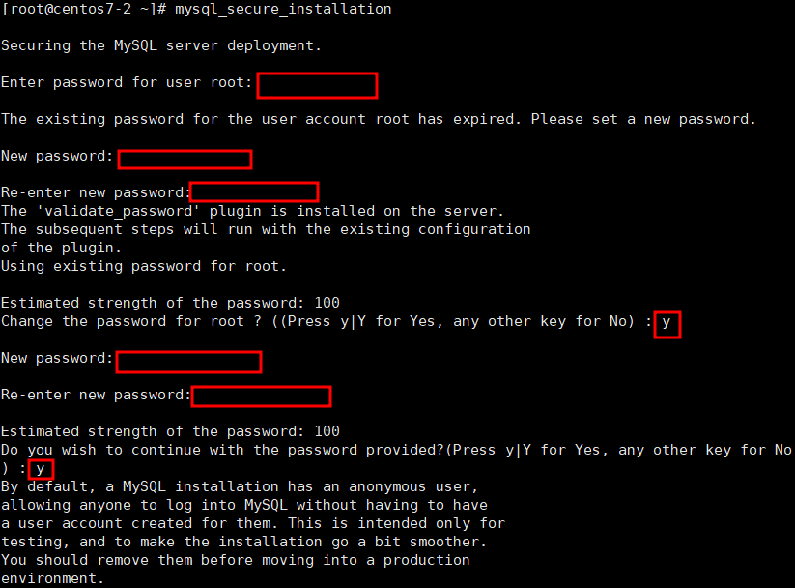

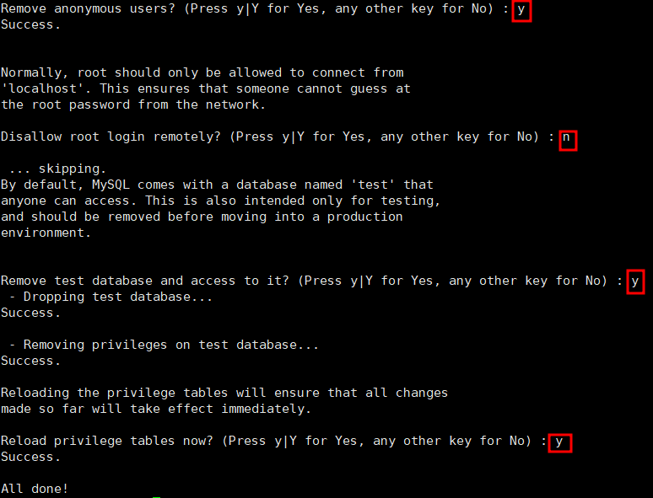

MySQL 보안 강화 -> 비밀번호 변경, Anonymous User 삭제 등

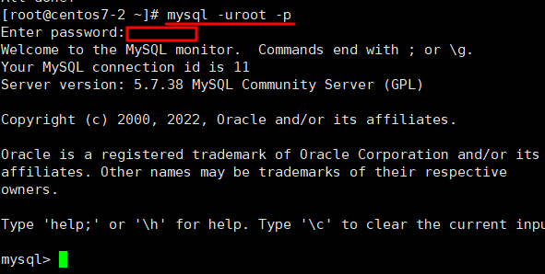

MySQL 접속

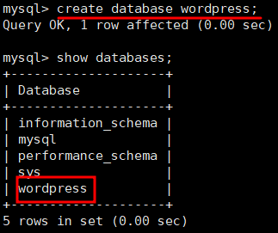

WordPress에 필요한 DB wordpress 생성

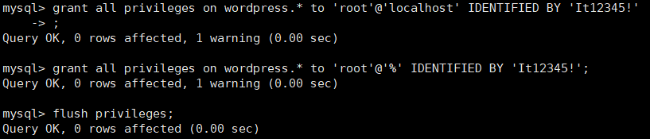

root 사용자에 대한 DB wordpress 권한 부여 후 설정 적용



mysqld 서비스 재실행

## **24.4. WordPress 접속**

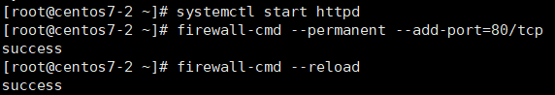

httpd 서비스 실행, 방화벽 설정

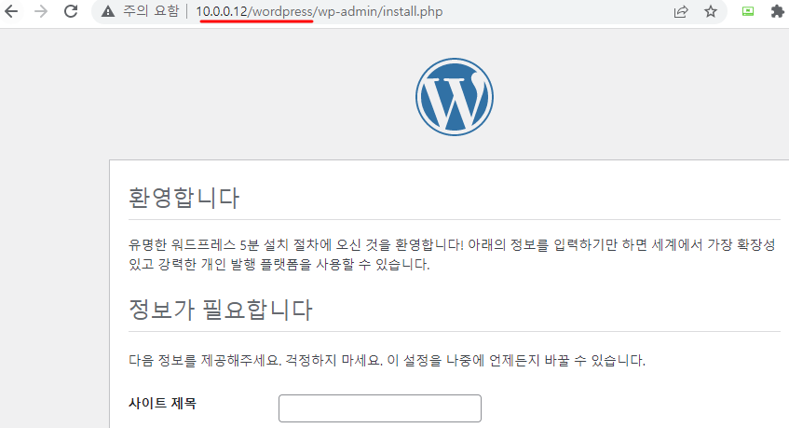

브라우저에 10.0.0.12/wordpress 입력하여 WordPress 접속 확인

# **25. Load Balancer**

어떤 서버라도 트래픽을 감당할 수 없게 되는 순간이 있다. 이러한 문제를 해결하기 위해 서버를 추가로 구비하여 여러 대의 서버에 수많은 트래픽을 효과적으로 분산하는 방법이 사용된다. 이때 서버에 가해지는 부하를 분산해주는 장치 또는 기술을 Load Balancer라고 한다.

## **25.1. Proxy**

**25.1.1. Proxy란?**

Proxy Server는 클라이언트가 자신을 통해서 다른 네트워크 서비스에 간접적으로 접속할 수 있게 해 주는 컴퓨터 시스템이나 응용 프로그램을 가리킨다. 서버와 클라이언트 사이에 중계기로서 대리로 통신을 수행하는 것을 가리켜 Proxy라고 하며 그 중계 기능을 하는 것을 Proxy Server라고 부른다.

인터넷 초창기에 느린 인터넷 속도로 웹사이트 접속이 원활하지 못한 경우 내부 서버에 웹사이트의 캐시 정보를 저장 후 내부 사용자들에게 서비스

Proxy를 사용하면 보안, 트래픽 분산, 시간 및 리소스의 절약 등의 효과를 얻을 수 있다.

**25.1.2. Proxy의 종류**

Proxy Server는 Server의 위치에 따라 Forward Proxy와 Reverse Proxy로 나뉜다.

**Forward Proxy**

클라이언트가 서버로 요청할 때 직접 요청하지 않고 먼저 프록시 서버를 통해 요청하는 방식이다. 서버가 응답 받는 IP는 Forward Proxy Server의 IP이기 때문에 서버는 클라이언트가 누구인지 알 수 없다. 이러한 역할 때문에 IP 세탁에 이용되기도 한다.

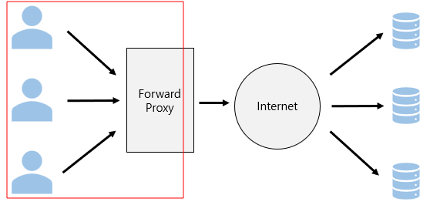

**Reverse Proxy**

클라이언트가 서버를 호출할 때 Reverse Proxy를 호출하게 되고 Proxy Server가 서버를 요청하여 받은 응답을 클라이언트에게 전달하는 방식으로 Forward Proxy의 반대라고 생각할 수 있다. Load Balancer의 원조격이다.

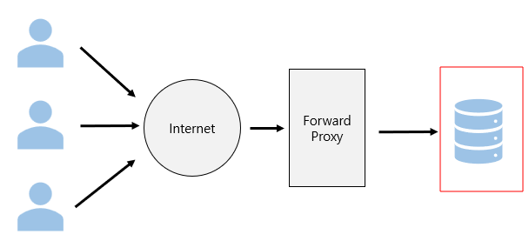

## **25.2. HAProxy**

**25.2.1. HAProxy**

하드웨어 스위치를 대체하는 소프트웨어 로드 밸런서로 네트워크 스위치에서 제공하는 L4, L7 기능 및 로드 밸런서 기능을 제공한다. 설치가 쉽고 빠르기에 이중화(HA-High Availability)를 구성하는데 주로 사용한다.

기본적으로 Reverse Proxy 형태로 동작한다. (실제 서버 앞단에 존재하며 서버로 오는 요청을 대신 받아 뒤단의 서버에 전달하고 결과를 리턴 받아 요청한 곳에 다시 전달하는 역할을 한다.)

## **25.3. HAProxy 구현**

### **25.3.1. 구성도**

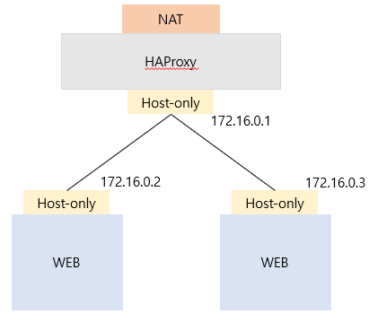

HAProxy -> CentOS7-1 / 왼쪽 WEB -> CentOS7-2 / 오른쪽 WEB -> CentOS7-3

### **25.3.2. Network 설정**

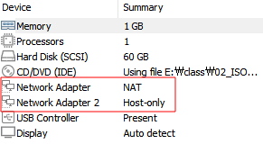

Host-only Network 카드를 추가한다.

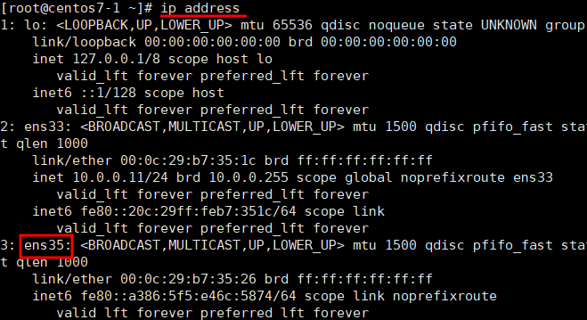

ip address 명령어로 Network 카드 번호 확인



새로 추가한 네트워크 카드는 설정 파일이 없기 때문에 기존의 파일을 복사한다.



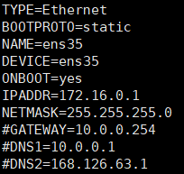

설정 파일 수정



네트워크 재실행

CentOS7-2와 CentOS7-3도 동일하게 진행

### **25.3.3. WEB 설정**



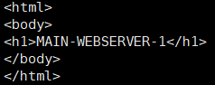

CentOS7-2 -> WEB Main Page 디자인

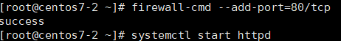

방화벽, 데몬 설정



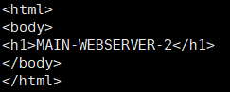

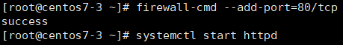

CentOS7-3도 동일하게 진행

### **25.3.4. HAProxy 설정**



패키지 설치



vi 편집기로 구성 파일 수정



앞단의 Port 번호 80으로 수정

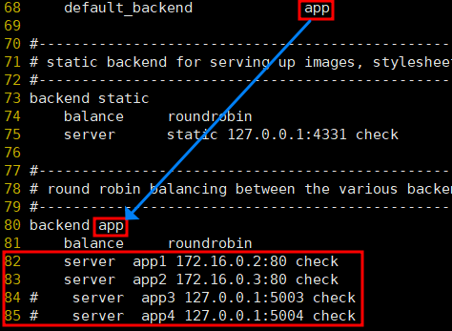

사용하지 않는 서버는 주석 처리하고 서버 정보 수정





데몬, 방화벽 설정

### **25.3.6. 테스트**

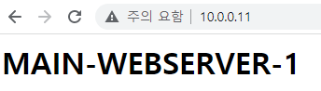 

Host PC의 브라우저에서 10.0.0.11로 10.0.0.12의 WEB 서비스에 접속 가능하다.

새로 고침을 누르면 10.0.0.13의 WEB 서비스로 이동 -> Round Robin 방식

### **25.3.7. 다른 Port로 테스트**

80 Port가 아닌 60080 Port로 바꾸어서 테스트해 보도록 하자.



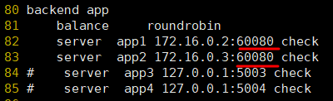

HAProxy 설정 서버에서 HAProxy 구성 파일에서 Port 번호 수정

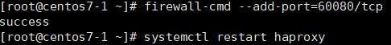

방화벽 설정, 데몬 재실행



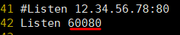

Web Server에서 httpd 설정 파일에서 Port 번호 수정

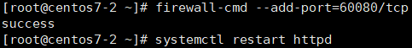

방화벽 설정, 데몬 재실행

 

Host PC의 브라우저에서 Web Service에 문제없이 연결되는 것을 확인

# **26. 데이터베이스**

## **26.1. 데이터베이스**

**26.1.1. 데이터베이스의 정의**

데이터베이스는 특정 조직의 업무를 수행하는데 필요한 상호 관련된 데이터들의 모임이다.

1) 통합된 데이터(Integrated Data): 자료의 중복을 배제한 데이터의 모임이다.

2) 저장된 데이터(Stored Data): 컴퓨터가 접근할 수 있는 저장 매체에 저장된 자료이다.

3) 운영 데이터(Operational Data): 조직의 고유한 업무를 수행하는데 존재 가치가 확실하고 없어서는 안 될 반드시 필요한 자료이다.

4) 공용 데이터(Shared Data): 여러 응용 시스템들이 공동으로 소유하고 유지하는 자료이다.

**26.1.2. 데이터베이스의** **특징**

1) 실시간 접근성(Real-Time Accessibility): 수시적이고 비정형적인 질의(조회)에 대하여 실시간 처리에 의한 응답이 가능해야 한다.

2) 계속적인 변화(Continuous Evolution): 데이터베이스의 상태는 동적이다. 즉 새로운 데이터의 삽입(Insert), 삭제(Delete), 갱신(Update)로 항상 최신의 데이터를 유지한다.

3) 동시공용(Concurrent Sharing): 데이터베이스는 서로 다른 목적을 가진 여러 응용자들을 위한 것이므로 다수의 사용자가 동시에 같은 내용의 데이터를 이용할 수 있어야 한다.

4) 내용에 의한 참조(Content Reference): 데이터베이스에 있는 데이터를 참조할 때 데이터 레코드의 주소나 위치에 의해서가 아니라, 사용자가 요구하는 데이터 내용으로 데이터를 찾는다.

**26.1.3. 데이터베이스 시스템**

데이터베이스 시스템이란 데이터베이스를 이용하여 자료를 저장하고 관리하여 정보를 얻어내는데 필요한 컴퓨터 중심의 시스템을 말한다.

**26.1.4. 데이터베이스 시스템의 구성 요소**

1) 데이터베이스

2) 스키마: 데이터베이스의 구조와 제약 조건에 관한 전반적인 명세를 기술한 메타데이터의 집합이다.

사용자의 관점에 따라 외부 스키마(사용자 뷰), 개념 스키마(전체적인 뷰), 내부 스키마(저장 스키마)로 나뉘다.

3) DBMS(데이터베이스 관리 시스템): 사용자와 데이터베이스 사이에서 사용자의 요구에 따라 정보를 생성해 주고 데이터베이스를 관리해 주는 시스템, MySQL, MariaDB 등이 있고 정의, 조작, 제어 기능이 필수적이다.

4) 데이터베이스 언어: 데이터베이스를 이용하기 위한 언어, 주로 SQL을 사용하며 사용 목적에 따라 데이터 정의어, 데이터 조작어, 데이터 제어어로 구분된다.

3) 데이터베이스 컴퓨터: 데이터베이스가 저장되는 컴퓨터

4) 데이터베이스 사용자: 데이터베이스 관리자(DBA), 응용 프로그래머, 데이터베이스 사용자

**26.1.5. SQL(Structured Query Language, 구조적 질의 언어)**

해당 질의 언어를 통해 데이터베이스를 제어하고 관리한다.

**1) DDL(Data Definition Language, 데이터 정의어)**

데이터베이스를 정의하는 언어, 데이터를 생성/수정/삭제, 데이터의 전체 골격을 결정하는 역할을 하는 언어

SCHEMA, DOMAIN, TABLE, VIEW, INDEX를 정의하거나 변경 또는 삭제할 때 사용

데이터베이스 관리자나 데이터베이스 설계자가 사용

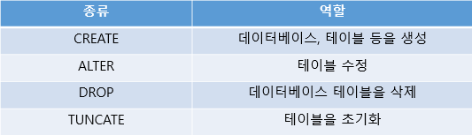

**2) DML(Data Manipulation Language, 데이터 조작어)**

정의된 데이터베이스에 입력된 레코드를 조회하거나 삭제한다.

DB 사용자가 응용 프로그램이나 질의어를 통해 저장된 데이터를 실질적으로 처리하는데 사용하는 언어

데이터베이스 사용자와 데이터베이스 관리 시스템 간의 인터페이스 제공

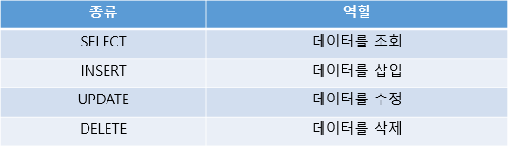

**3) DCL(Data Control Language, 데이터 제어어)**

데이터베이스에 접근하거나 객체에 권한 부여 등을 한다.

데이터를 제어하는 언어

데이터의 보안, 무결성, 회복, 병행 수행 제어 등을 정의

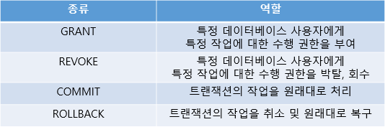

**2.1.6. 테이블 구성 요소**

1) 릴레이션(=테이블): 관계형 데이터베이스에서 정보를 저장하는 기본 단위 (행과 열)

2) 속성(Attribute): 하나의 열은 여러 개의 속성 정보 표시 (동일 이름의 속성은 존재할 수 없다.)

3) 차수(Degree): 하나의 릴레이션에 들어있는 속성의 수, 최소 1개 이상의 차수가 존재해야 한다.

4) 튜플(=레코드): 엔티티의 특정 인스턴스에 관한 사실(값)들의 모임

5) 카디날리티(Cardinality): 릴레이션의 튜플 개수

6) 도메인(Domain): 속성들이 가질 수 있는 값

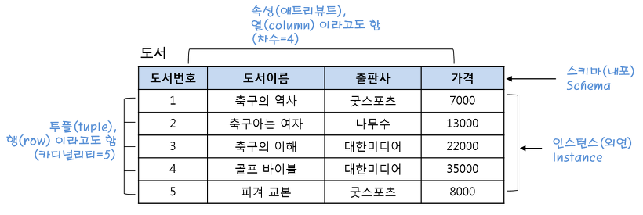

출처: https://mangkyu.tistory.com/21

7) 슈퍼키, 후보키, 기본키, 대체키

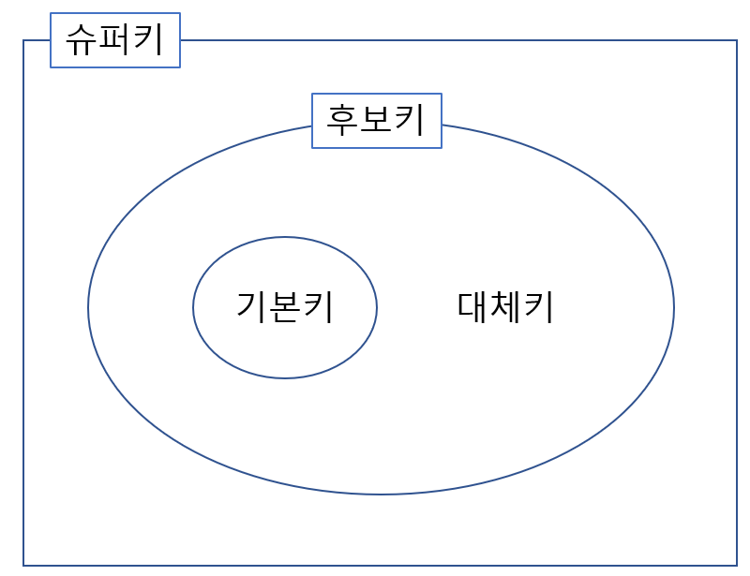

슈퍼키: 각 행을 유일하게 식별할 수 있는 하나 또는 그 이상의 속성들의 집합, 유일성 만족

후보키: 각 행을 유일하게 식별할 수 있는 최소한의 속성들의 집합, 유일성과 최소성 동시에 만족

기본키: 후보키들 중에서 하나를 선택한 키

대체키: 후보키가 2개 이상일 경우 기본키로 지정하고 남은 후보키

## **26.2. MySQL**

### **26.2.1. MySQL Server 설치**





MySQL 5.7 Community 버전 Server 설치 시도 -> GPG-Key 문제로 설치가 되지 않는다.

GPG-Key를 체크하지 않도록 설정하여 문제 해결을 하도록 한다.



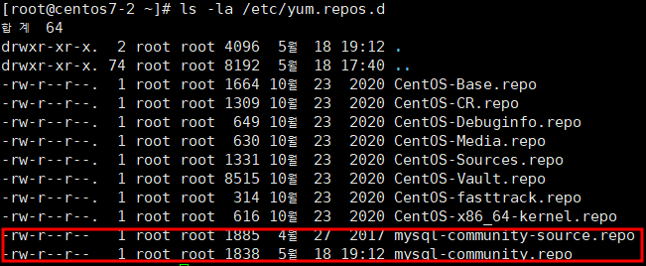

문제 해결을 위해서 MySQL Repository 구성

(Repository: 테데이터 집합체가 보관되고 조직적인 방식으로 유지되는 저장장치 내의 주요 장소. 저장장치의 일부 접근 가능한 장소 안에 들어가는 데이터 집합체 혹은 데이터를 선택적으로 추출하는 어떤 능력을 의미하기도 한다.)



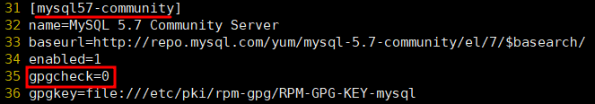

mysql-community Repository 파일을 열어 MySQL 5.7 Community 버전의 설정을 수정하여 GPG-key 체크를 하지 않도록 만든다.



다시 MySQL 5.7 Community 버전 Server 설치 (서버 설치 시 클라이언트도 함께 설치된다.)

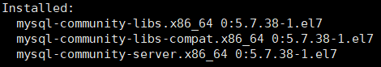 

오류 없이 설치가 완료된다.



mysqld 서비스 실행



초기 패스워드 확인 (패스워드 변경 전까지 잃어버리지 않도록 주의)



mysql 기본 보안 강화 명령어 (여기서 패스워드 변경 가능)

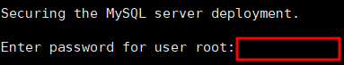

초기 패스워드 입력

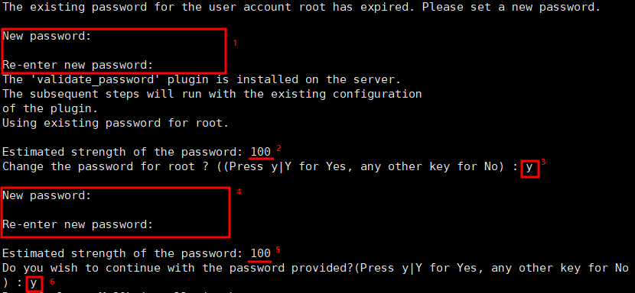

새 패스워드 입력

1) 새 패스워드 입력 2) 패스워드의 강도 3) root 패스워드를 변경할 것인지 여부

4) 새 패스워드 입력 5) 패스워드의 강도 6) 입력한 패스워드로 적용할 것인지 여부

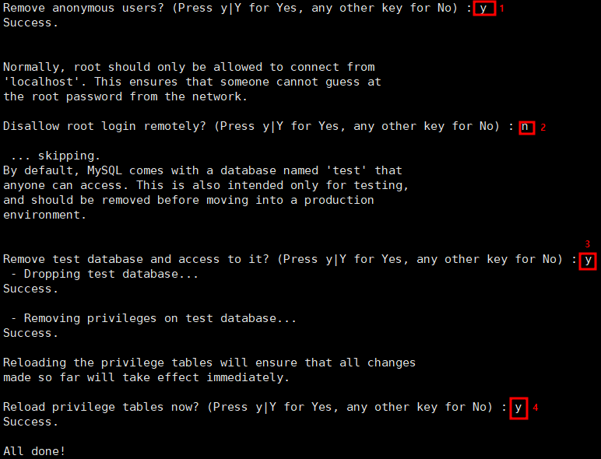

보안 설정

1) Anonymous User를 삭제할 것인가? yes 2) 원격으로 root 로그인을 불허할 것인가? no

3) 테스트 데이터베이스를 삭제할 것인가? yes 4) 테이블 권한을 재시작 할 것인가? yes

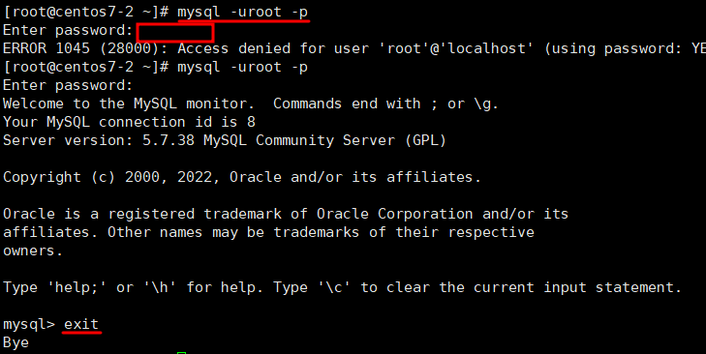

바뀐 패스워드로 mysql 접속 확인 후 mysql 종료

### **26.2.2. MySQL Client 설치**





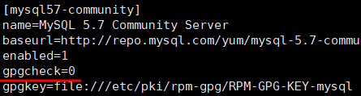

Repository 구성 후 5.7 Community 버전 GPG-Key 설정 변경



MySQL Client 설치

### **26.2.3. 원격 접속**

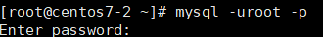

MySQL Server에서 mysql에 root로 접속



원격 접속 권한 허용

grant -> 허용(DCL) all privileges -> 모든 권한

on ‘DB이름’.’Table이름’ -> * : 모든 DB, 모든 Table

to ‘사용자’@’원격지’ -> root : root 사용자 / % : 모든 원격지

identified by ‘비밀번호’

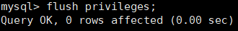

새로운 설정 완전히 적용



방화벽 설정

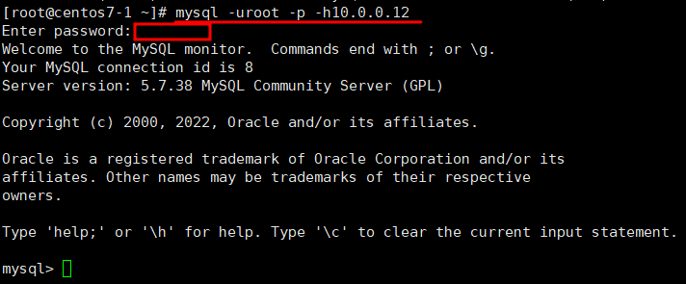

MySQL Client에서 원격 접속이 가능하다.

### **26.2.4. MySQL 명령어**

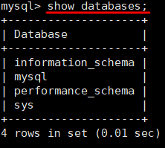

모든 DB 조회하기

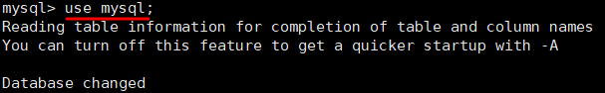

DB 사용 (접속하기)

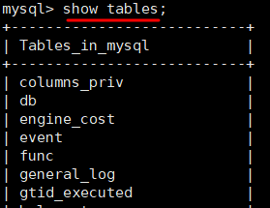

DB 내부의 모든 Table 조회하기

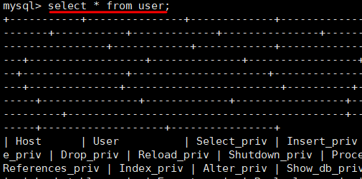

user 테이블의 모든 정보 조회하기 (* -> 모든)

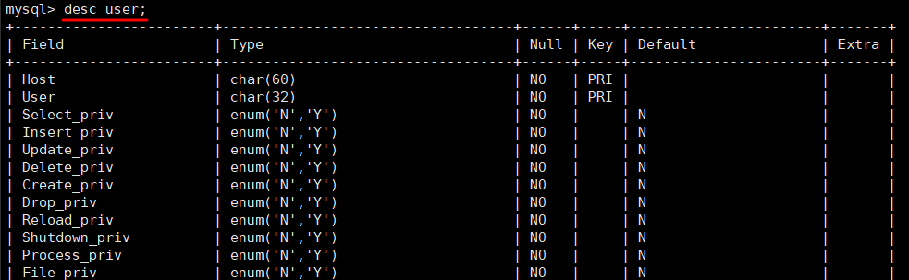

user 테이블의 모든 칼럼과 구조 확인하기

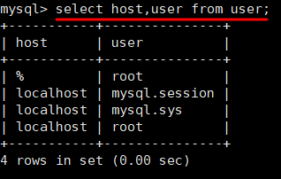

user 테이블의 host, user 칼럼만 조회하기

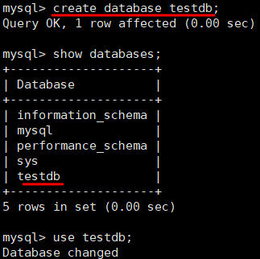

DB(testdb) 생성 -> DB 조회하여 testdb 확인하기 -> testdb 접속

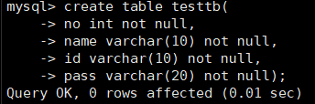

테이블(testtb) 생성하기 (한 줄로 작성해도 상관x)

no, name, id, pass -> 칼럼명 / int varchar -> 칼럼 타입 / not null -> null을 허용하지 않음

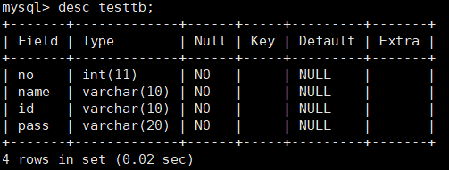

testtb 구조 조회하기

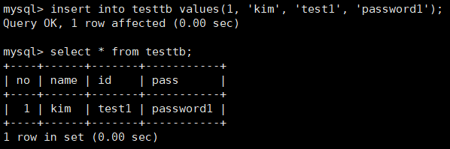

testtb에 레코드 추가 후 조회하기

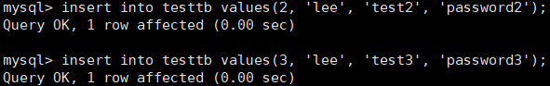

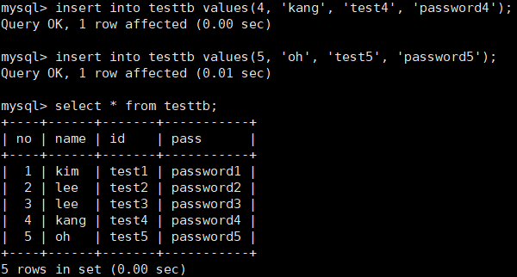

레코드를 더 추가하고 조회하기

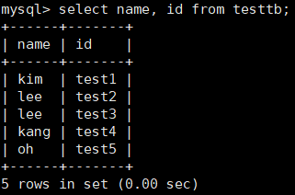

testtb의 name, id 칼럼만 조회하기

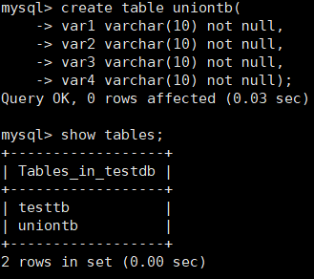

추가로 Table(uniontb) 생성하고 조회하기

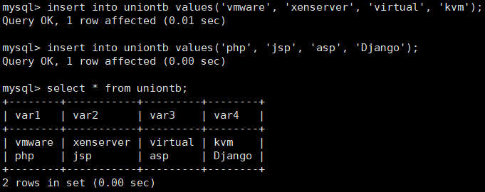

레코드 추가하고 조회하기

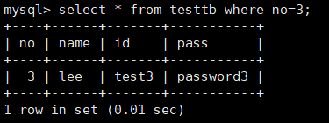

testtb에서 no 컬럼이 3인 모든 레코드 조회하기

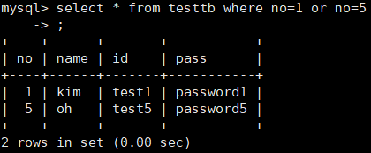

testtb에서 no 컬럼이 1이거나 5인 모든 레코드 조회하기

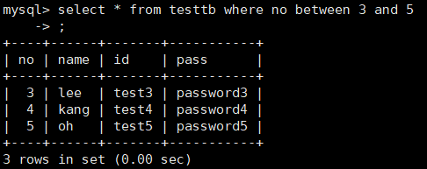

testtb에서 no 컬럼이 3부터 5 사이에 있는 레코드 조회하기

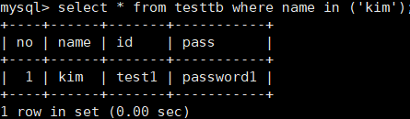

testtb에서 name 컬럼이 kim인 레코드 조회하기

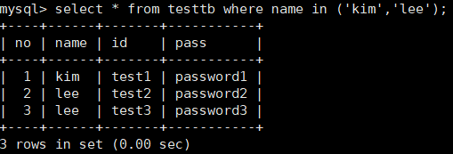

testtb에서 name 컬럼이 kim이거나 lee인 컬럼 조회하기

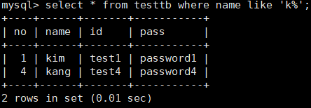

testtb에서 name 컬럼이 k로 시작하는 레코드 조회하기

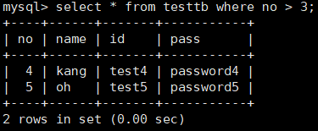

testtb에서 no 컬럼이 3보다 큰 레코드 조회하기

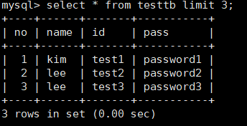

testtb에서 3개의 컬럼만 조회하기

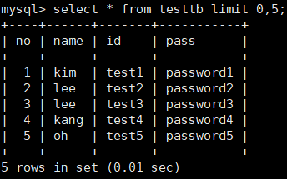

testtb에서 0번째 컬럼부터 5개의 컬럼만 조회하기

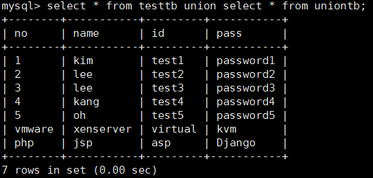

testtb와 uniontb의 모든 칼럼 함께 조회하기 (두 테이블의 칼럼 개수가 같아야 한다.)

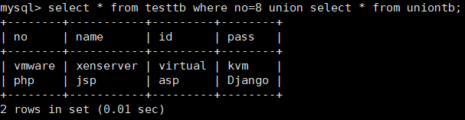

testtb에서 no 칼럼이 8인 칼럼과 uniontb의 모든 칼럼 조회하기

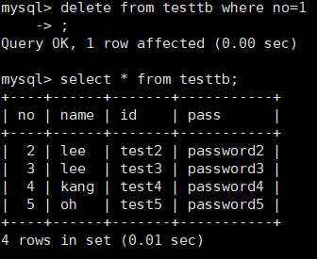 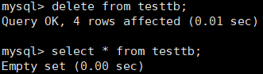

testtb에서 no 컬럼이 1인 레코드 제거하기 testtb의 모든 레코드 제거하기

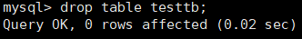

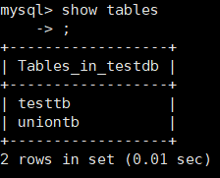

테이블(testtb) 제거하기

## **26.3. PHP 설치**

PHP를 사전 설정 없이 설치하면 PHP 5.4 버전이 설치되는데 MySQL과 버전이 달라 문제가 발생할 수 있다.

따라서 MySQL과 버전이 같은 PHP 5.7 버전으로 설치해주도록 한다.



Repository 관련 설치

epel-release : Linux의 추가 패키지 저장소

yum-utils : yum-config-manager라는 Repository 관리툴이 설치되어 있다.



remi Repository 구성



php73 Repository 활성화



PHP 관련 패키지 설치 (PHP, CLI방식, MySQL과 연동)

PHP 관련 모든 패키지: php, php-common, php-opcache, php-mcrypt, php-cli, php-gd, php-curl, php-mysqlnd

## **26.4. PHP MySQL Web 연동**

### **26.4.1. PHP 파일 업로드**

 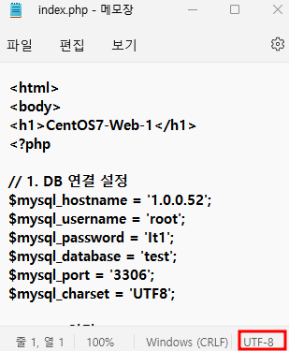

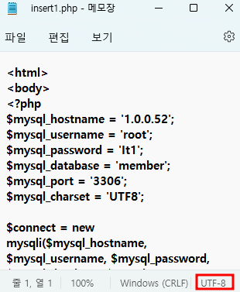 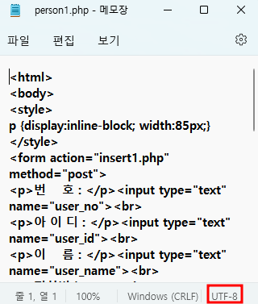 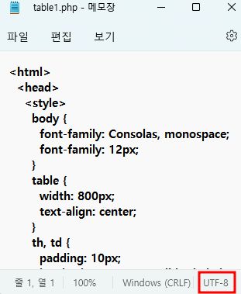

준비한 4개의 php 파일(index.php, insert1.php, person1.php, table1.php)을 Web Server로 옮겨서 진행하도록 한다. (모두 ‘UTF-8’인지 확인)

index.php : 시작 페이지 -> 연결 상태와 서버, 클라이언트 등의 정보를 출력

person1.php : 회원가입(레코드 추가) UI, 입력 값을 받아 insert1.php에게 전달, 다른 페이지로 이동

insert1.php : person1.php가 입력 받은 정보로 table에 레코드 추가

table1.php : table의 모든 레코드 출력

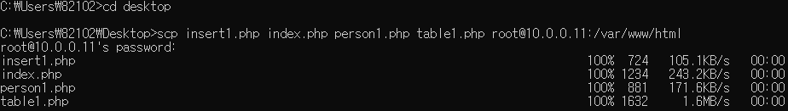

바탕화면에 준비한 4개의 php 파일을 cmd에서 scp를 이용하여 Web Server로 업로드



업로드 확인

### **26.4.2. Web 설정**



Web Service를 위해서 httpd 패키지 설치



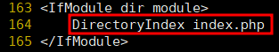

시작 화면을 ‘index.php’를 읽어 들이도록 변경

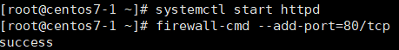

데몬 실행, 방화벽 설정

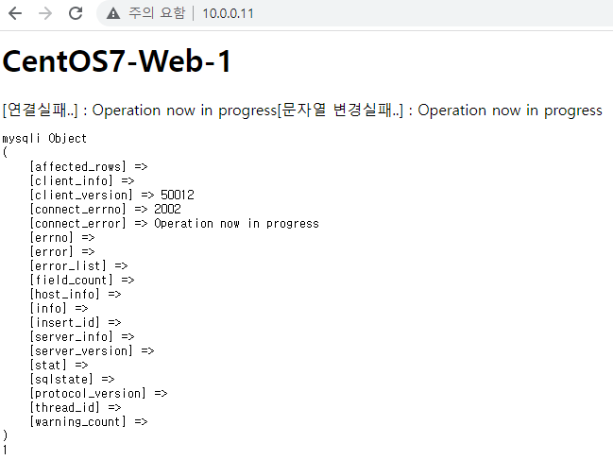

index.php가 읽히는지 확인 -> 아직 연결 성공이 되지는 않는다.

### **26.4.3. PHP 파일 수정**



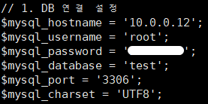

index.php를 읽어 잘못된 정보 수정 -> test DB가 필요, 3306 Port 사용



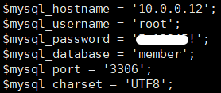

insert1.php를 읽어 잘못된 정보 수정 -> member DB가 필요



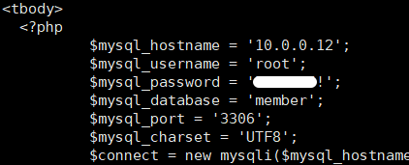

table1.php를 읽어 잘못된 정보 수정

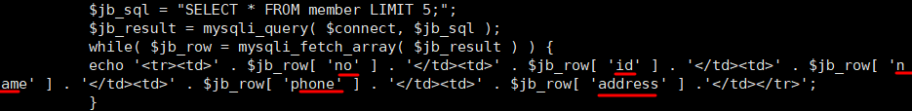

member DB에 필요한 컬럼 확인



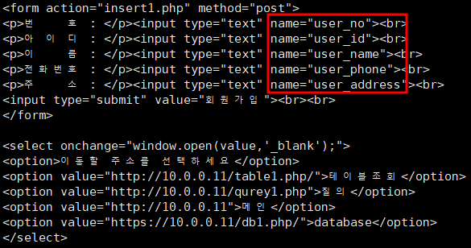

person1.php를 읽어 잘못된 정보 수정 -> table에 필요한 컬럼 확인

### **26.4.4. DB 생성**



DB 접속

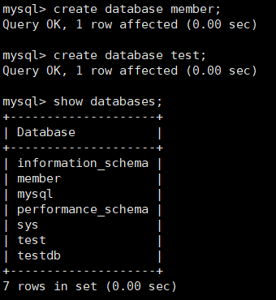 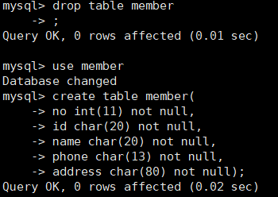

member, test DB 생성 member에 접속하여 member 테이블 생성

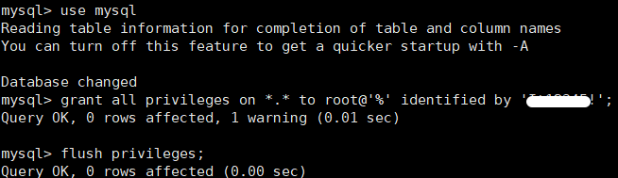

권한 부여

### **26.4.5. 테스트**

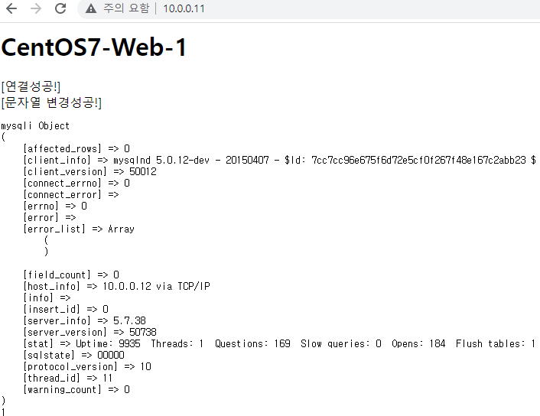

Host PC의 브라우저에서 10.0.0.11로 연결 성공

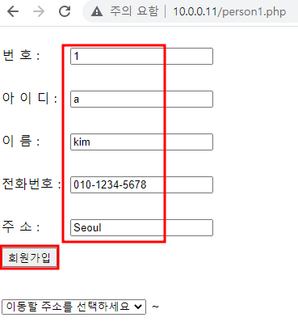

10.0.0.11/person1.php로 들어가서 정보 입력 후 회원가입

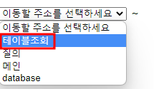

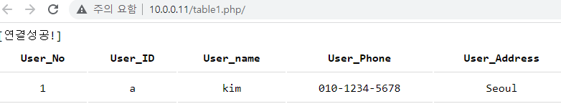

테이블 조회로 이동하여 레코드가 추가된 것을 확인

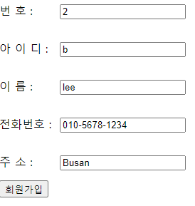 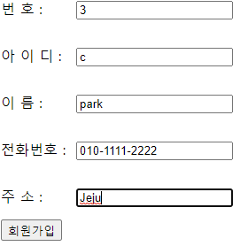

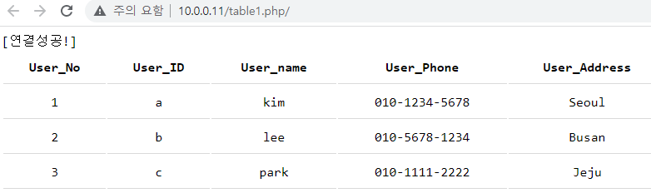

레코드를 더 추가하고 테이블 확인

# **27. Process**

## **27.1. Process**

**27.1.1. Process란?**

애플리케이션이 실행되어 Memory에 Load된 상태.

애플리케이션은 실행되기 전까지 저장장치에 저장되어 있다가 실행되면 Memory로 Load된다.

이렇게 동작을 하는 이유는 HDD와 Memory의 속도 차이 때문이다. (약 1000배)

**27.1.2. 명령어**

**ps**

ps -> 실행중인 프로세스 확인(프로세스 ID, 터미널, 구동시간, 실행 명령어)

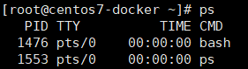

ps -a -> 터미널에 종속되지 않은 모든 프로세스 확인

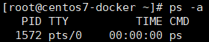

ps -u -> 특정 사용자의 프로세스 확인 (사용자를 지정하지 않으면 현재 사용자 정보 출력)

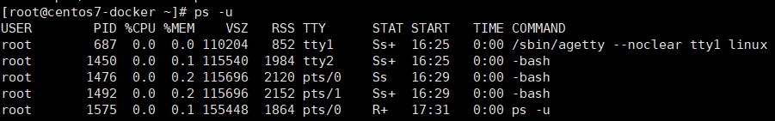

ps -x -> 자신의 터미널이 없는 프로세스를 포함하여 프로세스 확인

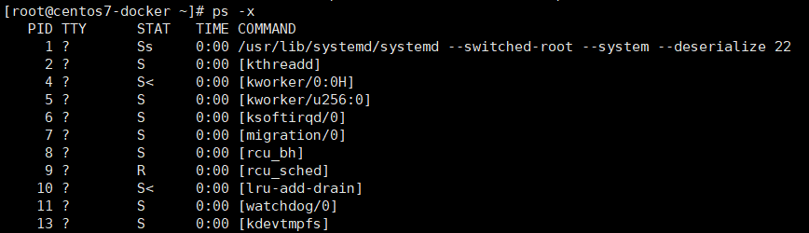

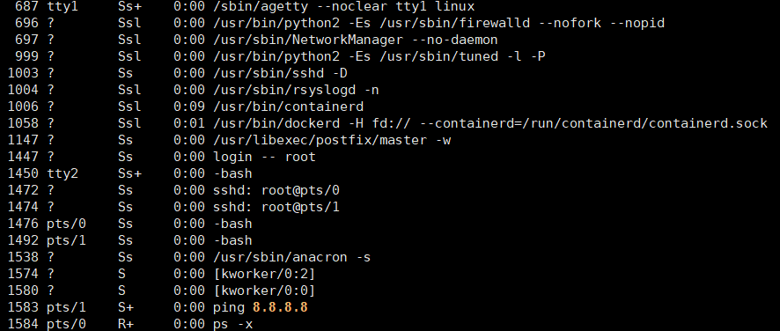

ps -e -> 모든 프로세스 확인

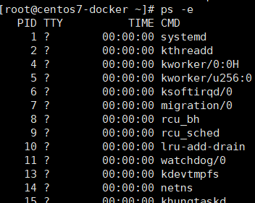

ps -f -> 프로세스의 더 자세한 정보를 확인(UID, PPID 등이 함께 출력)

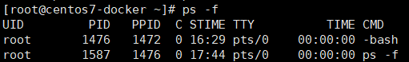

현재 실행되고 있는 모든 프로세스를 사용자별로 확인하려면 ps -aux

모든 프로세스를 자세히 확인하려면 ps -ef

ps -ef | grep text 와 같이 사용하면 특정한 프로세스를 확인하기에 편하다.

**kill**

프로세스에 Signal을 보내는 명령어 -> kill <-SignalName | -SignalNumber> <PID> 형태로 사용

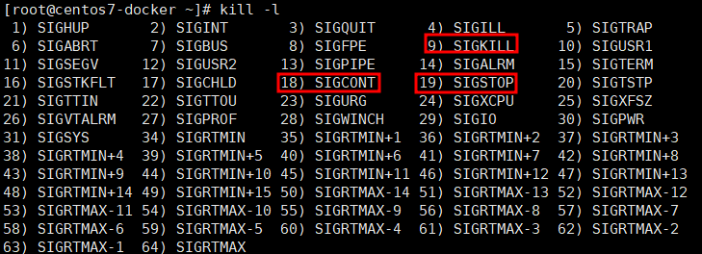

kill -l 명령어로 모든 Signal의 이름과 번호를 확인할 수 있다.

주로 SIGKILL(종료), SIGSTOP(일시 중지), SIGCONT(일시 중지 상태의 프로세스 실행)

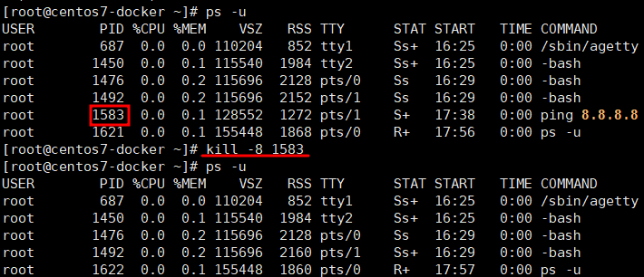

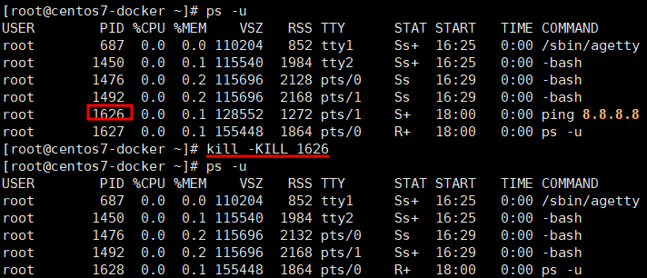

## **27.2. TTY, PTS**

**27.2.1. TTY(Teletypewriter)**

콘솔 혹은 CLI 접속 -> 컴퓨터와 직접 연결된 키보드 등을 통한 시리얼 통신 포트

Linux는 tty1부터 tty6까지 6개의 가상 터미널을 제공하며 ‘Alt + F1-6’으로 이동 가능

**272.2. PTS(Pseudo TTY Slave)**

원격 접속 -> 원격지에서 시스템에 접속하게 되면 열리는 터미널

원격지에서 접속하게 되면 pts/0, pts/1 등으로 표시된다.

**27.2.3. 터미널 확인**

tty 명령어로현재 사용중인 터미널 확인 가능

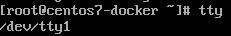 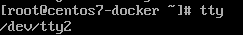

콘솔 접속 후 터미널 확인 ‘Alt + F2’로 다른 가상 터미널을 열고 터미널 확인

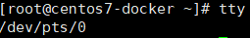 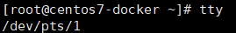

Xshell에서 원격 접속하여 터미널 확인 하나 더 원격 접속하여 터미널 확인

w 명령어로 서버 사용자들의 정보(터미널 정보 포함) 확인 가능

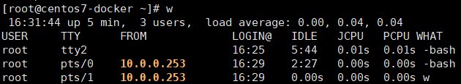

TTY 항목에서 현재 접속되어 있는 사용자의 터미널 정보 확인

## **27.3. Foreground, Background**

**27.3.1. Foreground Process**

메모리 및 기타 시스템 리소스에 높은 우선순위를 갖는다.

쉘을 점유하고 있어 명령어 사용이 불가능하다. (인터럽트는 인식)

기본적으로 Linux에서 명령어를 사용하면 Foreground로 작동

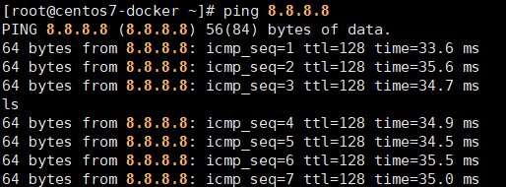

Ping 명령어 사용 후 ls 명령어를 입력해도 명령어가 실행되지 않는다.

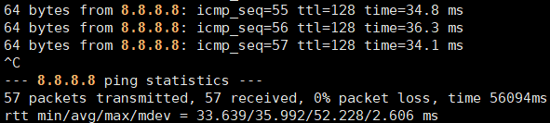

하지만 Ctrl + c(종료하는 인터럽트)는 먹힌다.

**27.3.2. Background Process**

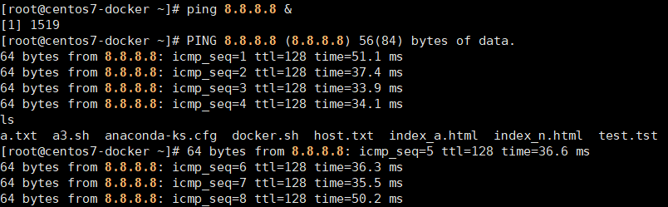

Linux에서 명령어 뒤에 &를 붙여서 사용하면 Background로 실행된다.

Ping 명령어(+ &) 사용 후 ls 명령어를 입력하면 정상적으로 실행된다. -> Foreground에서 실행

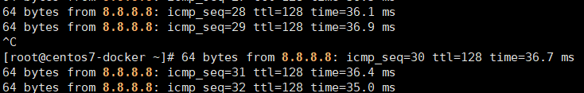

Ctrl + c(종료하는 인터럽트)가 Process(Ping &)에 먹히지 않고 Foreground에 먹히게 된다.

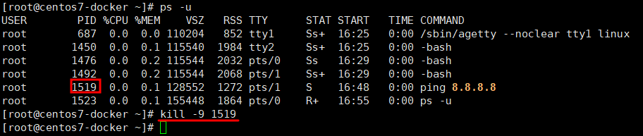

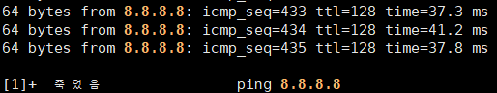

kill 명령어로 Process 종료

**27.3.3. Process 상태 변경**

**Foreground -> Background**

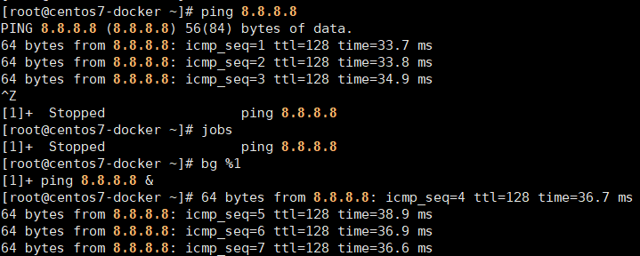

Ctrl + z(일시 중지하는 인터럽트)로 Process를 일시 중지시키고 **bg %작업번호** 명령어로 Background로 변경

*작업번호 확인은 jobs 명령어 사용

**Background -> Foreground**

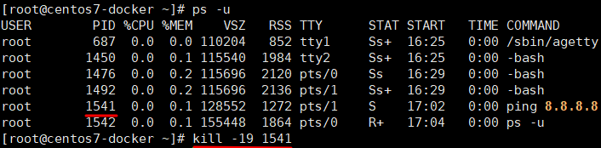

kill -19 <PID> 명령어로 일시 중지

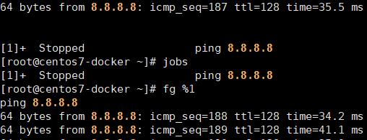

**fg %작업번호** 명령어로 Foreground로 변경

## **27.4. 원격 접속하여 Process 실습**

팀원의 가상머신 Linux에 SSH 접속하여 프로세스를 정지시키고 죽여보는 작업을 해보도록 한다.

원격 접속할 때 CentOS7-1은 22, CentOS7-2는 60022, CentOS7-3은 60122 Port로 접속하도록 설정

팀원의 Host IP는 192.168.0.4, 192.168.0.142

### **27.4.1. SSH 설정**

**CentOS7-1**



SSH의 기본 Port가 22 Port이기 때문에 Port 설정을 따로 해주지 않고 22번 Port만 개방해준다.

**CentOS7-2**

 

/etc/ssh/sshd.conf 파일을 열어 Port 번호 수정 후 sshd 서비스 재실행



60022 Port 개방

**CentOS7-3**

 

/etc/ssh/sshd.conf 파일을 열어 Port 번호 수정 후 sshd 서비스 재실행



60122 Port 개방

### **27.4.2. 포트 포워딩, 방화벽 설정**

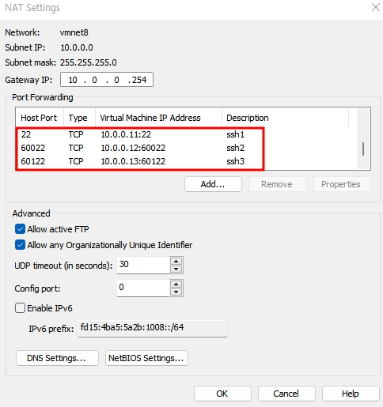

VMware Virtual Network Editor의 NAT Setting에서 22, 60022, 60122 Port를 포트 포워딩

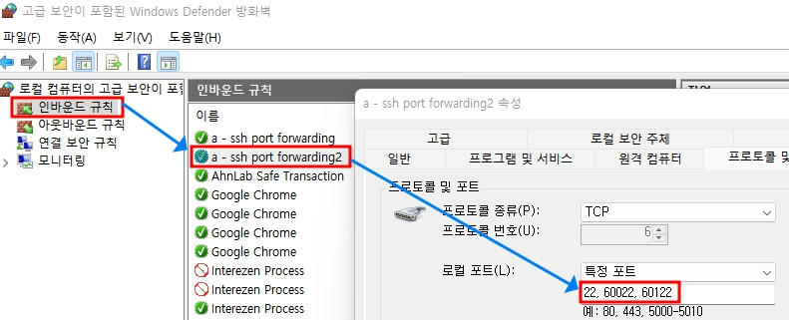

Host PC에 22, 60022, 60122 Port를 개방해준다.

### **27.4.3. 원격 접속**

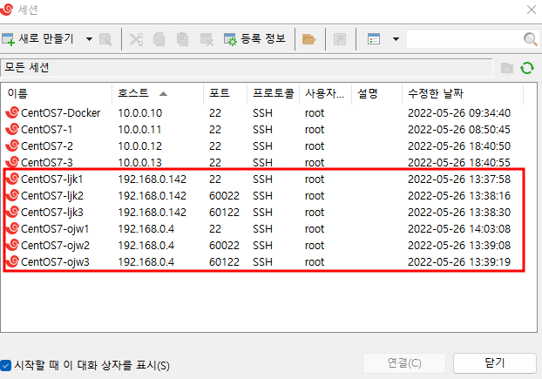

팀원들도 동일하게 설정을 하였다. Xshell에 IP와 Port를 정보를 등록하여 접속

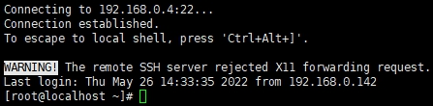 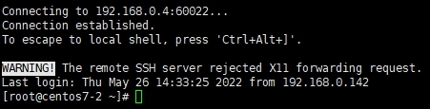

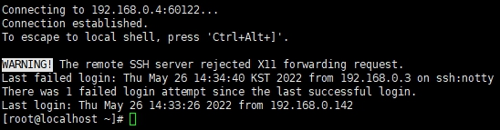 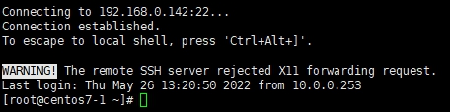

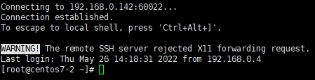 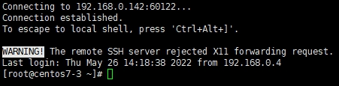

접속 성공

 



팀원들도 접속 성공

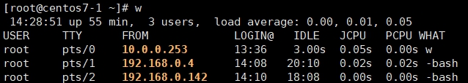

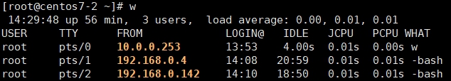

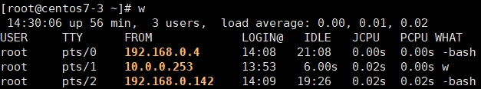

각 Linux에서 w 명령어를 사용하여 팀원의 원격 접속 확인

### **27.4.4. Test**

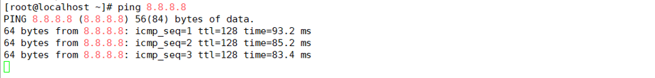

팀원1이 자신의 서버에서 ping 명령어 사용

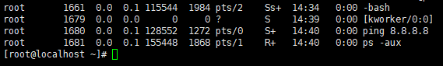

팀원2가 원격 접속하여 ps -aux 명령어를 사용해 프로세스 확인

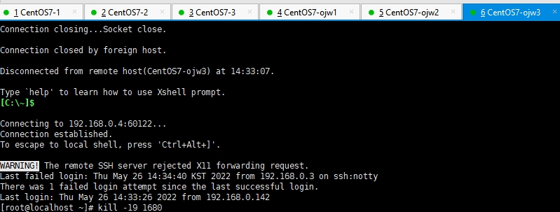

내가 kill 명령어로 프로세스 일시정지

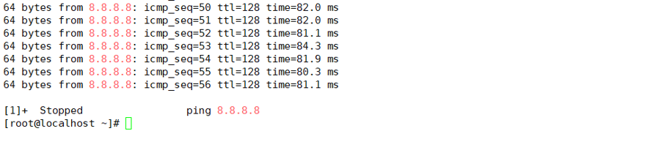

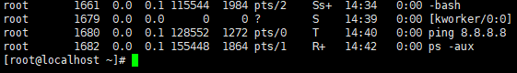

프로세스가 일시정지 되었다.

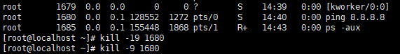 

kill 명령어로 프로세스 재실행 후 강제 종료

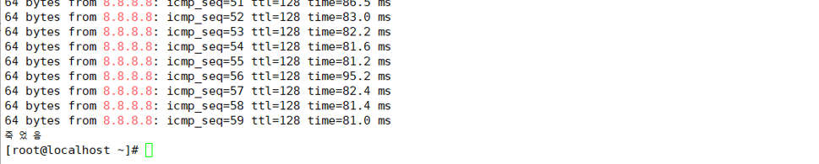

프로세스 재실행 후 죽어버렸다.

# **28. cat 명령어 활용**

Linux의 cat 명령어를 ‘>’와 ‘<’을 사용하여 다양하게 활용할 수 있다.

 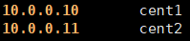 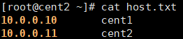

host.txt 생성



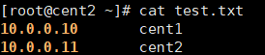

test.txt에 host.txt를 덮어쓴다.

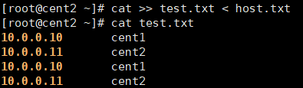

test.txt의 마지막에 host.txt를 추가해준다.

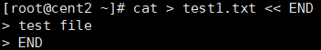

뒤에 ‘<< END’를 붙여 줌으로서 END가 입력되면 입력 내용을 저장하며 cat 명령어를 끝낸다. (Ctrl + d)

스크립트 작성시 많이 활용된다. (실제로 END 대신 EOF를 더 많이 사용한다.)

# **29. sed, diff 명령어**

**3.1. sed -i**

sed는 편집에 특화된 명령어다. vi는 편집기를 열어 작업하지만 sed는 명령 행을 통해서 작업한다.

-i 옵션을 사용하면 단어 단위 치환이 가능하다.

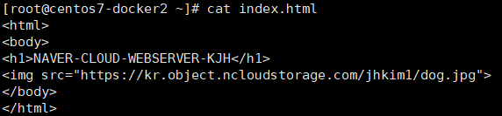

index.html을 sed를 사용하여 수정해보자. (NAVER-CLOUD -> CONTAINER)

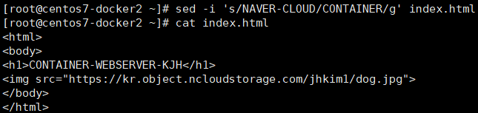

index.html의 끝까지 ‘NAVER-CLOUD’ 단어를 ‘CONTAINER’로 치환

**3.2. diff**

diff는 두개의 파일을 비교한다.

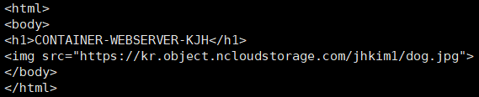

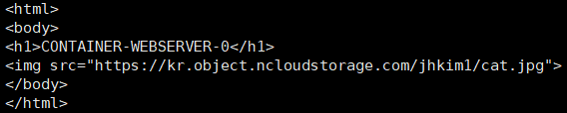

다음 두 문서 index.html과 new_index.html을 비교해보자.

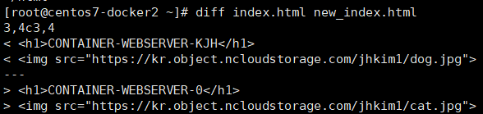

'<' 이후에 문자열은 앞 문서, '>' 이후에 문자열은 뒷문서

# **30. iptables**

CentOS6 가상머신 2개(CentOS6-1, CentOS6-2)를 생성하고 하나(CentOS6-1)는 Host-Only 카드만 다른 하나(CentOS6-2)는 NAT와 Host-Only 카드를 장착한다. CentOS6-1이 CentOS6-2를 통해서 외부 인터넷을 사용할 수 있도록 iptables와 네트워크를 구성하도록 하자.

(CentOS6는 CentOS7에서 사용하던 systemctl 명령과 firewalld 서비스가 존재하지 않는다. service 명령과 iptables를 대신 사용하여 구성하여야 한다.)

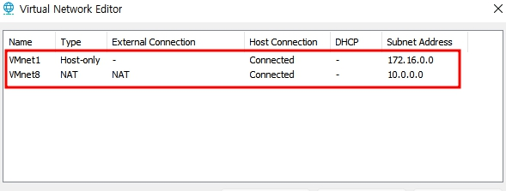

VMware의 네트워크 환경

## **30.1. 가상머신 생성**

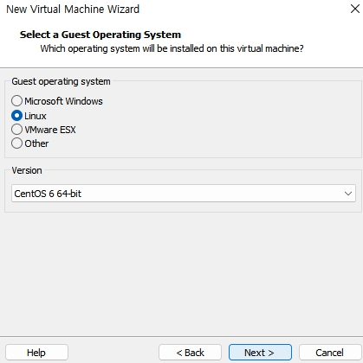 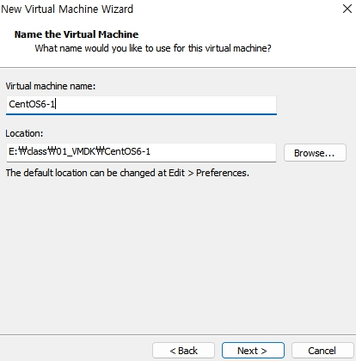

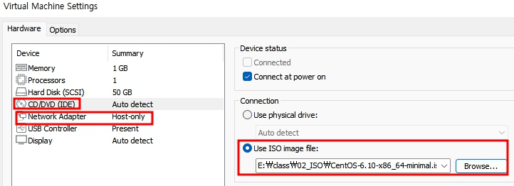

가상머신 CentOS6-1 생성 -> 네트워크 어댑터 Host-Only만 연결 -> 이미지 파일 삽입 -> OS 설치

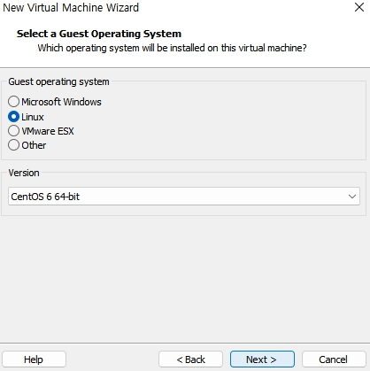 

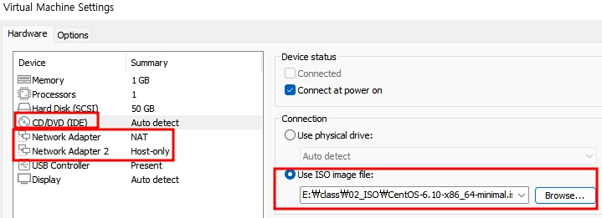

가상머신 CentOS6-2 생성 -> 네트워크 어댑터 NAT, Host-Only 연결 -> 이미지 파일 삽입 -> OS 설치

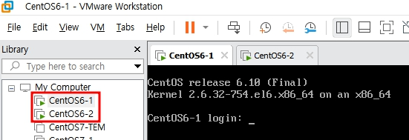

설치 완료

## **30.2. 네트워크 설정**

**30.2.1. CentOS6-1**

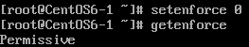

SELinux Permissive

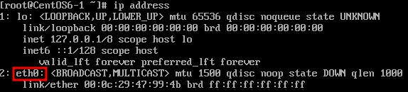

네트워크 어댑터 이름 확인



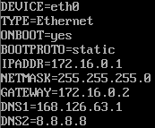

네트워크 설정 -> Gateway로 CentOS6-2 Host-Only의 IP 주소를 입력

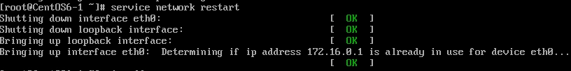

네트워크 재실행 -> CentOS7에서 사용하던 systemctl 대신 service로 재실행 해준다.

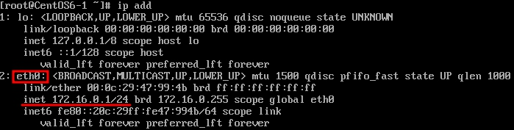

IP 주소 확인

**30.2.2. CentOS6-2**

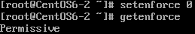

SELinux Permissive

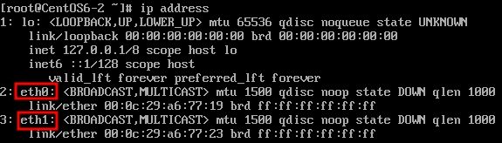

네트워크 어댑터 이름 확인

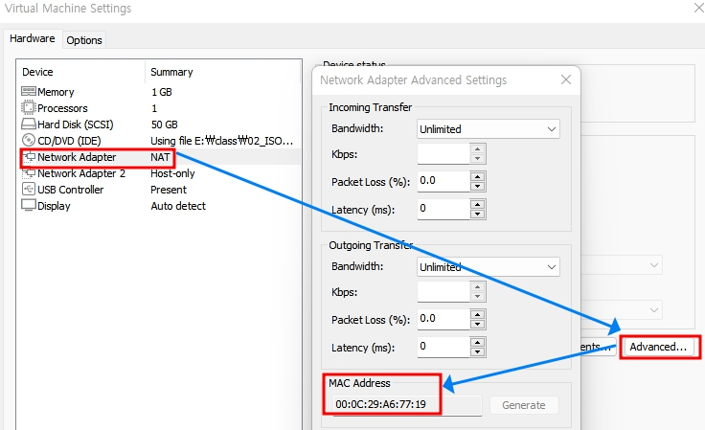

NAT와 Host-Only 구분을 위해서 MAC 주소 확인 -> eth0이 NAT, eth1이 Host-Only



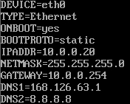

NAT 네트워크 설정



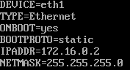

Host-Only 네트워크 설정 -> Gateway, DNS는 필요하지 않다.

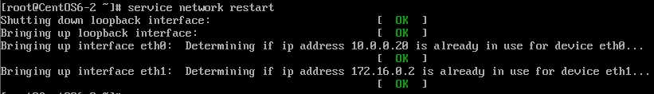

네트워크 재실행

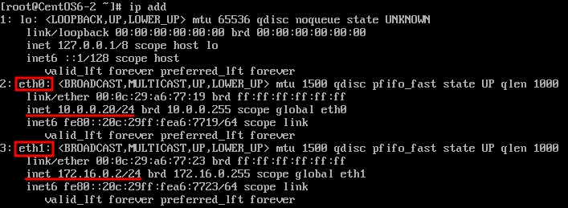

IP 주소 확인

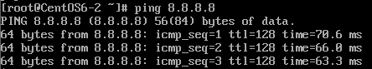

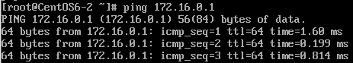

외부와 CentOS6-1에 Ping 테스트 -> 통신 성공

## **30.3. iptables 설정**

CentOS7에서 사용하던 firewalld가 없다. iptables를 사용하여 방화벽, 포트 포워딩 등의 설정을 해준다.



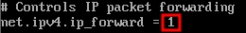

/etc/sysctl.conf 파일을 수정 -> ip_forward를 활성화

Red Hat Enterprise Linux 커널의 IPv4 정책은 기본적으로 IP 전송 지원을 비활성화하기 때문에 Red Hat 계열의 CentOS6도 해당 옵션을 활성화 상태로 변경해준다.



재부팅 없이 설정 적용

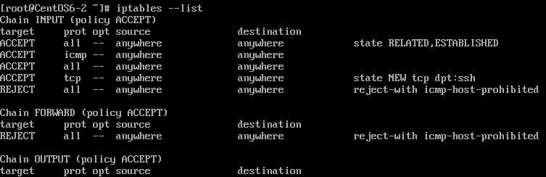

iptables --list 명령어로 iptables 규칙을 출력하여 확인

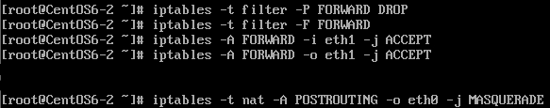

FORWARD 초기화

iptables -t filter -P FORWARD DROP -> FILTER 테이블 FORWARD 체인의 기본 정책을 DROP으로 설정

iptables -t filter -F FORWARD -> FILTER 테이블 FORWARD 체인의 모든 규칙 제거



FORWARD 패킷 통과 허용 규칙 추가

iptables -A FORWARD -i eth1 -j ACCEPT

-> 입력 인터페이스 eth1(Host-Only 어댑터)에서 패킷이 통과하는 것을 허용하는 규칙 추가

iptables -A FORWARD -o eth1 -j ACCEPT

-> 출력 인터페이스 eth1(Host-Only 어댑터)에서 패킷이 통과하는 것을 허용하는 규칙 추가



라우팅 및 출발지 주소 변경 규칙 추가

iptables -t nat -A POSTROUTING -o eth0 -j MASQUERADE

-> NAT 테이블을 사용하여 출력 인터페이스 eth0(NAT 어댑터)에서 떠날 때 사설 IP 주소를 방화벽/게이트웨이의 외부 IP 주소로 바꾸어 주는 규칙 추가

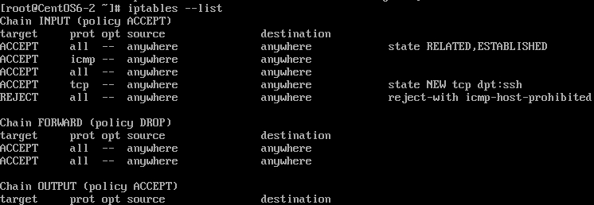

iptables 규칙 변경 확인



저장

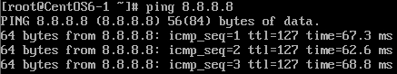

CentOS6-1에서 Host-Only만 가지고 외부로 통신이 가능

NAT가 없는 CentOS6-1이 CentOS6-2의 Host-Only를 게이트웨이로 지정하여 CentOS6-1에서 보낸 패킷이 iptables에 추가한 규칙에 의해서 IP Masquerade되어 외부와 통신할 수 있다.